PATVIRTINTA
Panevėžio miesto savivaldybės tarybos 2024 m. d.
sprendimu Nr.

PANEVĖŽIO MIESTO SAVIVALDYBĖS PRISITAIKYMO PRIE KLIMATO KAITOS PLANAS

2024
Turinys

1. Įvadas. Teisiniai, organizaciniai ir techniniai plano rengimo aspektai 4
2. Esamos situacijos apžvalga ir bazinis scenarijus 5
2.1. Socio-ekonominiai ir aplinkos veiksniai 6
2.2. Dabartinė savivaldybės prisitaikymo prie klimato kaitos politika ir priemonės 14
2.3. Klimatinių rodiklių pokyčiai ir prognozės 15
3. Klimato kaitos rizikos vertinimas 30
3.1. Metodika ir dabartinės situacijos vertinimas 31
3.2. Visuomenės sveikata 33
3.3. Parkai, žaliosios zonos ir bioįvairovė 39
3.4. Vandens telkinių būklė ir vandens ištekliai 41
3.5. Energetikos infrastruktūra ir energijos poreikis 45
3.6. Keliai, pastatai ir kita infrastruktūra 47
3.7. Kultūros paveldas ir turizmas 51
4. Prisitaikymo prie klimato kaitos strategija, priemonės ir jų įgyvendinimo mechanizmai 53
4.1. Prisitaikymo prie klimato kaitos tikslai ir uždaviniai 53
4.2. Prisitaikymui prie klimato kaitos skirti veiksmai ir priemonės bei jų įgyvendinimo mechanizmai 54
4.3. Prisitaikymui prie klimato kaitos skirtų priemonių ir veiksmų SSGG analizė 55
4.4. Prisitaikymo prie klimato kaitos priemonių sąnaudų ir naudos analizė 60
4.5. Siūlomas Panevėžio savivaldybės prisitaikymo prie klimato kaitos priemonių pirmenybinis sąrašas 65
4.6. Prisitaikymo prie klimato kaitos stebėsena 72
5. Prisitaikymo prie klimato kaitos ateities perspektyvos. 73
PRIEDAI 75

SANTRUMPOS

AIE – atsinaujinančių išteklių energija
AM – Lietuvos Respublikos aplinkos ministerija
BAST – buveinių apsaugai svarbios teritorijos
BVP – bendrasis vidaus produktas
BVPD – Bendroji vandens politikos direktyva
EK – Europos Komisija
ES – Europos Sąjunga
GKI – gyvenimo kokybės indeksas
KTM – esminiai priemonių tipai (angl. Key Type Measures)
PAST – paukščių apsaugai svarbios teritorijos
SKN – standartinė klimato norma
SSGG – stiprybės, silpnybės, galimybės ir grėsmės
ŠESD – šiltnamio efektą sukeliančios dujos

Įvadas. Teisiniai, organizaciniai ir techniniai plano rengimo aspektai

Šiandien jau nekyla abejonių, kad dėl per pastarąjį šimtmetį atmosferoje susikaupusių šiltnamio efektą sukeliančių dujų (ŠESD) vyksta klimato pokyčiai. Nepaisant pastangų stabdyti klimato kaitą, klimato pokyčiai jau daro didelę žalą ir kelia grėsmę visuomenės gerovei visame pasaulyje. Dėl besikeičiančio klimato didėja gyventojų pažeidžiamumas, mažėja gamtinių išteklių prieinamumas, silpnėja ekosistemų funkcionavimas, neigiamai veikiami verslai bei socialinis ir ekonominis vystymasis. Tai, kaip klimato pokyčiai paveiks gamtos išteklius ir bendruomenes XXI-ajame amžiuje priklausys nuo dabartinių ŠESD emisijų, tad jų mažinimas yra kertinis uždavinys. Vis dėlto, akivaizdu, kad net ir mažinant emisijas meteorologiniai reiškiniai ateityje nebebus tokie pat kaip pastaraisiais dešimtmečiais, jūros lygis ir toliau kils, tad privalu galvoti ir apie prisitaikymą prie klimato kaitos.
2021 m. vasario 24 d. Europos Komisija (EK) priėmė naująją ES prisitaikymo prie klimato kaitos strategiją. Ši strategija numato kaip ES gali prisitaikyti prie neišvengiamų klimato kaitos padarinių ir tapti atsparia klimato kaitos poveikiui iki 2050 metų. Atsižvelgiant į tai, kad tiesioginiai klimato pokyčių ir ekstremaliųjų meteorologinių reiškinių padariniai pirmiausiai ir labiausiai yra jaučiami vietiniame lygmenyje, ES prisitaikymo prie klimato kaitos strategijoje pabrėžiama, kad prisitaikymas vietos lygmeniu yra prisitaikymo prie klimato kaitos pagrindas.
Regioninio bendradarbiavimo, aktyvaus savivaldybių institucijų ir vietos bendruomenės dalyvavimo planuojant ir įgyvendinant prisitaikymo prie klimato kaitos priemones svarba taip pat pabrėžiama Nacionalinėje klimato kaitos valdymo darbotvarkėje. Darbotvarkėje keliamas Lietuvos prisitaikymo prie klimato kaitos keliamų aplinkos pokyčių politikos tikslas – sumažinti esamą ir numatyti galimą gamtinių ekosistemų ir šalies ekonomikos sektorių pažeidžiamumą, sustiprinti gebėjimą prisitaikyti, ekonomiškai efektyviai sumažinti riziką ir žalą, išlaikyti ir padidinti atsparumą klimato kaitos pokyčiams, siekiant užtikrinti palankias visuomenės gyvenimo ir darnios ūkinės veiklos sąlygas, kad nekiltų grėsmė maisto gamybai.
Siekiant užsibrėžtų prisitaikymo prie klimato kaitos tikslų vietos valdžios institucijos yra raginamos imtis atsakomybės ir lyderystės rengiant prisitaikymo prie klimato kaitos strategijas ir planus.
Prisitaikymo prie klimato kaitos planai padės savivaldybėms laiku susiplanuoti priemones, didinančias jų atsparumą ir mažinančias ekstremalių hidrometeorologinių reiškinių daromą žalą.
Panevėžio savivaldybės prisitaikymo prie klimato kaitos plano parengimą inicijavo Lietuvos Respublikos aplinkos ministerija (AM) įgyvendindama projektą „ClimAdapt-LT“, finansuojamą iš 2014–2021 m. Norvegijos finansinio mechanizmo programos „Aplinkosauga, energetika, klimato kaita“.
Parengtas savivaldybės prisitaikymo prie klimato kaitos planas yra pirmasis klimato iššūkiams skirtas savivaldybės planavimo dokumentas. Jame pateiktas detalus savivaldybės rizikos ir pažeidžiamų sektorių vertinimas, apibrėžti savivaldybės prisitaikymo tikslai / uždaviniai ir strateginės prisitaikymo kryptys, numatyti prisitaikymui prie klimato kaitos reikalingi veiksmai ir / ar priemonės bei jų įgyvendinimo mechanizmai.
Prisitaikymo prie klimato kaitos planas prisideda prie Panevėžio miesto savivaldybės siekio tinkamai reaguoti į klimato kaitos keliamas grėsmes.

Esamos situacijos apžvalga ir bazinis scenarijus

Besikeičiantis klimatas jau dabar turi tiesioginės įtakos savivaldybių socialiniams, ekonominiams bei aplinkos būklės rodikliams. Pagrindinis prisitaikymo prie klimato kaitos priemonių įgyvendinimo tikslas – kiek įmanoma labiau sumažinti neigiamus padarinius. Tam, kad būtų tinkamai įvertintos klimato kaitos keliamos rizikos, prognozuojamos pasekmės, nustatomi prisitaikymo prioritetai ir tikslai bei parenkamos prisitaikymo priemonės svarbu suprasti dabartinę situaciją, kurią apibūdina socio-ekonominiai, aplinkos būklės ir klimato rodikliai bei jų kitimo tendencijos. Esamos situacijos konstatavimas taip pat svarbus tam, kad būtų galima įvertinti prisitaikymo priemonių įgyvendinimo efektyvumą vidutinės trukmės ir ilguoju laikotarpiu.

Socio-ekonominiai ir aplinkos veiksniai

Panevėžio miesto savivaldybė yra centrinėje Lietuvos dalyje ir apima Panevėžio miestą. Panevėžys penktas pagal dydį miestas Lietuvos Respublikoje. Savivaldybės plotas – 50,16 km².
Demografinės tendencijos
Valstybės duomenų agentūros duomenimis, 2023 m. Panevėžyje vidutiniškai gyveno 86 997 asmenys. Per pastarąjį dešimtmetį, gyventojų skaičius savivaldybėje sumažėjo 10 proc. Savivaldybėje stebima tiek neigiama natūrali gyventojų kaita, tiek neigiama gyventojų migracija. Teigiamas migracijos balansas buvo užfiksuotas tik 2022 m., tą lėmė tarptautinė migracija. Vidinės migracijos balansas visą pastarąjį dešimtmetį savivaldybėje buvo neigiamas, o 2022 m. užfiksuotas rekordiškai didelis išvykusiųjų skaičius (-1044 asmenys).
2023 m. pradžioje medianinis gyventojų amžiaus vidurkis Panevėžio miesto savivaldybėje siekė 49 metus (44 metus – vyrų ir 52 metus – moterų). Vaikai iki 14 metų sudarė 12,7 proc. visų gyventojų, kai tuo tarpu 2013 m. jų dalis siekė 13,9 proc. Savivaldybėje stebima visuomenės senėjimo tendencija - per dešimtmetį gyventojų amžiaus vidurkis išaugo net penkeriais metais, t.y. gerokai daugiau nei vidutiniškai šalyje. 2023 m. 23,9 proc. Panevėžio gyventojų buvo vyresni nei 65 metų. Šio amžiaus moterų yra du kartus daugiau nei vyrų (atitinkamai 15,9 ir 8 proc.).
Lyginant su visos Lietuvos rodikliais matyti, kad Panevėžio miesto savivaldybės demografinės tendencijos yra prastesnės nei stebimos vidutiniškai Lietuvoje. Gyventojų skaičius per pastarąjį dešimtmetį čia mažėjo gerokai sparčiau, labiau išaugo gyventojų amžiaus vidurkis bei vyresnių nei 65 metų gyventojų dalis, sumažėjo vaikų dalis, padidėjo moterų ir vyrų santykis.
1 lentelė. Demografiniai Panevėžio miesto savivaldybės rodikliai (Valstybės duomenų agentūros duomenys)
Rodiklis | Metai | Panevėžys | Lietuva
Gyventojų skaičius | 2013 | 97 047 | 2 961 250
Gyventojų skaičius | 2023 | 86 997 ↓ (-10 proc.) | 2 871 897 ↓ (-3 proc.)
Medianinis gyventojų amžiaus vidurkis | 2013 | 44 | 42
Medianinis gyventojų amžiaus vidurkis | 2023 | 49 ↑ (+5 metai) | 44 ↑ (+2 metai)
Vaikų iki 14 metų dalis, proc. | 2013 | 13,9 | 14,7
Vaikų iki 14 metų dalis, proc. | 2023 | 12,7 ↓ (-1,2 proc.) | 15 ↑ (+0,3 proc.)
Vyresnių nei 65 metų gyventojų dalis, proc. | 2013 | 19,1 | 18,2
Vyresnių nei 65 metų gyventojų dalis, proc. | 2023 | 23,9 ↑ (+4,8 proc.) | 20 ↑ (+1,8 proc.)
Tūkstančiui vyrų tenkantis moterų skaičius | 2013 | 1 260 | 1172
Tūkstančiui vyrų tenkantis moterų skaičius | 2023 | 1 267 ↑ (+7 moterys) | 1139 ↓ (-33 moterys)

Gyventojų sveikatos rodikliai
2022 m. vidutinė tikėtina šalies gyventojų gyvenimo trukmė buvo 75,3 metai. Nors pastarąjį dešimtmetį tikėtina vyrų gyvenimo trukmė augo sparčiau, atotrūkis tarp vyrų ir moterų gyvenimo trukmės rodiklių tebeišlieka nemažas. Šiuo metu tikėtina Lietuvos moterų gyvenimo trukmė siekia 79,57 metus, tuo tarpu vyrų – 70,86 metus. Panevėžio miesto savivaldybėje tikėtina vyrų gyvenimo trukmė 2022 m. buvo 76,79 metai, o moterų – 80,43 metų. Deja, gyventojų sveikatos tyrimo duomenys rodo, kad sveiko gyvenimo trukmė šalyje per dešimtmetį netgi sumažėjo. 2011 m. siekusi 57 metus vyrų sveiko gyvenimo trukmė 2021 m. sudarė 55,4 metus, o moterų sveiko gyvenimo trukmė per tą patį laiką sumažėjo nuo 62 iki 59,8 metų. Tai rodo, kad sulaukę brandaus amžiaus gyventojai ilgą laiką gyvena kamuojami įvairių sveikatos problemų.
Socialinės apsaugos ir darbo ministerijos duomenimis, 2022 m. 7 306 (8,31 proc.) Panevėžio miesto gyventojų turėjo negalią, iš jų 521 vaikas, 4950 darbingo ir 1835 pensinio amžiaus žmonės. Negalią turinčių žmonių dalis Panevėžio miesto savivaldybėje yra šiek didesnė nei vidutinė Lietuvoje, kuri siekia 7,81 proc.
Panevėžio miesto savivaldybėje, kaip ir visoje Lietuvoje, pagrindinė mirčių priežastis yra kraujotakos sistemos ligos. 2022 m. standartizuotas mirtingumas nuo kraujotakos sistemos ligų siekė 640,88 atvejo 100 tūkst. gyventojų ir buvo 23 proc. mažesnis nei vidutinis visoje šalyje, kur fiksuota 785,18 atvejo 100 tūkst. gyventojų. Lyginant su 2015 metais, Panevėžio mieste mirtingumas nuo kraujotakos sistemos ligų sumažėjo 16 proc., tačiau kraujotakos sistemos ligų atvejų skaičius savivaldybėje auga. 2022 m. buvo diagnozuoti 389,92 kraujotakos sistemos ligų atvejai 100 tūkst. gyventojų, kai tuo tarpu 2014 m. jų buvo fiksuota 366,18 (t.y. 6,5 proc. mažiau). Higienos instituto parengtose nacionalinėse apžvalgose konstatuojama, kad su orų sąlygomis labiausiai siejasi arterinės hipertenzijos (I10) atvejų skaičius: statistiškai reikšmingi ryšiai nustatyti su daugeliu meteorologinių elementų ar jų kompleksais. Praėjus maždaug savaitei po karščio bangos fiksuojamas padidėjęs kreipimųsi į asmens sveikatos priežiūros įstaigas skaičius dėl šios ligos.
2022 m. visoje šalyje fiksuotas kvėpavimo sistemos ligų skaičiaus šuolis. Panevėžio miesto savivaldybė ne išimtis: 2022 m. čia diagnozuota 413,32 kvėpavimo sistemos ligų atvejo 100 tūkst. gyventojų, 45 proc. daugiau nei 2020 - 2021 metais. Panevėžyje sergamumo kvėpavimo sistemos ligomis rodikliai yra prastesni už vidutinius šalyje, kur 2022 m. fiksuota 365,72 atvejo 100 tūkst. gyventojų. Higienos instituto apžvalgose pastebima, kad karštis padidina suaugusių pacientų, sergančių įprastomis lėtinėmis plaučių ligomis ir kitomis sunkiomis plaučių bei įvairiomis kvėpavimo takų ligomis, sergamumą ir mirštamumą. Karštomis dienomis daugėja kvėpavimo sistemos ligų atvejų tarp vaikų.
Klimato kaita daro įtaką alergenų atsiradimo laikui, jų kiekiui, todėl kinta alerginių ligų sunkumas. Dėl klimato kaitos ilgėja augalų žydėjimo laikas, aplinkoje padaugėja alergijas sukeliančių žiedadulkių. Alerginių ligų plitimą skatina karštis. Panevėžio mieste tūkstančiui gyventojų tenkantis susirgimų astma ir astmine būkle (I45-I46) bei atopiniu dermatitu (L20) skaičius yra didesnis nei vidutinis Lietuvoje, bet pastaraisiais metais mažėja. 2022 metais savivaldybėje 1000 gyventojų teko 27 susirgimų astma ir astminės būklės, bei 12,68 atopinio dermatito atvejo, kai tuo tarpu vidutiniškai šalyje šiomis ligomis sirgo atitinkamai 23,94 ir 9,72 gyventojai iš 1000. Panevėžio mieste fiksuojamas alerginio rinito (J30.1-J30.4) atvejų skaičius nuo 2014 m. išlieka stabilus (21,8 atvejo 1000 gyventojų), bet šiek tiek didesnis nei vidutinis šalyje (18,25 atvejo 1000 gyventojų).
Klimato kaita gali turėti tiesioginės įtakos gyventojų psichikos sveikatai. Higienos instituto duomenys rodo, kad Panevėžio miesto savivaldybėje reikšmingas depresijos (F32-F33), nuotaikos (afektinių) sutrikimų (F30-F39) augimas nėra stebimas, tačiau jų diagnozuojama šiek tiek daugiau nei vidutiniškai šalyje. 2022 m. Panevėžio mieste buvo nustatyti 26,39 depresijos ir 27,18 nuotaikos (afektinių sutrikimų) atvejai 1000 gyventojų, o vidutiniškai Lietuvoje – 23,97 ir 24,68 atvejai.
Ekonominiai ir socialiniai rodikliai
Valstybės duomenų agentūros duomenimis, 2023 m. III ketvirtį vidutinis mėnesinis bruto atlyginimas Panevėžio miesto savivaldybėje siekė 1871,6 Eur ir buvo 8 proc. mažesnis nei šalies vidurkis. Per metus čia atlyginimai augo panašiai kaip ir vidutiniškai Lietuvoje.
Panevėžio miesto socialiniai ir nedarbo rodikliai atitinka šalies vidurkį. Savivaldybėje tūkstančiui gyventojų tenkantis socialinės pašalpos gavėjų skaičius siekia 24, o vidutiniškai šalyje – 23. Užimtumo tarnybos duomenimis, bendras Panevėžio miesto savivaldybėje registruotas nedarbas 2023 m. gruodžio mėn. buvo 8,7 proc., panašus kaip ir visoje šalyje. Lyginant su šalies vidurkiu, savivaldybėje yra šiek tiek didesnis nedarbas tarp jaunimo (2 lentelė).
2022 m. vienam Panevėžio miesto gyventojui teko 2 121 Eur materialinių investicijų, t.y. du kartus mažiau nei vidutiniam šalies gyventojui. Per pastarąjį dešimtmetį vienam savivaldybės gyventojui tenkančios materialinės investicijos išaugo 42 proc.
Didžiuosiuose miestuose mažiau gyventojų susiduria su skurdo rizika. Čia tokių gyventojų dalis siekia 18,9 proc., tuo tarpu kituose miestuose bei kaimiškose vietovėse beveik 30 proc. Valstybinės duomenų agentūros duomenimis, Panevėžio miesto savivaldybėje skurdo rizikos lygis 2023 m. buvo 19 proc. Didžiausias skurdo lygis per pastarąjį dešimtmetį buvo fiksuotas 2018 m. – 24,6 proc.
2 lentelė. Socio-ekonominiai Panevėžio miesto savivaldybės rodikliai (Valstybės duomenų agentūros ir Užimtumo tarnybos duomenys)
Rodiklis | Metai/ laikotarpis | Panevėžio miesto savivaldybė | Šalies vidurkis
Vidutinis mėnesinis bruto atlyginimas, Eur | 2023 m. III ketv. | 1871,6 | 2018,2
Vidutinio mėnesinio bruto atlyginimo augimas per metus, proc. | 2022-2023 m. | 12,8 | 12,2
Skurdo rizikos lygis, proc. | 2023 m. | 19 | 19,9
Vienam gyventojui tenkančios materialinės investicijos, Eur | 2022 m. | 2121 | 4393
Socialinės pašalpos gavėjų skaičius, tūkst. gyventojų | 2022 m. | 24 | 23
Bendras registruotas nedarbas, proc. | 2023 m. gruodis | 8,7 | 9,1
Nedarbas tarp moterų, proc. | 2023 m. gruodis | 8,2 | 8,9
Nedarbas tarp vyrų, proc. | 2023 m. gruodis | 9,3 | 9,3
Nedarbas tarp jaunimo nuo 16 iki 29 m., proc. | 2023 m. gruodis | 8,5 | 7,9
Asmenų virš 50 m. nedarbas, proc. | 2023 m. gruodis | 9,2 | 10,6

Panevėžio miesto savivaldybėje daugiausiai samdomų darbuotojų dirba mažmeninės prekybos (11 proc.), sausumos transporto (9 proc.), didmeninės prekybos (7 proc.), maisto produktų gamybos (5 proc.), pastatų statybos (5 proc.) srityse.
Infrastruktūra ir viešosios paslaugos
Transportas. Panevėžyje susikerta pagrindiniai šalies keliai, yra automagistralė „Via Baltica“, jungianti Panevėžį su Skandinavijos ir Vakarų Europos šalimis. Miestą kerta geležinkelis ir turizmo reikmėms naudojamas siaurasis geležinkelis. Šiuo metu Panevėžyje yra 465 gatvės. Jų bendras ilgis siekia daugiau nei 295 km.
Šilumos tiekimas. Centralizuoto šildymo ir karšto vandens tiekimo paslaugas Panevėžio miesto gyventojams teikia AB “Panevėžio energija“. Šiluma gaminama bendrovės šilumos gamybos šaltiniuose bei perkama iš nepriklausomų šilumos gamintojų ir tiekiama šilumos tinklais iki vartotojų pastatų. Panevėžio mieste yra penki bendrovės šilumos gamybos šaltiniai. Rekonstravus Panevėžio elektrinės katilinę, metinė šilumos gamyba mieste naudojant biokurą išaugo iki 90 proc. .
Elektros energija. Elektros energijos tiekimą Panevėžio mieste užtikrina UAB „Ignitis“. Į Panevėžio miestą elektros energija tiekiama iš bendros Lietuvoje elektros energijos tiekimo sistemos. Per miesto teritoriją eina Litgrid eksploatuojami aukštos įtampos elektros perdavimo tinklai.
Vandens tiekimas ir nuotekų valymas. Centralizuoto geriamojo vandens tiekimo, buitinių ir paviršinių nuotekų surinkimo bei tvarkymo paslaugas Panevėžio miesto teritorijoje teikia UAB „Aukštaitijos vandenys“. Bendrovė per parą patiekia 16-18 tūkst. m³ geriamojo vandens. Šiuo metu pagrindinėje UAB „Aukštaitijos vandenys“ vandenvietėje, iš kurios vanduo tiekiamas Panevėžio miesto ir priemiesčio vartotojams, yra 25 veikiantys 170 - 230 m gylio gręžiniai. Bendrovė eksploatuoja 912 km vandentiekio tinklų, kuriais vanduo patiekiamas maždaug 101 tūkst. gyventojų, miesto verslo bei pramonės įmonėms. Bendrovė eksploatuoja 3 nuotekų valyklas (Panevėžio miesto, Uliūnų ir Ramygalos miestelių) ir beveik 945,2 km nuotekų tinklų. 2023 m. išvalyta beveik 12 mln. m³ nuotekų . 2021 m. duomenimis, Panevėžio miesto aglomeracijoje nuotekų tvarkymo paslaugos yra teikiamos 84,5 tūkst. gyventojų.
Hidrotechniniai statiniai. Panevėžio miesto savivaldybėje yra viena reguliuojama, ant Nevėžio upės įrengta, „Ekrano“ gamyklos tvenkinio užtvanka. Užtvankos aukštis – 6 m, vandens pralaida - slenkstinė. Aukščiau užtvankos susiformavusio „Ekrano“ gamyklos tvenkinio plotas – 78,7 ha. Ties Vakarinės g. tiltu yra nereguliuojama gelžbetoninė užtvanka.
Pavojingi objektai: Panevėžio mieste yra vienas pavojingas objektas - UAB „Okseta“ Panevėžio naftos produktų terminalas.
Sveikatos priežiūra. VŠĮ „Respublikinė Panevėžio ligoninė“ teikia stacionaro ir ambulatorines asmens sveikatos priežiūros paslaugas. 2022 m. pabaigoje ligoninėje buvo 700 lovų. Panevėžio miesto ir aplinkinių rajonų gyventojams stacionarines palaikomojo gydymo ir slaugos bei paliatyviosios pagalbos paslaugas teikia VŠĮ „Panevėžio palaikomojo gydymo ir slaugos ligoninė“. Vienu metu kvalifikuotą gydymą ir priežiūrą čia gali gauti 185 pacientai . 2022 m. 10 tūkst. Panevėžio miesto savivaldybės gyventojų teko 79,2 lovos ligoninėje (be slaugos lovų), t.y. daugiau nei vidutiniškai Lietuvoje, kur 10 tūkst. gyventojų tenka 56,3 lovos.

2022 m. patikslintas bendras Panevėžio miesto savivaldybės gyvenimo kokybės indeksas (GKI) siekia 0,63. 2013 m. GKI buvo 0,43, tad galima konstatuoti, kad savivaldybėje gyvenimo kokybė gerėja. Palyginimui, didžiausias GKI yra Vilniaus mieste - 1,02, o mažiausias Zarasų savivaldybėje – 0,44. Prasčiausiai savivaldybė atrodo pagal demografijos, pilietinio ir visuomeninio aktyvumo rodiklius.

3 lentelė. Panevėžio miesto savivaldybės GKI sub-indeksų vertės (2022 m.)
Sub-indeksas | Sub-indekso vertė | Sub-indekso svoris
A Materialinės gyvenimo sąlygos | 0,93 | 0,3
B Gyventojų verslumas ir verslo konkurencingumas | 0,45 | 0,2
C Sveikatos paslaugos | 0,72 | 0,1
D Švietimo paslaugos | 0,56 | 0,1
E Demografija, pilietinis ir visuomeninis aktyvumas | 0,31 | 0,15
F Viešoji infrastruktūra, gyvenamosios aplinkos kokybė ir saugumas | 0,56 | 0,15

Svarbiausi Panevėžio miesto savivaldybės socio-ekonominiai aspektai:
- Gyventojų skaičius savivaldybėje per pastarąjį dešimtmetį sumažėjo 10 proc. Savivaldybėje stebima tiek neigiama natūrali gyventojų kaita, tiek neigiama gyventojų migracija.
- Visuomenė sensta: gyventojų amžiaus vidurkis per dešimt metų padidėjo penkeriais metais, vyresnių nei 65 metų gyventojų dalis išaugo ir šiuo metu siekia 23,9 proc. (daugiau nei vidutiniškai Lietuvoje).
- Vaikai iki 14 metų sudaro 12,7 proc. visų gyventojų; per dešimtmetį vaikų dalis bendroje gyventojų amžiaus struktūroje sumažėjo.
- 8,31 proc. Panevėžio miesto gyventojų turi negalią; negalią turinčių gyventojų dalis yra šiek tiek didesnė nei vidutinė šalyje.
- Mirtingumas nuo kraujotakos sistemos ligų nuo 2015 m. sumažėjo 16 proc., tačiau sergamumas kraujotakos sistemos ligomis savivaldybėje auga.
- Panevėžio mieste sergamumo kvėpavimo sistemos ligomis rodikliai yra prastesni už vidutinius šalyje.
- Su klimato kaita siejamų alerginių ligų atvejų skaičiaus didėjimas savivaldybėje kol kas nėra stebimas, tačiau sergamumas yra didesnis nei vidutinis šalyje.
- Vidutinis mėnesinis atlyginimas Panevėžio miesto savivaldybėje yra 8 proc. mažesnis už šalies vidurkį, o socialiniai ir nedarbo rodikliai atitinka šalies vidurkį.
- Savivaldybės gyvenimo kokybės indeksas auga, tačiau nuo pirmaujančiųjų savivaldybių atsiliekama pagal demografijos, pilietinio ir visuomeninio aktyvumo rodiklius.

Aplinka
Panevėžys yra vidurio Lietuvos žemumoje, išsidėstęs abipus Nevėžio upės.
Žemėnauda. 2022 m. pradžioje miškų žemė Panevėžio miesto savivaldybėje užėmė 75,4 ha plotą (t.y. 1,5 proc. viso savivaldybės ploto). 73 proc. savivaldybės ploto užima užstatytos teritorijos.
Saugomos teritorijos. Panevėžio miesto teritorijoje yra vienas, Sanžilės kraštovaizdžio, draustinis. Jo plotas savivaldybės teritorijoje – 53,5 ha (visas plotas – 805 ha).
Dirvožemio erozija. Analizuojant dirvožemių erozijos riziką stebima bendra tendencija, kad eroduoti plotai telkiasi aukštumose, ypač Baltiškosiose (čia būdingas kalvotas agrarinis kraštovaizdis), o mažiausiai erozijos paveikti plotai – žemumose ir ypač jų lyguminiuose fragmentuose.
Panevėžio miesto savivaldybė yra lyguminėje šalies dalyje, vidutinis paviršiaus polinkio kampas čia yra mažesnis nei 3 laipsniai, tad ir dirvožemio erozijos rizika čia vertinama kaip labai maža.
Atlikus vandens telkinių pakrančių erozijos rizikos vertinimą, atsižvelgiant į vandentėkmių vagų vingiuotumą, vagos gradientą, pakrančių šlaitų polinkio kampą, nustatyta, kad pakrančių erozijos rizika Panevėžio miesto savivaldybėje taip pat yra labai maža.
Aplinkos oro tarša. Analizuojant pastarąjį dešimtmetį matyti, kad nuo 2016 m., iki tol augęs, bendras Panevėžio miesto savivaldybėje į orą išmetamų teršalų kiekis pradėjo mažėti. 2019-2020 m. daugelio teršalų išmetimai buvo sumažėję dėl COVID pandemijos, o 2021-2022 m. vėl fiksuotas augimas. Dujinių ir skystųjų medžiagų išmetimai pastaraisiais metais grįžo į priešpandeminį lygį, o anglies monoksido netgi jį viršijo. Pandemija nepaveikė fluoro ir kietųjų medžiagų išmetimų, savivaldybėje stebima jų didėjimo tendencija. Auga ir sieros oksidų išmetimai, tačiau į priešpandeminį lygį dar negrįžo. Analizuojant azoto oksidų ir lakiųjų organinių junginių išmetimus stebima mažėjimo tendencija.
50 proc. visų oro taršos emisijų mieste sudaro autotransporto tarša. Panevėžio mikroklimato sąlygos yra nelabai palankios išsisklaidyti teršalams, nes miesto reljefas yra gana lygus, ypač esant nevėjuotam orui. 2022 m. vasarą mieste buvo fiksuoti ribinių žmonių sveikatos apsaugai KD_{2,5} koncentracijų viršijimai.
Vandens telkiniai ir jų būklė
Panevėžio miesto savivaldybė patenka į Nevėžio pabaseinį. Savivaldybėje yra trys Bendrosios vandens politikos direktyvos (BVPD) kriterijus atitinkantys paviršinio vandens telkiniai: 2 upių kategorijos ir 1 ežerų / tvenkinių kategorijos (BVPD kriterijus atitinkantys telkiniai, tai upės, kurių baseino plotas didesnis nei 30 km² ir ežerai bei tvenkiniai, kurių paviršiaus plotas didesnis nei 50 ha). Visi vandens telkiniai patiria reikšmingą žmogaus veiklos poveikį, jų ekologinė būklė vertinama kaip vidutinė. Svarbiausi neigiamą poveikį vandens telkinių ekologinei būklei darantys veiksniai yra sutelktoji miesto nuotekų išleistuvų, pasklidoji prie centralizuoto nuotekų susirinkimo sistemos neprijungtų namų ūkių bei pasklidoji žemės ūkio tarša (4 lentelė).

4 lentelė. Panevėžio miesto savivaldybėje esančių BVPD kriterijus atitinkančių paviršinių vandens telkinių ekologinė būklė (Valstybinio vandens telkinių monitoringo duomenys. Duomenų šaltinis: Aplinkos apsaugos agentūra)
Upės
Vandens telkinio kodas | Vandens telkinio pavadinimas | Ilgis, km (bendras) | Ilgis, km (savivaldybės teritorijoje) | Vandens telkinio ekologinė būklė | Prastesnę nei gerą ekologinę būklę lemiantys rizikos veiksniai
LT130100014 | Nevėžis | 56,40 | 11,80 | Vidutinė | Sutelktoji tarša buitinėmis ir paviršinėmis nuotekomis, pasklidoji žemės ūkio ir prie centralizuoto nuotekų valymo neprijungtų namų ūkio tarša
LT130200011 | Sanžilė | 8,06 | 0,64 | Vidutinė | Pasklidoji žemės ūkio tarša
Ežerai/tvenkiniai
Vandens telkinio kodas | Vandens telkinio pavadinimas | Plotas, km² (bendras) | Plotas, km² (savivaldybės teritorijoje) | Vandens telkinio ekologinė būklė | Prastesnę nei gerą ekologinę būklę lemiantys rizikos veiksniai
LT113050001 | „Ekrano“ gamyklos tvenkinys | 0,79 | 0,57 | Vidutinė | Sutelktoji tarša buitinėmis ir paviršinėmis nuotekomis, pasklidoji žemės ūkio ir prie centralizuoto nuotekų valymo neprijungtų namų ūkio tarša

Potvynių rizika
Rengiant potvynių rizikos valdymo planus nustatyta, kad Panevėžio miesto savivaldybės ribose potvyniai gali formuotis Nevėžio ir Lėvens upėse. Potvynių rizikos zonoje yra viena maudykla, keturi socialinės rizikos taškai ir dešimt kultūros paveldo objektų. Rizika nukentėti nuo potvynių kyla 227 gyventojams, o ekonominiai potvynių žalos atstatymo nuostoliai gali siekti iki 856 tūkst. Eur. (5 lentelė).
5 lentelė. Panevėžio miesto savivaldybei kylanti potvynių rizika
Vandens telkiniai, kuriuose gali formuotis potvyniai | Galinčių nukentėti gyventojų skaičius (10 proc. tikimybės potvynis) | Galinčių nukentėti gyventojų skaičius (1 proc. tikimybės potvynis) | Galinčių nukentėti gyventojų skaičius (0,1 proc. tikimybės potvynis) | Potencialios potvynių žalos atstatymo išlaidos, tūkst. Eur (10 proc. tikimybės potvynis) | Potencialios potvynių žalos atstatymo išlaidos, tūkst. Eur (1 proc. tikimybės potvynis) | Potencialios potvynių žalos atstatymo išlaidos, tūkst. Eur (0,1 proc. tikimybės potvynis)
Nevėžis, Lėvuo | 0 | 34 | 227 | 125 | 402 | 856

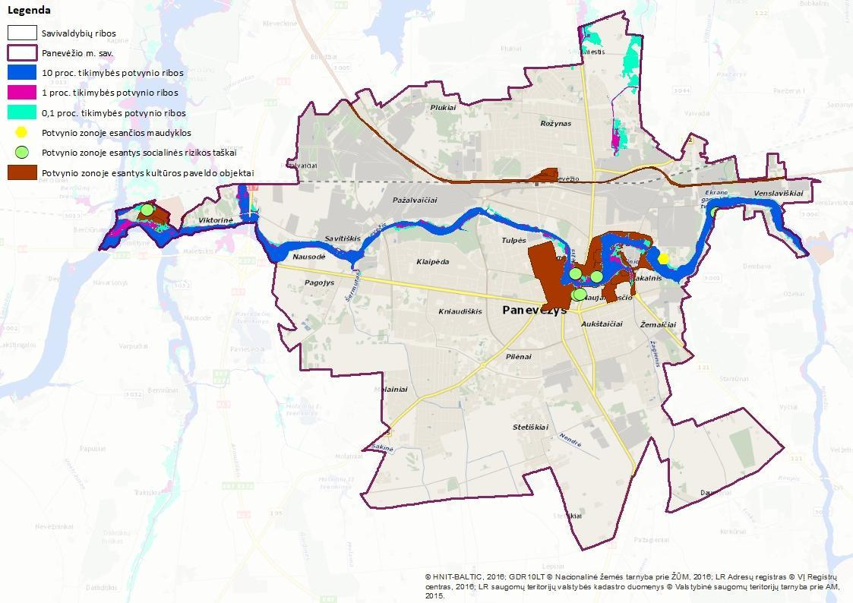
1 pav. Potvynių rizika Panevėžio miesto savivaldybėje (duomenų šaltinis: Aplinkos apsaugos agentūra).
Savivaldybių aplinkosauginiame reitinge Panevėžio miesto savivaldybė užima 5-ąją vietą turėdama 52,93 taškų iš 100 galimų. Savivaldybė pirmauja susisiekimo srityje, turi aukštus įvertinimus atliekų ir žiediškumo, klimato kaitos valdymo ir prevencijos, aplinkos kokybės, prevencijos ir komforto, vandens kokybės srityse.
Svarbiausi Panevėžio miesto savivaldybės aplinkos aspektai:
- 73 proc. savivaldybės ploto užima užstatytos teritorijos; miškai sudaro 1,5 proc. savivaldybės ploto.
- Savivaldybės teritorijoje yra vienas draustinis.
- Dirvožemio erozijos/degradavimo bei vandens telkinių pakrančių erozijos rizika visoje savivaldybėje yra labai maža.
- Savivaldybėje yra 3 BVPD kriterijus atitinkantys paviršinio vandens telkiniai; visų jų ekologinė būklė yra vidutinė. Svarbiausi neigiamą poveikį vandens telkinių ekologinei būklei darantys veiksniai yra sutelktoji miesto nuotekų išleistuvų, pasklidoji prie centralizuoto nuotekų susirinkimo sistemos neprijungtų namų ūkių bei pasklidoji žemės ūkio tarša.
- Nevėžio ir Lėvens upėse gali formuotis potvyniai. Potvynių rizikos zonoje yra viena maudykla, keturi socialinės rizikos taškai ir 10 kultūros paveldo objektų. Rizika nukentėti nuo potvynių kyla 227 gyventojams, o ekonominiai potvynių žalos atstatymo nuostoliai gali siekti iki 856 tūkst. Eur.
- Savivaldybių aplinkosauginiame reitinge Panevėžio miesto savivaldybė užima 5-ąją vietą. Savivaldybė lyderiauja susisiekimo srityje, turi aukštus įvertinimus atliekų ir žiediškumo, klimato kaitos valdymo ir prevencijos, aplinkos kokybės, prevencijos ir komforto, vandens kokybės srityse.

Dabartinė savivaldybės prisitaikymo prie klimato kaitos politika ir priemonės

Klimato kaitos problematika vaidina reikšmingą vaidmenį Panevėžio miesto savivaldybės darbotvarkėje. 2023 m. Lietuvos savivaldybių aplinkosauginiame reitinge klimato kaitos ir valdymo politikos srityje Panevėžio miesto savivaldybė užėmė 3-iąją vietą įrodydama savo lyderystę siekiant šiltnamio efektą sukeliančių dujų emisijų mažinimo tikslų.
Siekiant geriau suprasti ir spręsti su klimato kaita susijusius iššūkius Panevėžio miesto savivaldybė dalyvauja Europos Komisijos 2021–2027 m. programos „Europos horizontas“ misijoje „Prisitaikymas prie klimato kaitos“ ir yra Europos prisitaikymo prie klimato kaitos praktikos bendruomenės narė. Dalyvaudama misijoje savivaldybė prisideda prie siekio, jog Europa taptų pirmuoju pasaulyje neutralaus poveikio klimatui žemynu, visiškai prisitaikiusiu prie neišvengiamų klimato kaitos padarinių.
2019 m. pabaigoje Panevėžio miesto savivaldybės taryba pritarė Ekstremalios klimato kaitos deklaracijai ir miestas prisijungė prie pasaulinio šį dokumentą patvirtinusių miestų tinklo.
Panevėžio miesto savivaldybės planavimo dokumentuose (Panevėžio miesto strateginiame plėtros 2021–2027 metų plane, 2023-2029 m. Panevėžio miesto tvarios plėtros strategijoje, Panevėžio miesto darnaus judumo plane, Tvarios energetikos ir kovos su klimato kaita veiksmų plane) labiausiai yra orientuojamasi į klimato kaitos švelninimo problematiką. Siekdama klimato srities tikslų Panevėžio miesto savivaldybė numato mažinti iškastinio kuro naudojimą, naudoti atsinaujinančios energijos šaltinius, renovuoti daugiabučius namus ir visuomeninės paskirties pastatus, vykdyti žaliuosius pirkimus, atnaujinti viešąjį transportą, plėsti miesto dviračių ir pėsčiųjų susisiekimo infrastruktūrą, įgyvendinti darnaus judumo priemones, skatinti beatliekę gamybą ir gyvenimo būdą, atnaujinti viešąsias erdves, šviesti visuomenę ir skatinti bendradarbiavimą.
Siekiant geriau koordinuoti ekstremaliųjų situacijų valdymą, 2020 m. buvo atnaujintas Panevėžio miesto savivaldybės ekstremalių situacijų valdymo planas ir parengtas 2021-2023 metų prevencijos priemonių planas. Ekstremaliųjų situacijų valdymas yra glaudžiai susijęs su klimato iššūkiais, tad ekstremaliųjų situacijų valdymo planus numatoma nuolat atnaujinti pritaikant prie naujų klimato kaitos poveikių, atsižvelgiant į naujausius klimato duomenis ir prognozes, tam kad savivaldybė, joje veikiantys ūkio subjektai ar gyventojai galėtų efektyviai reaguoti į besikeičiančias sąlygas.
Pagal Lietuvos Respublikos aplinkos ministro patvirtintą Žalinimo planų rengimo metodiką, 2024 m. planuojama parengti miesto Žalinimo planą. Šiame plane bus įvertintas žaliosios infrastruktūros poreikis, numatytos konkrečios priemonės teritorijoje nustatytoms problemoms spręsti, parengtas žalinimo plano priemonių įgyvendinimo planas. Iki 2030 m., dalyvaujant regioninėje pažangos priemonėje 02-001-06-08-02 (RE) „Plėtoti žaliąją infrastruktūrą urbanizuotoje aplinkoje“, numatytas Žalinimo plano priemonių, susijusių su žaliosios infrastruktūros plėtra, įgyvendinimas. Žaliosios infrastruktūros priemonės didins natūralių kraštovaizdžio elementų kiekį, gerins miesto gamtinių ekosistemų funkcionavimą, sudarys galimybes mažinti vandeniui nelaidžių dangų kiekį, plėtoti darnų paviršinių nuotekų tvarkymą, užtikrins apleistų teritorijų sutvarkymą, sunaikintų vandens telkinių morfologinių savybių atkūrimą.
Klimato kaita Panevėžio miesto savivaldybėje yra įvardijama kaip viena iš grėsmių (dėl poveikio žemės ūkiui, stichinių nelaimių, blogėjančios gyvenamosios aplinkos kokybės ir kt.), tad prisitaikymas prie klimato kaitos yra vienas iš savivaldybės tikslų. Savivaldybės planavimo dokumentuose yra numatytas prisitaikymui prie klimato kaitos reikalingų priemonių įgyvendinimas, tačiau lokalios, savivaldybės gyventojams keliamos, klimato kaitos grėsmės ir rizikos iki šiol nebuvo vertintos, nuosekli ir kryptinga prisitaikymo prie klimato kaitos politika kol kas nebuvo suformuluota. Savivaldybėje pripažįstamas prisitaikymo priemonių poreikis. Todėl šio plano tikslas – įvertinti klimato grėsmes, numatyti Panevėžio miesto savivaldybės prisitaikymo prie klimato kaitos kryptis ir reikalingus veiksmus bei integruoti juos į savivaldybės darbotvarkę.

Klimatinių rodiklių pokyčiai ir prognozės

Svarbiausių klimatinių rodiklių pokyčiai ir jų prognozės buvo sudarytos remiantis Lietuvos hidrometeorologijos tarnybos prie Aplinkos ministerijos duomenimis, projekto ClimAdapt-LT metu sudarytomis Lietuvos klimato prognozėms bei KNMI (Koninklijk Nederlands Meteorologisch Instituut) Climate explorer duomenų bazėje pateikiamais CMIP5 klimato modelių ansamblio išvesties duomenimis.
Vidurkiai. Visos toliau tekste pateikiamos vidutinės reikšmės apskaičiuotos pagal standartinę klimato normą (SKN). Tai yra 30 metų (1991-2020) vidurkis.
Pokyčių tendencijos. Klimato rodiklių pokyčių tendencijos daugiausiai apskaičiuotos pagal 1951-2022 metų matavimų duomenis. Kai kurių rodiklių tendencijos pateiktos už trumpesnį laikotarpį (visais atvejais tai nurodoma tekste).
Oro temperatūra
Vidutinė metinė oro temperatūra Panevėžyje 1991-2020 metais buvo 7,4 °C. Šalčiausio mėnesio (sausio) temperatūra vidutiniškai buvo -3,1 °C, o šilčiausio (liepos) – 18,6 °C (2 a pav.). Panevėžys priklauso kontinentiniam Dfb tipui pagal Köppen klimato klasifikaciją.

Pagal paskutinių 72 metų (1951-2022) duomenis žemiausia vidutinė metinė oro temperatūra Panevėžyje buvo užfiksuota 1956 metais – 4,3 °C (itin šaltas vasaris ir labai vėsi antra vasaros pusė pirmuoju atveju), o aukščiausia – 2020 metais - 9,1 °C (visų mėnesių vidutinė temperatūra buvo teigiama) (2 b pav.). Žemiausia mėnesio vidutinė temperatūra Panevėžyje užfiksuota 1987 metų sausį (-16,0 °C), o aukščiausia – 2021 metų liepą (22,4 °C). Absoliutus oro temperatūros minimumas užfiksuotas 1956 metų vasario 8 dieną - -37,1 °C, o maksimumas – 1992 metų rugpjūčio 10 dieną – 35,5 °C.
Mėnesiai, kai vidutinė oro temperatūra buvo žemesnė nei -10 °C yra gan reti ir jų skaičius mažėja. Per 1951-1987 metų laikotarpį jų buvo 9, o nuo 1988 metų vos kartą – 2010 metų sausį. Vis dažniau vidutinė mėnesio temperatūra viršija 20 °C. Tokių mėnesių nuo 1951 metų buvo 12, o iš jų 10 XXI amžiuje.
1991-2020 metais vidutiniškai 118 kartų per metus fiksuojamos šalčio dienos, kai minimali oro temperatūra nukrenta žemiau 0 °C. Daugiausia tokių dienų fiksuota lapkričio – kovo mėnesiais, tačiau jos buvo fiksuojamos ir kitais pavasario bei rudens mėnesiais. Vidutinis dienų, kai vidutinė oro temperatūra yra žemesnė už 0 °C skaičius – 74. Dienų kai maksimali temperatūra paros temperatūra lieka neigiama yra daug mažiau (vidutiniškai 46). Taigi vidutiniškai 72 dienas Panevėžyje fiksuojamas oro temperatūros perėjimas per 0 °C.
1991-2020 metais Panevėžyje vidutiniškai 3,5 dienos oro temperatūra krisdavo žemiau -20 °C (tokia temperatūra fiksuota 22 metus iš 30), o oro temperatūros atvejų <-15 °C fiksuota beveik kasmet (išimtis 2020 metai). Vidutinis pastarųjų dienų skaičius – 10,0.
Vidutiniškai Panevėžyje kasmet fiksuojama 34 vasaros dienos (kai maksimali oro temperatūra >25 °C). XXI amžiuje tik vienais 2004 metais nebuvo fiksuotos karštos dienos, kai maksimali oro temperatūra viršijo 30 °C. Tuo tarpu pirmoje tiriamojo laikotarpio pusėje (ypač aštuntajame bei devintajame dešimtmetyje) tokių metų, kai oro temperatūra neviršijo šios ribos, buvo daug. 1994 metais buvo 15 karštų dienų, o vidutinis jų skaičius 1991-2020 metais – 4,7. Vis dažniau fiksuojamos ir šiam regionui mažai būdingos tropinės naktys (minimali temperatūra >20 °C). Vidutiniškai (1991-2020) jų yra buvo 0,7, tačiau skaičius auga. Jei 1951-1990 metais Panevėžyje buvo užfiksuotos vos viena tokia naktis, tai nuo 1991 metų jų buvo 31.
Vidutiniškai (1991-2020) periodas, kai vidutinė oro temperatūra išsilaiko aukštesnė nei 5 °C Panevėžyje trunka 204 dienas, >10 °C – 161 dieną ir > 15 °C – 96 dienas.
Laikotarpiu nuo 1951 iki 2022 metų vidutinė metinė oro temperatūra išaugo 2,5 °C (2 b pav.). Tai statistiškai reikšmingas pokytis ir didesnis nei globalios oro temperatūros augimas, kuri nuo 1951 metų padidėjo 1,2 °C, ar vidutiniškai Europoje – 2 °C (pagal NOAA NCEI). Panevėžys šiuo požiūriu neišsiskiria iš kitų Lietuvos vietovių. Visoje šalyje oro temperatūra augo 2,2-2,7 °C.

- b)
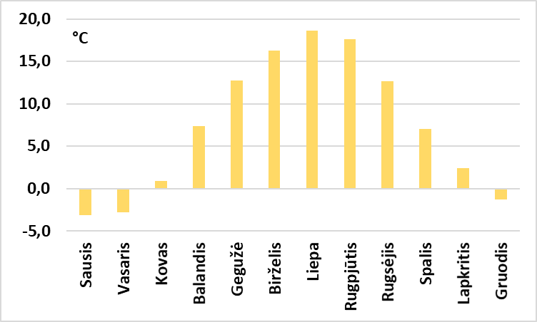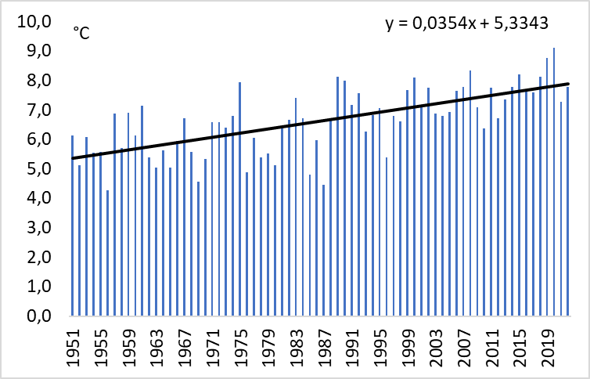
c)
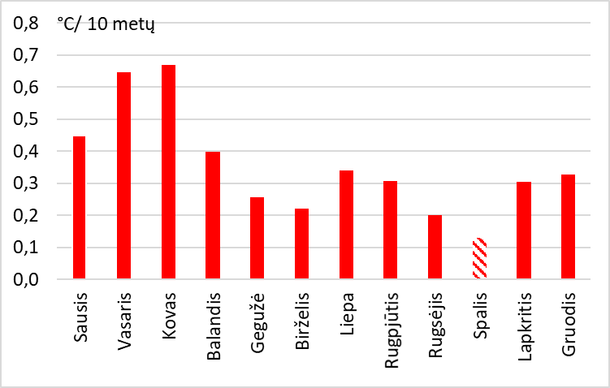
2 pav. Vidutinė mėnesių oro temperatūra Panevėžyje 1991-2020 metais (a), vidutinės metinės oro temperatūros kaita (b) bei mėnesio oro temperatūros kaitos trendai Panevėžyje 1951-2022 metais (c). Statistiškai nereikšmingi trendai pagal Mann-Kendal testą užbrūkšniuoti.
1951-2022 metais oro temperatūra augo visais metų mėnesiais ir didesnė dauguma pokyčių yra statistiškai reikšmingi (2 c pav.). Didžiausi pokyčiai užfiksuoti vasario-kovo mėnesiais, kai oro temperatūros augimo tempas buvo didesnis nei 0,6 °C per dešimtmetį. Tai lemia ankstyvesnę pavasario pradžią: anksčiau ištirpsta sniego danga bei prasideda vegetacijos periodas. Ženklus oro temperatūros augimas fiksuojamas ir antroje vasaros pusėje. Mažiausi pokyčiai fiksuoti rudens pirmoje pusėje (rugsėjis-spalis) bei gegužę-birželį.
Skaičiuojant būsimus energijos pastatų šildymui ir kondicionavimui poreikius Europos Komisija standartiškai remiasi dviem kriterijais: pastatai šildomi, kai vidutinė paros oro temperatūra žemesnė nei 15 °C, o vėsinami, kai aukštesnė nei 24 °C. Lietuvoje šildymo sezonas pradedamas, kai vidutinė oro temperatūra tris paras iš eilės yra žemesnė nei 10 °C, o vėsinimo pradžia nėra apibrėžta. 24 °C vidutinė oro temperatūra yra labai retai pasiekiama: Panevėžyje vidutiniškai 3,5 dienas per metus. Todėl šiame prisitaikymo plane kaip ribinė reikšmė, nuo kurios gali būti reikalingas vėdinimas yra pasirinkta 20 °C riba, nes tokiomis dienomis maksimali temperatūra dažnai išauga iki 25-27 °C.

a) b)
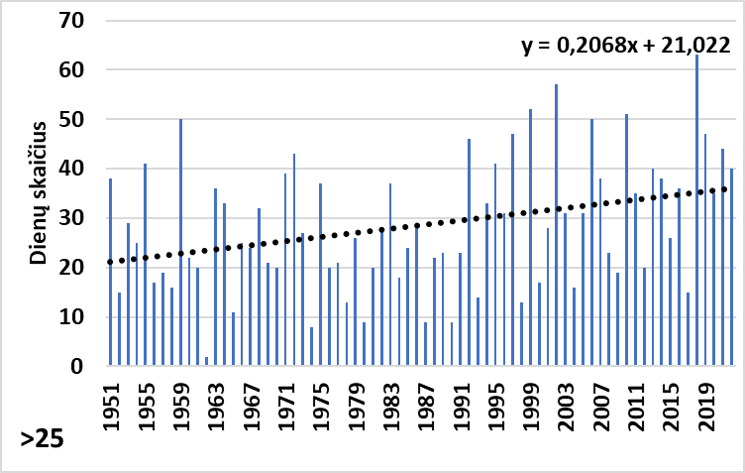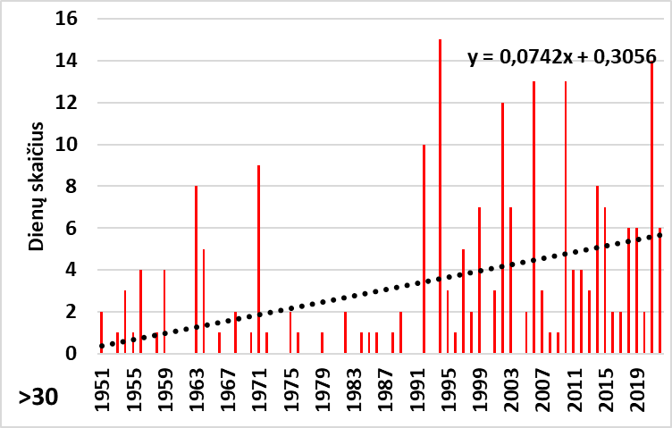
c) d)
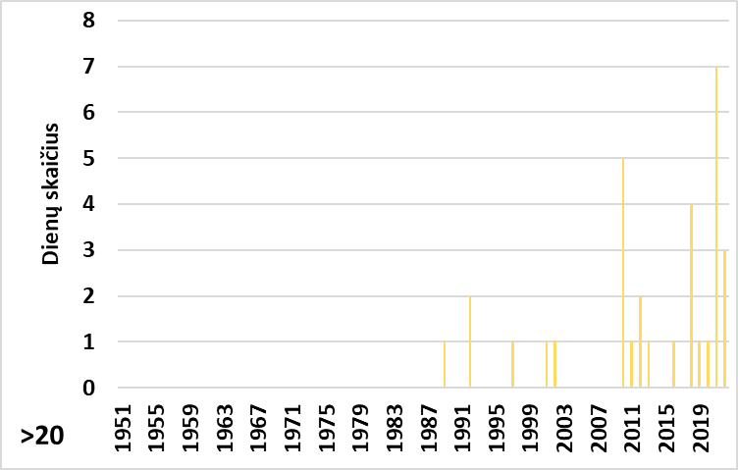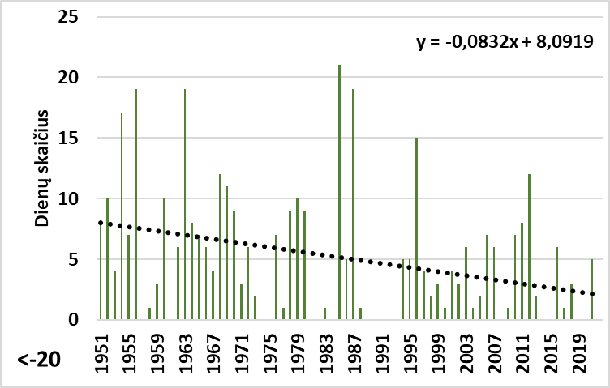
e) f)
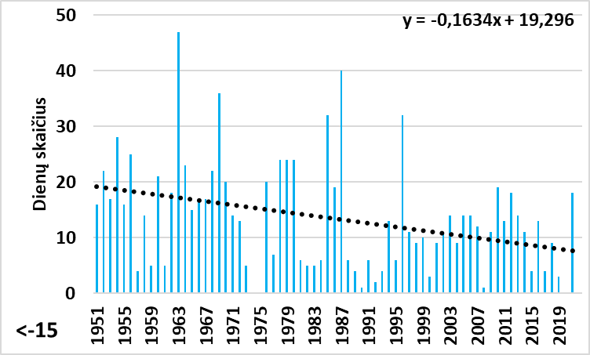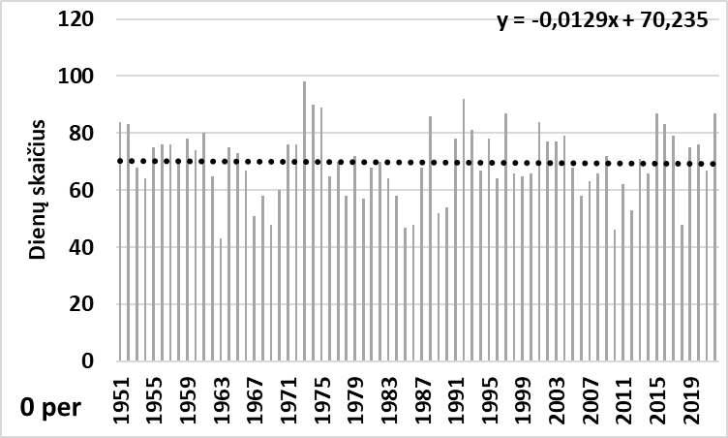
3 pav. Dienų skaičiaus, kai maksimali temperatūra >25 °C (a) bei >30 °C (b), minimali temperatūra >20 (c), <-20 °C (d), <-15 °C (e), dienų su perėjimų per 0 °C skaičius Panevėžyje 1951-2022 metais.
1991-2020 metais Panevėžyje vidutiniškai buvo 212 dienų, kai vidutinė oro temperatūra žemesnė nei 10 °C. Taigi šildymo sezono trukmė apytiksliai lygi 7 mėnesiams. Per 1951-2022 metų laikotarpį tokių dienų skaičius mažėja 2,8 dienom per 10 metų. Tokie gan nežymūs (nors ir statistiškai reikšmingi) pokyčiai aiškinami tuo, jog pereinamieji sezonai, kai temperatūra kerta 10 C ribą (balandis-gegužė bei rugsėjis-spalis) šyla lėčiau nei žiemos bei ankstyvo pavasario mėnesiai.
1991-2020 metais didesnė nei 20 °C vidutinė paros temperatūra Panevėžyje buvo fiksuojama vidutiniškai 22 kartus per metus. Per 1951-2022 metų laikotarpį tokių dienų skaičius augo 2,0 dienomis per 10 metų. Tai labai ryškūs ir statistiškai reikšmingi pokyčiai, rodantys augantį patalpų kondicionavimo poreikį.
Vegetacijos periodo trukmė priklauso nuo bazinės temperatūros, kurią naudotume jos skaičiavimui. Ji šiek tiek skiriasi priklausomai žemės ūkio augalų rūšies, o skirtinguose moksliniuose straipsniuose galima rasti įvairius jos variantus (0, 5, 8, 10 °C). Climate Adapt-LT projekto įvadinėje ataskaitoje nurodoma 5 °C riba, remiantis kuria skaičiuojamas vegetacijos periodo ilgis. Panevėžyje dienų, kai vidutinė oro temperatūra aukštesnė už 5 °C (nors tai ne visiškai atitinka vegetacijos sezono trukmę konkrečiais metais, tačiau daugiamečiai skaičiai beveik sutampa), 1991-2020 metais buvo 212. Per 1951-2022 laikotarpį tokių dienų skaičius augo 3,9 diena per dešimtmetį. Taigi vegetacijos sezono trukmė per 72 metus išaugo 28 dienomis.
Per tiriamą laikotarpį išryškėjo šalčio ekstremumų mažėjimo ir karščio ekstremumų didėjimo tendencijos (3 pav.). Vasaros dienų (maksimali temperatūra >25 °C) skaičius augo 2,1 dienos per dešimtmetį, kaitros atvejų (maksimali temperatūra >30 °C) – 0,7 dienos per dešimtmetį. Tropinių naktų (minimali temperatūra >20 °C) skaičius augo 0,2 nakties per dešimtmetį (3 pav.). Šie pokyčiai statistiškai reikšmingi. Visų pokyčių tempas itin išaugo nuo paskutinio XX amžiaus dešimtmečio.
Itin šaltų dienų skaičius (minimali temperatūra <-20) skaičius mažėjo 0,8 dienomis, o šaltų dienų (minimali temperatūra <-15) skaičius mažėjo 1,6 dienomis per dešimtmetį (3 pav.). Abu pokyčiai statistiškai reikšmingi. Dienų skaičius su temperatūros perėjimais per 0 °C per tiriamą laikotarpį beveik nepakito.
Svarbiausi oro temperatūros kaitos ypatumai 1951-2022 metais (santrauka)
- Laikotarpiu nuo 1951 iki 2022 metų vidutinė metinė oro temperatūra išaugo 2,5 °C.
- Oro temperatūra augo visais metų mėnesiais. Didžiausi pokyčiai užfiksuoti vasario-kovo mėnesiais, kai oro temperatūros augo daugiau nei 0,6 °C per dešimtmetį.
- Šildymo sezono trukmė mažėjo 2,8 dienom per 10 metų.
- Vėsinimo sezono trukmė augo 2,0 dienomis per 10 metų.
- Vegetacijos periodo trukmė augo 3,9 diena per dešimtmetį.
- Vasaros dienų, karštų dienų ir tropinių naktų skaičius augo (atitinkamai 2,1 ir 0,7 dienos bei 0,2 nakties per dešimtmetį).
- Itin šaltų ir šaltų dienų skaičius mažėjo (atitinkamai 0,8 ir 1,6 dienos per dešimtmetį).
- Dienų skaičius su temperatūros perėjimais per 0 °C beveik nepakito.
Krituliai
Vidutinis kritulių kiekis Panevėžyje 1991-2020 metais buvo 605 mm. Daugiausiai kritulių fiksuojama liepos mėnesį – 83 mm, o mažiausiai vasarį-balandį – 33-36 mm (4 a pav.). Pagal paskutinių 72 metų (1951-2022) duomenis daugiausiai kritulių Panevėžyje iškrito 2007 metais – 905 mm (ypač lietinga liepa), o mažiausiai – 1964 metais - 357 mm (ypač sausas buvo laikotarpis nuo sausio iki liepos) (4 b pav.). Didžiausiais mėnesio kritulių kiekis fiksuotas 1998 metų liepos mėnesį – 278 mm, o 2019 metų balandį kritulių visai neiškrito. Didžiausias paros kritulių kiekis iškrito 1998 liepos 12 dieną – 86,2 mm.
Per 1951-2022 metų laikotarpį metinis kritulių kiekis stipriai augo 10,3 mm per dešimtmetį, nors pokyčių ženklas atskirais mėnesiais nevienodas. Statistiškai reikšmingi teigiami pokyčiai užfiksuoti tik sausio mėnesį. Didžiausi teigiami pokyčiai užfiksuoti sausį ir liepą, o neigiami - rugsėjį.
Dienos su krituliais (>0,1 mm) Panevėžyje fiksuojamos kiek mažiau nei pusę metų. Vidutinis (1991-2020) tokių dienų skaičius siekia 175. Didžiausias tokių dienų skaičius fiksuotas lapkričio-sausio mėnesiais. Kasmetiniai svyravimai siekia 71 dieną: nuo 134 dienų 2014 metais iki 205 dienų 2010 metais (5 a pav.).
Dienų su krituliais skaičius 1951-2022 metais nežymiai mažėjo (0,7 dienos per dešimtmetį). Kadangi kritulių kiekis augo, o dienų skaičius su krituliais sumažėjo, tai rodo, jog padidėjo per vieną dieną su krituliais iškrintantis kritulių kiekis. Per 72 metus šis dydis statistiškai reikšmingai išaugo 16% ir pasiekė 4,1 mm per dieną su krituliais (5 d pav.).
a) b)
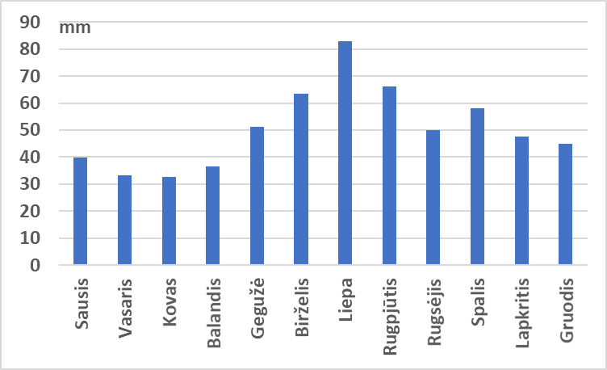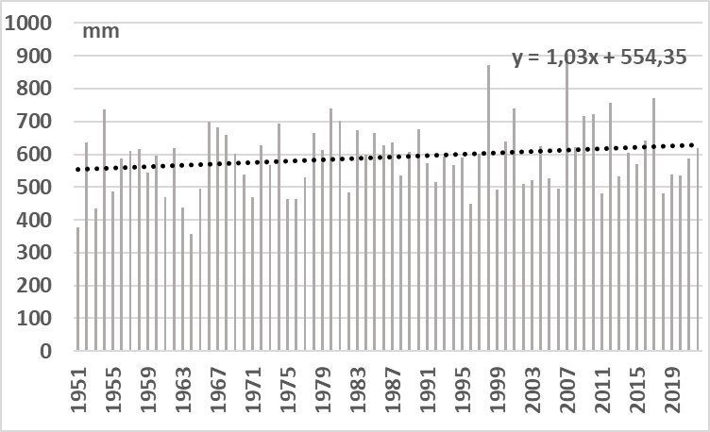
c)
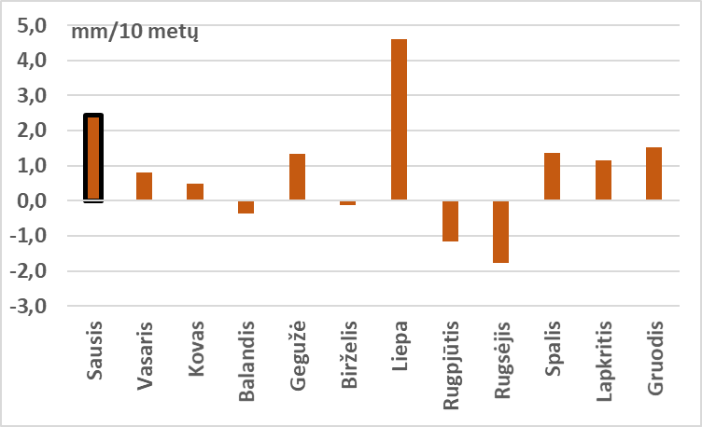
4 pav. Vidutinis mėnesio kritulių kiekis Panevėžyje 1991-2020 metais (a), metinio kritulių kiekio kaita (b) bei mėnesio kritulių kiekio kaitos trendai Panevėžyje 1951-2022 metais (c). Statistiškai reikšmingų trendų nėra.
Tuo tarpu gausūs krituliai (>10 mm per parą) labiau būdingi vasaros mėnesiams. Todėl šiltuoju metų laiku iškrenta daugiau kritulių, nors ir dienų su krituliais skaičius, ir kritulių trukmė yra mažesnė. Vidutiniškai (1991-2020) Panevėžyje 13,4 dienų per metus kritulių kiekis viršija 10 mm. Atskirais metais šis skaičius siekia 23 (2010 metai), o 1964 metais tokių atvejų buvo tik trys (5 b pav.). Itin gausūs krituliai (>30 mm per parą) pasitaiko ne kasmet (51 % metų), bet 1966 metais tokių atvejų buvo keturi.
Vidutinis (1991-2020) metinis maksimalus kritulių kiekis per parą Panevėžyje yra 34 mm. Šis dydis itin kinta: nuo 15 mm 1970 metais iki 86 mm 1998 metais.
Visais atvejais gausius kritulius apibūdinančių rodiklių kaitoje išryškėja teigiami trendai 1951-2022 metų laikotarpiu, tačiau pokyčiai nėra statistiškai reikšmingi (4 c pav.).
Meteorologinės sausros Panevėžyje nėra retos. Anot D. Valiuko per 1961-2015 metų laikotarpį Panevėžyje fiksuotos penkios stichinės sausros (1964, 1992, 1994, 2002, 2006 metais) ir dar septyni sausringi periodai (1978, 1993, 1996, 1997, 2005, 2008, 2015). Kol kas nėra visiškai aiškios ilgalaikės pokyčių tendencijos. Tarptautinis autorių kolektyvas, analizavęs regiono sausras nenustatė statistiškai reikšmingų pokyčių sausringumo dinamikoje. Pastebima, jog Lietuvoje dirvožemio drėgmės kiekis mažėja vegetacijos sezono pradžioje, o vasaros viduryje išauga. Ankstėjantis sniego nutirpimas bei itin ryškus pavasario oro temperatūros augimas lemia vis nepalankesnes vegetacijai sąlygas pavasarį, kurias lemia drėgmės stoka.
a) b)
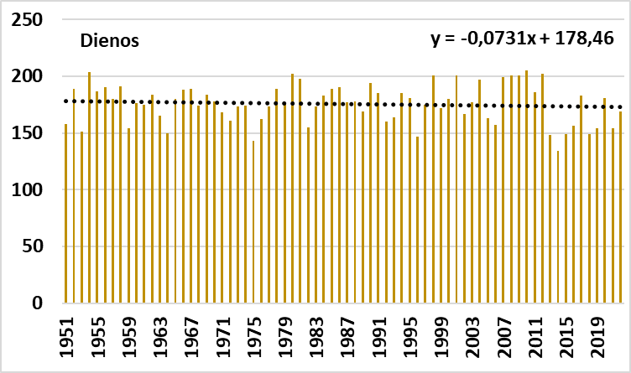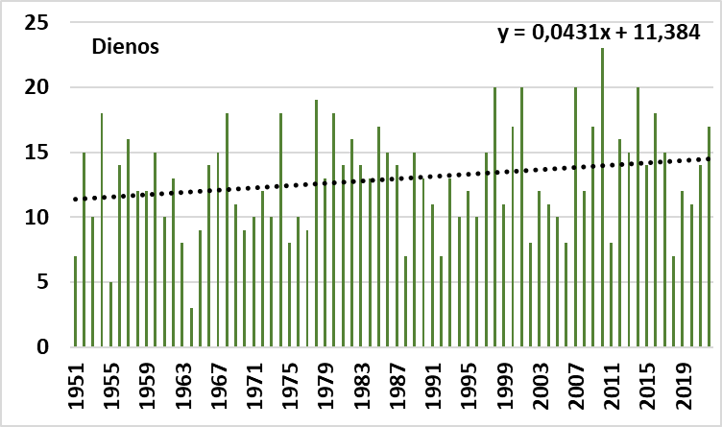
c) d)
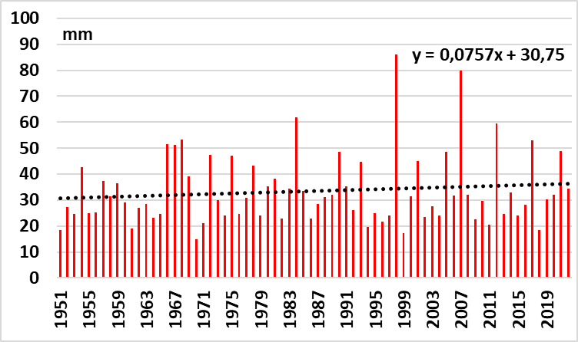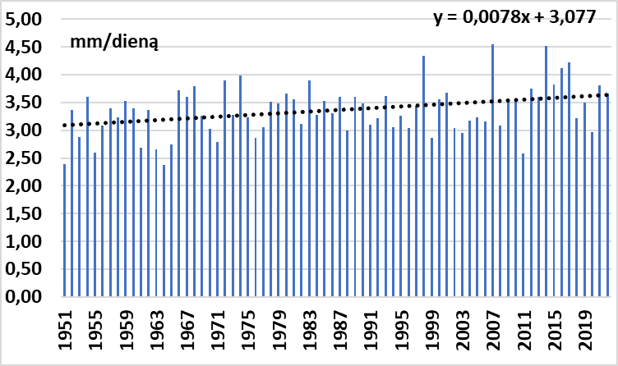
5 pav. Dienų skaičiaus su krituliais (< 0,1 mm per parą) (a), su gausiais krituliais (>10 mm per parą) (b), maksimalus metų paros kritulių kiekis (c) bei vidutinis kritulių kiekis iškrentantis dienomis su krituliais (d).

Svarbiausi kritulių kiekio kaitos ypatumai 1951-2022 metais (santrauka)
- Metinis kritulių kiekis didėja 10,3 mm per dešimtmetį.
- Kritulių kiekio pokyčiai atskirais mėnesiais nevienodi: daugiausiai kritulių kiekis augo sausį ir liepą, o mažėjo rugsėjį.
- Dienų skaičius su krituliais mažėjo (0,7 dienos per dešimtmetį), tačiau didėjo vidutinis kritulių kiekis iškrentantis dienomis su krituliais.
- Gausių kritulių atvejų skaičius didėjo (0,4 dienos per dešimtmetį), o maksimalus metinis per parą iškrintantis kritulių kiekis augo labai nežymiai.
- Reikšmingų pokyčių sausringumo dinamikoje nenustatyta
Sniego danga
Vidutinis (1991-2020) dienų su sniego danga skaičius Panevėžyje yra 73, maksimalus storis – 20 cm. Nors sniegas gali iškristi ir rugsėjį ar gegužę, tačiau pastovi sniego dažniausiai formuojasi antroje gruodžio pusėje, o ištirpsta iki kovo vidurio. Kita vertus, sniego danga pasižymi dideliu nepastovumu bei dažnais atodrėkiais. 1963, 1965 bei 1996 metais dienų su sniego danga skaičius siekė 130, o 1996 metais maksimalus sniego storis Panevėžyje buvo net 51 cm. Tuo tarpu 2020 metai buvo itin nesniegingi. Sniego danga buvo vos 3 dienas, o storis siekė vos 2 cm.
a) b)
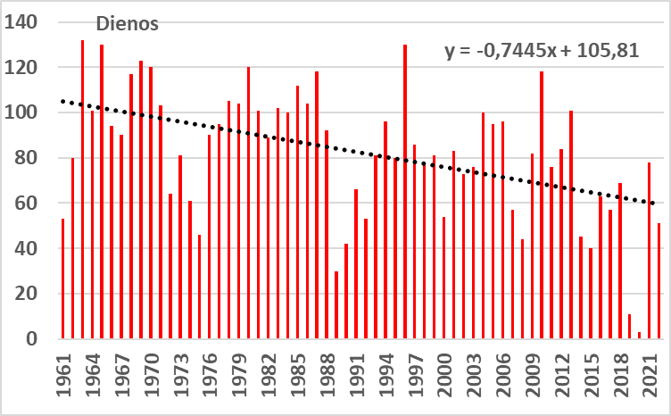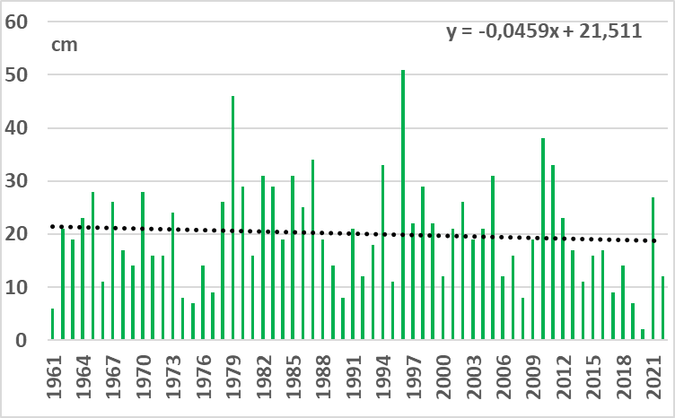
6 pav. Dienų su sniego danga skaičiaus (a) ir maksimalaus sniego storio (b) kaita Panevėžyje 1961-2022 metais.
Per 1961-2022 metų laikotarpį mažėjo tiek dienų su sniego danga skaičius (net 7,4 dienos per dešimtmetį), tiek sniego storis (0,5 cm per dešimtmetį). Tačiau tik pirmuoju atveju pokyčiai statistiškai reikšmingi (6 pav.).
Vėjo greitis
Vidutinis metinis vėjo greitis 1991-2020 metais Panevėžyje buvo 3,0 m/s. Stipriausias vėjas pūtė 1965 metais, kai vidutinis vėjo greitis siekė 4,1 m/s. Metų bėgyje, stipriausiais vėjas pučia gruodžio-sausio mėnesiais (3,4-3,5 m/s), silpniausias – liepą-rugsėjį (2,5-2,6 m/s) (7 a pav.). Panevėžyje per metus vidutiniškai būna 21 diena, kai vėjo greitis viršija 15 m/s, o tuo tarpu 20 m/s riba viršijama vidutiniškai 1,8 karto per metus. Tokie stiprūs vėjo gūsiai dažniausiai fiksuojami šaltuoju metų laikotarpiu.

a) b)
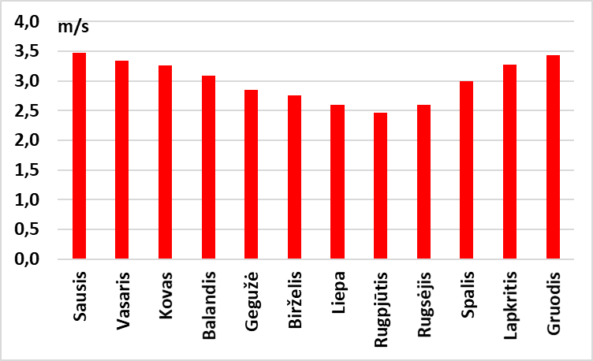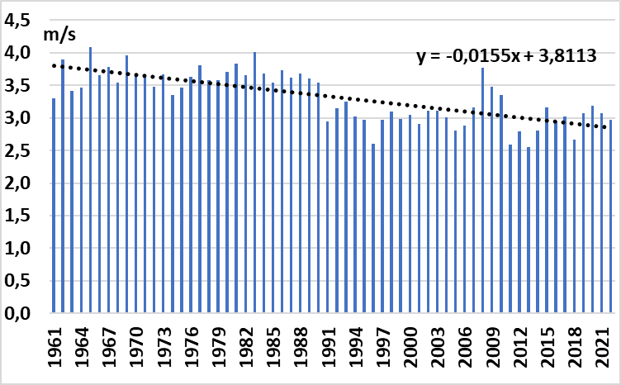
7 pav. Vidutinis mėnesio vėjo greitis Panevėžyje 1991-2020 metais (a) bei vidutinio metinio vėjo greičio kaita 1961-2022 metais (b).
Nuo 1961 metų vidutinis metinis vėjo greitis stipriai ir statistiškai reikšmingai mažėjo (0,16 m/s per dešimtmetį) (7 b pav.). Vėjo greitis mažėjo visais metų mėnesiais, o labiausiai – lapkritį.
Saulės spindėjimo trukmė
Vidutinė metinė saulės spindėjimo trukmė Panevėžyje 1991-2020 metais buvo 1838 val. (saulės spindėjimo duomenys pateikiami remiantis Šiaulių meteorologijos stoties informacija, nes šio rodiklio matavimai Panevėžio meteorologijos stotyje nėra vykdomi). Gegužės-liepos mėnesiais vidutinė saulės spindėjimo trukmė viršijo 260 val., o gruodžio mėnesį nesiekė 30 val. (8 a pav.).
a) b)
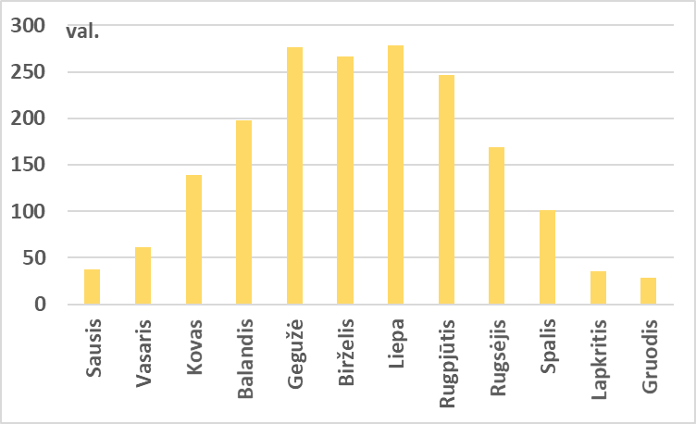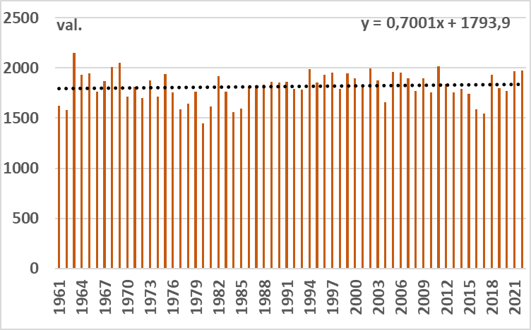
8 pav. Vidutinė mėnesio saulės spindėjimo trukmė Panevėžyje 1991-2020 metais (a) bei metinės saulės spindėjimo trukmės kaita Panevėžyje (b) 1961-2022 metais.
Vasaros saulėgrįžos metu vidutinė dienos trukmė Lietuvos teritorijoje viršija 17 val., kai tuo tarpu per žiemos saulėgrįžą - vos daugiau nei 7 val. Be to šiltuoju metų laiku dažniau vyrauja anticikloninė cirkuliacija, kai tuo tarpu žiemą itin išauga dienų skaičius, kai Lietuvos orus lemia ciklonų veikla. Todėl skiriasi ir procentinė saulės spindėjimo trukmės dalis nuo maksimaliai galimos reikšmės. Vidutiniškai per metus Saulės spinduliai paviršių Panevėžyje pasiekia 41 % nuo maksimaliai galimo laiko, tačiau šis dydis atskirais mėnesiais labai skiriasi: nuo 12 % gruodžio mėnesį iki 55 % gegužę. Gegužės – rugpjūčio mėnesiai yra tas laikotarpis, kai saulė šveičia vidutiniškai daugiau nei pusę viso galimo laiko.
Per 1961-2022 metų laikotarpį metinė saulės spindėjimo trukmė statistiškai nereikšmingai augo 7,0 valandomis per dešimtmetį (8 b pav.). Pokyčių ženklas atskirais mėnesiais nevienodas. Didžiausias saulės spindėjimo trukmės augimas fiksuotas pavasario mėnesiais.
Svarbiausi sniego dangos, vėjo greičio bei saulės spindėjimo trukmės kaitos ypatumai 1961-2022 metais (santrauka)
- Dienų su sniego danga skaičius bei maksimalus sniego storis mažėjo (atitinkamai 7,4 dienos bei 0,5 cm per dešimtmetį);
- Vidutinis metinis vėjo greitis stipriai mažėjo – 0,16 m/s per dešimtmetį. Neigiami pokyčiai fiksuoti visais metų mėnesiais.
- Saulės spindėjimo trukmė augo 8,8 valandomis per dešimtmetį. Pokyčių ženklas atskirais mėnesiais skiriasi, o didžiausias augimas - pavasarį.
Klimato prognozės
Klimato grėsmes galima skirstyti į tiesiogines ir netiesiogines. Tiesioginės grėsmės – tai tiesioginis poveikis žmonių sveikatai, ekosistemų degradacija ar didėjantis ekstremalių reiškinių dažnumas. Netiesioginės grėsmės apima socioekonominį dalinai klimato kaitos sukeltos migracijos poveikį, tiekimo grandinių trūkinėjimą ar draudimo kaštų augimą. Tiesiogines grėsmes galima gana tiksliai įvertinti remiantis klimato prognozėmis, tuo tarpu tikslus netiesioginių grėsmių vertinimas yra pakankamai komplikuotas, dėl itin didelio gamtinių ir socialinių sistemų tarpusavio sąveikos sudėtingumo.
Klimato prognozės sudaromos remiantis klimato modelių išvesties rezultatais. Klimato modeliai skiriasi savo jautrumu (t. y. jų modeliuojama reakcija į išaugusią anglies dvideginio koncentraciją atmosferoje), todėl prognozės dažnai pateikiamos, kaip klimato modelių išvesties reikšmių vidurkis remiantis vienu ar kitu klimato scenarijumi.
Prognozės Lietuvai sudarytos remiantis dviem klimato scenarijais: RCP4.5 bei RCP8.5. Šie scenarijai pagrįsti šiltnamio dujų koncentracijos augimu atmosferoje, ko pasekoje auga spindulinės energijos kiekis prie Žemės paviršiaus. RCP4.5 yra gan optimistinis scenarijus, kai spindulinės energijos poveikis iki 2100 metų išaugs 4,5 W/m², o RCP8.5 – didžiausius pasikeitimus klimato sistemoje prognozuojantis scenarijus (+8,5 W/m²). Abu scenarijai yra galimi, o kuriuo keliu keliausime priklauso nuo daugelio priežasčių. Pavyzdžiui, pasaulio gyventojų skaičiaus, iškastinio kuro naudojimo, ekonominės raidos modelio, globalizacijos lygio, technologinio progreso ir kt.
Numatomi klimato rodiklių pokyčiai Panevėžyje
Visi klimato modeliai prognozuoja oro temperatūros augimą XXI amžiuje. Pagal RCP4.5 scenarijų iki amžiaus vidurio oro temperatūra išaugs 1,5 °C, o po to augimo tempas sumažės ir XXI a. pabaigoje dabartinę (1991-2020 m.) vidutinę reikšmę viršys 2,2 °C (6 lentelė; 9 a. pav.). Tai darys gana didelį poveikį gamtinei ir socioekonominei aplinkai. Vis dėlto daug didesni pokyčiai prognozuojami pagal RCP8.5. Iki amžiaus vidurio vidutinės metinės oro temperatūros augimas nedaug viršys pokyčius pagal RCP4.5 (2,2 °C), tačiau vėliau oro temperatūra augs taip pat sparčiai ir iki amžiaus pabaigos išaugs 4,5 °C. Tai jau ekstremalūs pokyčiai. Tokiu atveju Panevėžio klimatas pagal terminį režimą būtų panašus į dabartinį Budapešto. O tai jau visai kita klimato zona.
Pagal abu klimato scenarijus labiausiai oro temperatūra augs žiemos mėnesiais, o taip pat rugpjūtį (10 a pav.). Mažiausi pokyčiai numatomi balandį-birželį. Pagal RCP8.5 XXI amžiaus pabaigoje vidutinė temperatūra bus teigiama visais metų mėnesiais, o liepą-rugpjūtį vidutinė temperatūra viršys 22 °C. Pagal RCP4.5 žiemos mėnesiais vidutinė temperatūra bus artima 0.
a) b)
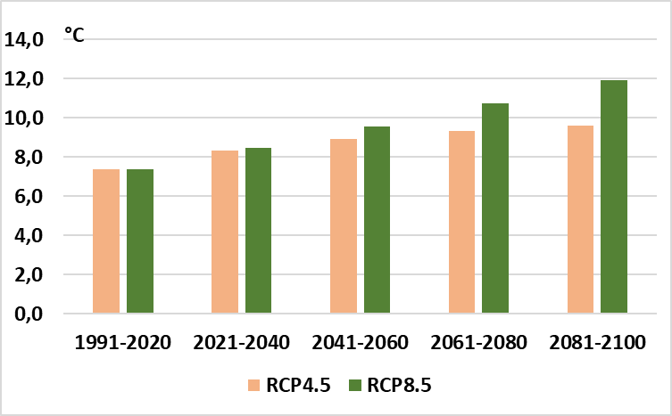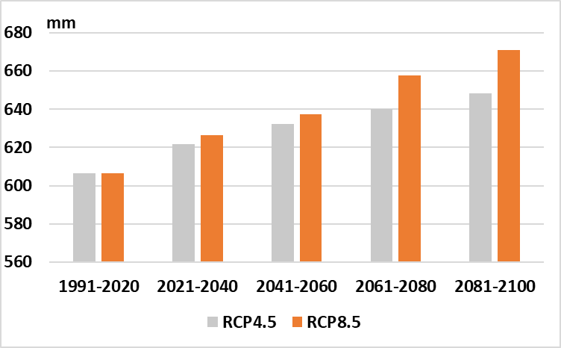
9 pav. Numatomi vidutinės metinės oro temperatūros (a) ir metinio kritulių kiekio (b) pokyčiai XXI amžiuje pagal RCP4.5 ir RCP8.5 klimato scenarijus.
a) b)
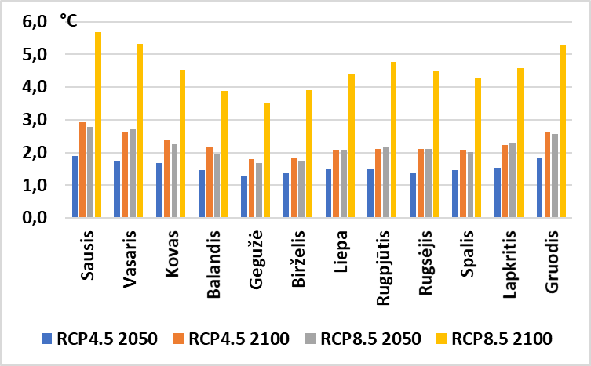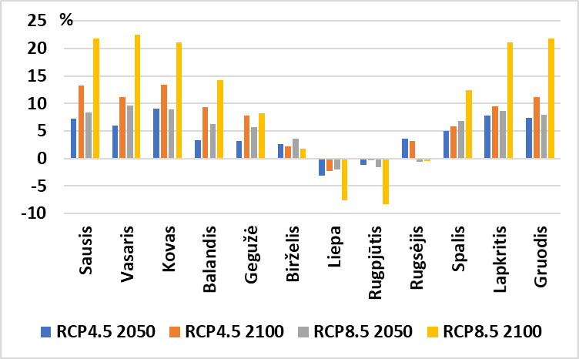
c)
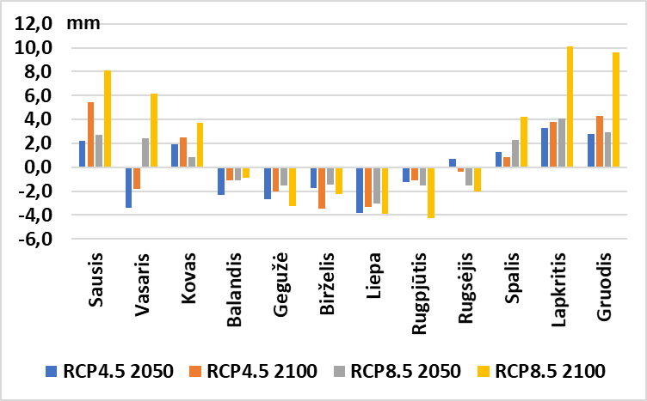

10 pav. Prognozuojami atskirų mėnesių oro temperatūros (a), kritulių kiekio (b) bei kritulių kiekio ir garavimo skirtumo (p-e) (c) pokyčiai iki 2050 ir 2100 metų pagal RCP4.5 ir RCP8.5 klimato scenarijus.
Itin svarbūs ir terminį ekstremalumą nusakantys pasikeitimai. Augs tiek karštų dienų (maksimali temperatūra >30 °C), tiek tropinių naktų (minimali temperatūra <20 °C) skaičius, o taip pat augs karščio bangų trukmė ir intensyvumas. Numatomi pokyčiai ypač dideli XXI amžiaus pabaigoje pagal RCP8.5. Didės vėsinimo sezono trukmė bei vėsinimo intensyvumas. Todėl labai stipriai augs būtinybė kondicionuoti tiek gyvenamąsias, tiek viešojo naudojimo patalpas (6 lentelė).
Šaltų dienų (kai minimali ar maksimali temperatūra žemesnė už 0 °C) skaičius mažės. Tačiau didelių šalčių (min<-15 °C) tikimybė nors ir sumažėjusi išliks, o jų daroma žala savivaldybės infrastruktūrai gali būti pakankamai didelė, nes augs tikimybė, jog ekstremalūs šalčiai bus fiksuojami nesant sniego dangai (stiprėja poveikis požeminei infrastruktūrai). Kita vertus, mažiau energijos bus suvartojama šildymo sezono metu. Kadangi tarpinių sezonų oro temperatūra augs ne taip greitai, kaip žiemos, labiau mažės šildymo intensyvumas žiemos mėnesiais, nei trumpės paties šildymo sezono trukmė (6 lentelė).
Kadangi žiemos sezono oro temperatūra pagal RCP4.5 priartės prie 0 °C, bendras temperatūros perėjimų per 0 °C skaičius keisis mažai. Todėl vis dar išliks gan didelė nepalankių sąlygų (tiek transportui, tiek infrastruktūrai) susidarymo galimybė. Daug didesnis šio rodiklio mažėjimas numatomas pagal RCP8.5 (6 lentelė).
6 lentelė. Numatomi svarbiausių klimato rodiklių pokyčių ženklas bei stiprumas XXI amžiuje pagal RCP4.5 ir RCP8.5 klimato scenarijus. SKN - standartinė klimato norma. Daugumos rodiklių prognostiniai dydžiai pateikti XXI amžiaus pabaigai pagal didžiausius pokyčius numatantį RCP 8,5 scenarijų. Klimato rodikliai, kurių numatomi pokyčiai ypač svarbūs prisitaikymo priemonių planavimui yra pajuodinti. ↓ - numatomas mažėjimas; ↑ - numatomas augimas.
Klimato rodikliai | SKN | RCP4.5 |  | RCP8.5
Klimato rodikliai | 1991-2020 | 2041-2060 | 2081-2100 | 2041-2060 | 2081-2100
Vidutinė metinė oro temperatūra (°C) ir pokytis (°C) | 7,4 | ↑ 8,9 (1,5) | ↑ 9,6 (2,2) | ↑ 9,6 (2,2) | ↑11,9 (4,5)
Metinis kritulių kiekis (mm) ir pokytis (%) | 606 | ↑ 632 (4) | ↑ 648 (7) | 606 | ↑ 632 (4)
Dienų skaičius, kai minimali temperatūra <0 °C | 118 | ↓ | ↓ | 118 | ↓
Dienų skaičius, kai maksimali temperatūra <0 °C | 46 | ↓ | ↓ | 46 | ↓
Tropinių naktų skaičius | 0,7 | ↑ | ↑ | 0,7 | ↑
Karštų dienų (max >30 °C) skaičius | 4,7 | ↑ | ↑ | 4,7 | ↑
Šaltų dienų (min <-15 °C) skaičius | 10,0 | ↓ | ↓ | 10,0 | ↓
Šildymo sezono trukmė, dienos | 212 | ↓ | ↓ | 212 | ↓
Vėsinimo sezono trukmė, dienos | 22 | ↑ | ↑ | 22 | ↑
Vegetacijos periodo trukmė, dienos | 212 | ↑ | ↑ | 212 | ↑
Oro temperatūros perėjimų per 0 °C skaičius | 72 |  | ↓ | 72
Dienų su krituliais skaičius | 175 |  | ↑ | 175
Dienų su gausiais krituliais (>10 mm) skaičius | 13,4 |  | ↑ | 13,4
Maksimalus paros kritulių kiekis, mm | 34 |  |  | 34
Maksimalus dienų be kritulių skaičius iš eilės | 20 |  |  | 20
Maksimalus dienų su krituliais iš eilės skaičius | 11 | ↑ | ↑ | 11 | ↑
Dienų skaičius, kai gaisringumo indeksas >2 | 16 | ↑ |  | 16 | ↑
Sausros dienos | 6,3 |  |  | 6,3
Kritulių kiekis minus garavimas, mm | 242 |  |  | 242
Dienų su sniego danga skaičius | 73 | ↓ | ↓ | 73 | ↓
Maksimalus sniego dangos storis, cm | 20 | ↓ | ↓ | 20 | ↓
Saulės spindėjimo trukmė, val. | 1839 | ↓ | ↓ | 1839 | ↓
Vidutinis vėjo greitis, m/s | 3,0 |  |  | 3,0
Dienų skaičius, kai maksimalus vėjo greitis > 15 m/s | 21 |  | ↓ | 21
Dienų skaičius, kai vidutinis vėjo greitis <1,5 m/s | 12 |  |  | 12
Pokyčiai nenumatomi arba jų ženklas nėra visiškai aiškus
Numatomi rodiklio pokyčiai
Numatomi dideli rodiklio pokyčiai
Vegetacijos sezono trukmė (vidutinė oro temperatūra >5 °C) ilgės (6 lentelė). Daug didesni pokyčiai pagal RCP8.5. Tai gali lemti žiedadulkių ar infekcinių ligų pernešėjų (pvz., erkių) sezoniškumo ir trukmės pokyčius, kurie gali daryti neigiamą poveikį žmonių sveikatai.
Augant oro ir vandens temperatūrai, labai tikėtinas rekreacinių vandens telkinių vandens kokybės blogėjimas: tiek dėl deguonies kiekio sumažėjimo, cheminių ir biologinių procesų suaktyvėjimo, tiek dėl augančio gyventojų srauto prie vandens telkinių karštomis dienomis.
Kritulių kiekis Panevėžyje augs (9 b pav.). Pagal RCP 4.5 metinis kritulių kiekis išaugs nelabai žymiai: 4 % iki amžiaus vidurio ir 7 % iki 2100 metų. Pagal RCP 8.5 numatomi didesni pokyčiai (11% iki amžiaus galo). Daug svarbesnis yra numatomas kritulių kiekio persiskirstymas metų bėgyje. Žymiai daugiau kritulių iškris lapkričio-kovo mėnesiais, kai tuo tarpu vasaros bei rudens pradžios kritulių kiekis keisis mažai arba net (pagal RCP8.5) ženkliai sumažės.
Kadangi vis dažniau žiemos metu iškris skysti krituliai, tai vis dažnesni sniego dangos susiformavimo-ištirpimo ciklai gali lemti išaugusį gatvių užtvindymą žiemos metu, o taip pat vandens lygio kilimą vandens telkiniuose. Kils vis didesnė grėsmė infrastruktūrai, šlaitų stabilumui.
Pavasario ir vasaros metu vis labiau pasireikš drėgmės trūkumas. Kadangi kritulių kiekis nedidės, o garavimas dėl temperatūros augimo augs, drėgmės kiekis dirvožemyje mažės (10 c pav.) ir tokio ženklo pokyčiai bus būdingi beveik visam vegetacijos periodui: nuo balandžio iki rugsėjo. Tai kels didelius iššūkius žemės ūkiui (ypač aktualus bus dirvos sausėjimas sėjos periodu).
XXI amžiaus pabaigoje numatomas nedidelis dienų su krituliais skaičiaus didėjimas daugiausiai vyks dėka pokyčių šaltųjų metų laiku, o tuo tarpu vasaros antroje pusėje tokių dienų skaičius turėtų nežymiai sumažėti. Tai, jog augs vidutinis maksimalus metinis iš eilės einančių dienų su krituliais bei iš eilės einančių dienų be kritulių skaičius (pagal RCP 8.5) reiškia, jog didės kritulių pasiskirstymo netolygumas: sausringus laikotarpius keis ilgesni laikotarpiai su krituliais. Vis dėlto sausringumo tendencijos nėra labai aiškios ir tik pagal RCP8.5 amžiaus pabaigoje sausringumas išaugs (6 lentelė).
Dėka oro temperatūros augimo gaisrų pavojus nežymiai didės (6 lentelė). Pagal RCP4.5 scenarijų dienų skaičius, kai gaisringumo indeksas >2, pakis nedaug, kai tuo tarpu pagal RCP8.5, tokių dienų skaičiaus augimas turėtų vykti iki pat amžiaus pabaigos.
Prognozuojama, jog augs gausių kritulių (>10 mm/parą) atvejų skaičius. Ypač tokių atvejų itin pagausės pagal RCP8.5 scenarijų XXI amžiaus pabaigoje. Didesnis augimas numatomas žiemos mėnesiams. Vidutinis maksimalus metinis paros kritulių kiekis taip pat augs pagal RCP8.5 scenarijų XXI amžiaus pabaigoje (6 lentelė). Kritulių kiekis iškrentantis pavienių ekstremalių itin mažos tikimybės liūčių metu yra gan atsitiktinis dydis ir sunkiai prognozuojamas.
Dienų su sniego danga skaičius mažės, o itin dideli pokyčiai numatomi pagal RCP8.5 scenarijų. Sniego danga bus vis nepastovesnė, per žiemą trumpam susiformuojanti keletą kartų ir vėl ištirpstanti atodrėkių metu. Amžiaus pabaigoje pagal RCP8.5 sniego danga bus pakankamai retas įvykis, o vidutinis dienų su sniego danga skaičius bus vos 7 dienos. Tuo tarpu maksimalus metinis sniego storis keisis ne taip stipriai, nes maksimali sniego danga gali susiformuoti vieno snygio metu ir nebūtinai atspindėti visos žiemos sąlygas (6 lentelė).
Vėjo greitis keisis itin mažai (6 lentelė). Taip pat nevisiškai aiškūs ir stiprių vėjų (>15 m/s) pasikartojimo pokyčiai. Pagal RCP4.5 scenarijų amžiaus pabaigoje stiprių vėjų šiek tiek sumažės, o pagal RCP8.5 – išaugs. Dienų skaičius, kai pučia itin silpnas vėjas (paros vidurkis <1,5 m/s) beveik nepasikeis.
Saulės spindėjimo trukmė ateityje mažės, o tai yra vienas iš nedaugelio elementų, kurio prognozės ateičiai skiriasi nuo praėjusių dešimtmečių tendencijų (6 lentelė; 8 b pav.). Mažėjimas bus fiksuojamas visais mėnesiais, išskyrus antra vasaros pusę, kai saulės spindėjimo trukmė gali labai nežymiai išaugti. Pagal RCP8.5 saulės spindėjimo trukmė iki 2100 metų turėtų sumažėti apie 6 %.
Svarbiausi prognozuojami klimato rodiklių kaitos ypatumai XXI amžiuje (santrauka)
- Oro temperatūra augs visais mėnesiais (2-5 °C), o kritulių kiekis didės šaltuoju metų laikotarpiu (iki 20-25 %), tuo tarpu vasarą keisis mažai;
- Daugės karščio ekstremumų: tiek karštų dienų, tiek tropinių naktų. Tuo tarpu šalčio ekstremumų mažės;
- Augs kritulių ekstremalumas: daugės gausių kritulių atvejų skaičius (iki 30 %), o taip pat augs ir sausringų laikotarpių trukmė;
- Mažės drėgmės kiekis dirvoje vegetacijos periodu;
- Mažės dienų su sniego danga skaičius;
- Saulės spindėjimo trukmė mažės (iki 6 %);
- Vėjo rodikliai keisis mažai.
Svarbiausi numatomi tiesioginį neigiamą poveikį darančių klimato rodiklių pokyčiai XXI amžiuje. Santrauka.
- Augant vasaros temperatūrai bei daugėjant karščio ekstremumų, augs ir vėsinimo sezono trukmė bei itin padidės energijos poreikis vėsinimui;
- Šylančio klimato fone išliekant ekstremalių šalčių tikimybei, galima didelė žala infrastruktūrai bei žmonių sveikatai;
- Iki amžiaus vidurio išliks gan aukšta oro temperatūros perėjimų per 0 °C tikimybė, kuri gali daryti poveikį infrastruktūrai ir žmonių sveikatai;
- Kintant kritulių režimui, išaugs gatvių užtvindymo tikimybė, o taip pat gali didėti grunto nestabilumas (didės nuošliaužų tikimybė). Tai sietina su dažnėjančiais staigiais atodrėkiais žiemą bei augančiu itin gausių kritulių pasikartojimu vasarą;
- Vegetacijos periodu mažėjantis drėgmės kiekis dirvoje gali neigiamai veikti augmeniją urbanizuotose teritorijose;
- Vis dažniau formuosis grėsmę žemės ūkiui keliančios sausringos sąlygos, ypač vegetacijos periodo pradžioje;
- Vegetacijos periodo trukmei augant, galimi dideli pokyčiai žiedadulkių bei infekcinių ligų pernešėjų sezoniškume;
- Jei vėjo greitis nedidės, o oro temperatūra augs, šiltuoju metų laiku gali pablogėti oro kokybė Panevėžio mieste;
- Augant oro ir vandens temperatūrai, labai tikėtinas rekreacinių vandens telkinių vandens kokybės blogėjimas.

Galimas netiesioginis klimato kaitos poveikis
Svarbiausi galimi netiesioginiai poveikiai yra šie:
1. Poveikis savivaldybės biudžetui. Klimato ekstremalumas vis stiprės (karščio bangos, liūtys, audros, potvyniai ir kt.) ir savivaldybei teks vis didesnę biudžeto dalį skirti ekstremalių įvykių valdymui bei jų padarytiems nuostoliams kompensuoti.
2. Klimato migrantų skaičiaus didėjimas. Savivalda turi būti pasiruošęs priimti didesnį klimato migrantų skaičių, tiek atvykstančių tiesiogiai, tiek paskirstomų pagal ES kvotas. Augantis migrantų skaičius gali lemti augančią būsto kainą ar jo stoką, didėjančias užimtumo darbo rinkoje problemas, naujų atvežtinių ligų atsiradimą, o taip pat, tikėtina, augančias socialines įtampas bei nusikalstamumą. Tai kels didelius iššūkius švietimo bei sveikatos sistemoms. Miestas turi būti pasiruošęs suteikti pabėgėliams svarbiausias socialines paslaugas bei vykdyti pabėgėlių integraciją.
3. Tiekimo grandinių trūkinėjimas. Klimato pokyčiai kituose pasaulio regionuose gali paveikti tiek importą, tiek eksportą. Gamybos ar transportavimo sutrikimai gali lemti gyvybiškai svarbių produktų ar resursų stoką.
4. Elektros tiekimo sutrikimai. Tikėtina jog ateityje didelėje Baltijos jūros regiono dalyje vėjo greitis silpnės. Tuo tarpu per artimiausius dešimtmečius Lietuva pilnai pereis prie atsinaujinančių elektros energijos šaltinių (daugiausia vėjo ir saulės energija). Jei nebus pakankamai elektros tiekimą balansuojančių priemonių galimi laikini elektros energijos sutrikimai, kas gali vesti prie staigių kainos svyravimų bei energijos naudojimo ribojimų. Taip pat atsinaujinančios energetikos infrastruktūra gali būti stipriai pažeidžiama ekstremalių meteorologinių įvykių metu (audros, krušos ir kt.)
5. Teisės aktų ir politikos pokyčiai. Klimato kaitos ir jos padarinių stiprėjimas gali lemti naujų teisės aktų ar reglamentų priėmimą tarptautiniu ar nacionaliniu lygmeniu, o taip pat naujas klimato politikos priemones. Šios priemonės gali paveikti pramonę, miestų planavimą, stiprinti gyventojų kasdieninių veiklų reguliavimą ir kt. Todėl daugelio sričių atstovai susidurs su tranzitinėmis rizikomis, kurias lems teisinės aplinkos pokyčiai susiję su klimato kaitos politika.
6. Draudimas ir finansai. Klimato kaita gali paveikti draudimo rinkas ir finansų sistemas. Draudimo įmokos už nuosavybės objektus klimato kaitos poveikiui jautriose vietose gali didėti. Bankai linkę klimato kaitą vertinti kaip riziką, todėl gali augti kreditų kaina klimato kaitos paveikiamose veiklos srityse, o taip pat finansų institucijos gali peržiūrėti ar atsisakyti investicijų į sritis, kurios labiausiai paveikiamos fizinių ir tranzitinių rizikų.

Klimato kaitos rizikos vertinimas

Metodika ir pagrindiniai rezultatai
Žmogaus sukelta klimato kaita keičia tiek vidutines orų sąlygas, tiek ekstremalių reiškinių intensyvumą ir jų pasikartojimą. Vertinant klimato kaitos rizikas svarbu ne tik meteorologinių rodiklių pokyčiai, bet ir skirtingų visuomenės grupių ir ekonomikos sektorių jautrumas bei jų erdvinis pasiskirstymas ir tankis. Šioje ataskaitoje klimato rizikos lygis savivaldybėje įvertintas naudojant tris pagrindinius kintamuosius, kurie atitinka IPCC AR6 rekomendacijas:
Rizikos lygis = Klimato reiškinių rizika × Poveikio rizika × Jautrumas
- klimato reiškinių rizika remiasi meteorologinių rodiklių ir ekstremalių orų reiškinių padaroma žala ir pasikartojimo tikimybe. Dabartinio žalos lygio vertinimas atliktas naudojant ekspertinį vertinimą (ISO 31010:2019), o klimato reiškinių rizika ateityje įvertinta atsižvelgiant į reiškinių pasikartojimo ir intensyvumo pokyčius aprašytus 2 skyrelyje.
- Poveikio rizika priklauso nuo savivaldybės teritorijoje gyvenančių žmonių ir pastatų tankio, infrastruktūros ir gamtinių išteklių. Gyventojų ir pastatų tankis įvertintas pagal 2021 m. gyventojų surašymo duomenis, o kelių, elektros, vandentiekio ir kita infrastruktūra įvertinta remiantis Lietuvos georeferencinio pagrindo kadastro duomenimis.
- Jautrumo vertinimas paremtas gyventojų amžiaus ir šeimos ūkių pajamų rodikliais. Sveikatos rizikoms jautriai grupei priskirti vaikai iki 9 metų ir vyresni nei 65 metų žmonės. Finansiškai jautriai grupei priskirti bedarbiai bei žmonės gyvenantys iš pensijos (pagal 2021 m. gyventojų surašymo duomenis).
Rizikos lygio įvertinimas atliktas naudojant 5 balų sistemą (1 yra žemiausia, 5 – didžiausia rizika). Rizikos lygis priklauso nuo dviejų dedamųjų (11 pav.):
- meteorologinio reiškinio pasikartojimo, trukmės arba intensyvumo pokyčių. Pokyčiai priklauso nuo pasirinkto klimato kaitos scenarijaus ir laikotarpio (RCP4.5, RCP8.5, 2050–2100 m.). Jei 2 skyriuje pateiktoje 6 lentelėje numatomi klimatologinių rodiklių pokyčiai nedideli – santykinė reiškinio tikimybė padidinta 1 balu, jei numatomi dideli pokyčiai – tikimybė padidinta 2 balais. Jei pokyčiai nenumatomi, klimato reiškinio tikimybė išlieka ta pati ir rizikos lygis nesikeičia.
- reiškinio padaromos žalos. Reiškinio padaroma žala savivaldybės teritorijoje nėra tolygi ir priklauso gyventojų, pastatų, infrastruktūros tankio ir jautrumo. Žalos lygis įvertintas pagal normalizuotas gyventojų tankio, pastatų tankio ir jautrių gyventojų grupių dydžio reikšmes.
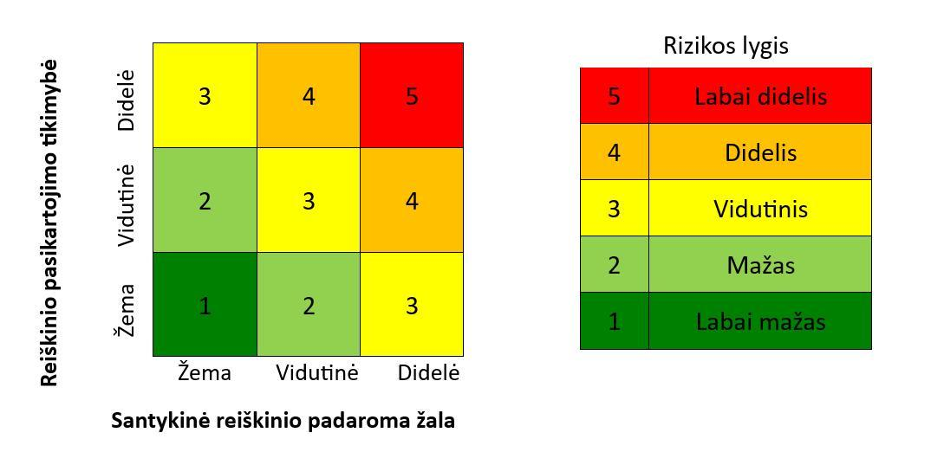
11 pav. Klimato kaitos rizikos vertinimas. Kairėje – klimato reiškinių vertinimo matrica, kur x ašyje pateikiama santykinė reiškinio padaroma žala, kuri kinta priklausomai nuo socio-ekonominių rodiklių (pvz.: gyventojų ir pastatų tankio, jautrių visuomenės grupių dydžio); y ašyje pateikiama santykinė reiškinio pasikartojimo tikimybė, kuri kinta priklausomai nuo klimato kaitos scenarijaus (RCP4.5, RCP8.5). Dešinėje – ataskaitoje naudojamų rizikos lygių spalvos skalė.
Skirtingi sektoriai yra jautrūs skirtingiems meteorologiniams rodikliams, o bendras klimato pokyčių poveikis sektoriui gautas naudojant visų susijusių rodiklių rizikos vidurkį. Apskaičiavus bendrą klimato reiškinių riziką sektoriui (1-5 balai), gautas rizikos lygis dauginamas iš normalizuotų socio-ekonominių rodiklių siekiant įvertinti poveikio riziką ir jautrumą. Žemiau pateiktas pavyzdys, kaip apskaičiuotas dabartinis klimato reiškinių rizikos lygis žmonių sveikatai Panevėžio miesto savivaldybėje, Tulpių mikrorajone:
a – Vidutinis klimato rodiklių ir reiškinių rizikos lygis = 1,9
b – Gyventojų tankis (normalizuota reikšmė) = 0,08
c – Pastatų tankis (normalizuota reikšmė) = 0,08
d – Pažeidžiamų asmenų grupė (pagal amžių, %) = 0,34
e – Pažeidžiamų asmenų grupė (pagal pajamas, %) = 0,40
Rizikos lygis = a + a * (b + c + d + e) = 1,9+1,9*(0,08+0,08+0,34+0,40) = 3,61
Rizikos lygis normalizuojamas į 1-5 balų skalę = 2,4
Normalizavimas atliekamas atsižvelgiant į rizikos lygio minimalias ir maksimalias reikšmes visuose scenarijuose (RCP4.5, RCP8.5) ir laikotarpiuose (2050, 2100 m.). Šiuo atveju min = 1,9, max =11,7.
Naudojant aukščiau aprašytą metodiką, buvo apskaičiuoti rizikos lygiai skirtingiems sektoriams Panevėžio miesto savivaldybėje (7 lentelė). Pirmiausia atliekant sektorių analizę buvo vertinamos skirtingos rizikos, o vėliau pagal jas buvo apskaičiuotas bendras sektoriaus rizikos lygis. Klimato kaitos keliamos rizikos ateityje buvo vertinamos pagal didžiausių pokyčių scenarijų (RCP8.5) laikantis atsargumo principo.
7 lentelė. Klimato kaitos sukeliamų rizikų skirtingiems sektoriams vertinimo santrauka. Pateiktas tiek bendras sektoriaus, tiek atskirų rizikų lygis. 2050 ir 2100 m. rizikos lygis įvertintas pagal RCP8.5 scenarijų
Sektoriai ir rizikos |  | Rizikos lygis
 |  | 2024 m. | 2050 m. | 2100 m.
1. Visuomenės sveikata |  | Žemas | Vidutinis | Aukštas
1.1 | Perkaitimas ir nušalimai | Žemas | Vidutinis | Aukštas
1.2 | Oro kokybės svyravimai | Žemas | Vidutinis | Vidutinis
1.3 | Naujų ligų ir jų pernešėjų plitimas | Labai žemas | Žemas | Vidutinis
1.4 | Maisto saugos ir vandens tiekimo problemos | Labai žemas | Žemas | Vidutinis
2. Miškai, žaliosios zonos ir bioįvairovė |  | Žemas | Žemas | Vidutinis
2.1 | Medžių ir kitų augalų rūšinės sudėties pokyčiai | Žemas | Žemas | Vidutinis
2.2 | Ligų ir kenkėjų skaičiaus didėjimas | Žemas | Žemas | Vidutinis
3. Vandens telkinių būklė ir vandens ištekliai |  | Žemas | Vidutinis | Aukštas
3.1 | Potvynių ir poplūdžių pokyčiai | Žemas | Žemas | Vidutinis
3.2 | Vandens telkinių eutrofikacija ir vandens kokybė | Vidutinis | Vidutinis | Aukštas
4. Energetikos infrastruktūra ir energijos poreikis |  | Žemas | Žemas | Vidutinis
4.1 | Žala elektros energijos gamybos ir perdavimo įrenginiams ir infrastruktūrai | Žemas | Žemas | Vidutinis
4.2 | Šildymo ir vėsinimo poreikio pokytis | Žemas | Vidutinis | Aukštas
5. Keliai, pastatai ir kita infrastruktūra |  | Žemas | Žemas | Vidutinis
6.1 | Kelių infrastruktūros pažeidimai | Žemas | Žemas | Vidutinis
6.2 | Žala pastatams, skaitmeninei ir kitai infrastruktūrai | Žemas | Žemas | Vidutinis
7. Kultūros paveldas ir turizmas |  | Labai žemas | Žemas | Vidutinis

Apskaičiavus rizikos lygius, skirtingiems sektoriams sudarytas sudėtinis visų klimato rizikų žemėlapis Panevėžio miestui (12 pav.). Šiuo metu didesnė dalis miesto yra vidutinės rizikos zonoje, o labiausiai išsiskiria Klaipėdos mikrorajonas, kur rizikos lygis vertinamas kaip aukštas (dėl didelės koncentracijos pažeidžiamų visuomenės grupių) (12 a pav.). Remiantis didžiausių klimato pokyčių scenarijumi (RCP8.5) iki 2050 m. rizikos lygis didžiojoje savivaldybės dalyje bus vidutinis, tačiau padaugės mikrorajonų kur lygis bus aukštas (12 b pav.). Iki 2100 m. klimato rizikos lygis Panevėžio m. savivaldybėje padidės iki aukšto, o Klaipėdos, Kniaudiškio, Savitiškio, Nausodės, Žemaičų, Stetiškių mikrorajonuose bus labai aukštas. Šis rizikos lygio padidėjimas susijęs tiek su meteorologinių sąlygų pokyčiais tiek su didelę pažeidžiamų visuomenės grupių bei infrastruktūros koncentracija šiuos rajonuose.
Kitose 3 skyriaus dalyse bus detaliau apžvelgtos klimato kaitos keliamos rizikos skirtingiems sektoriams ir pateikti pavyzdžiai kaip ir kuriose savivaldybės vietose šios rizikos gali pasireikšti.
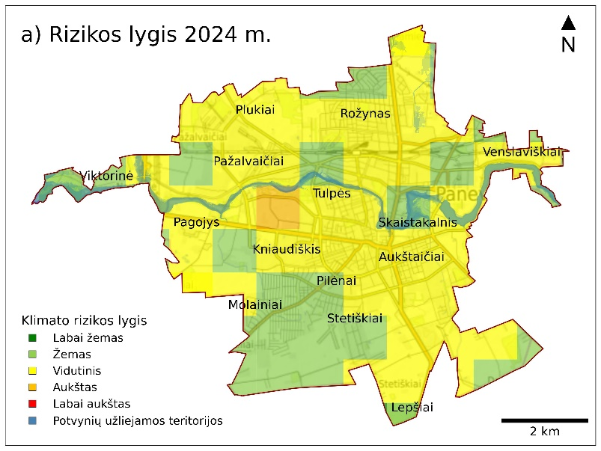 | 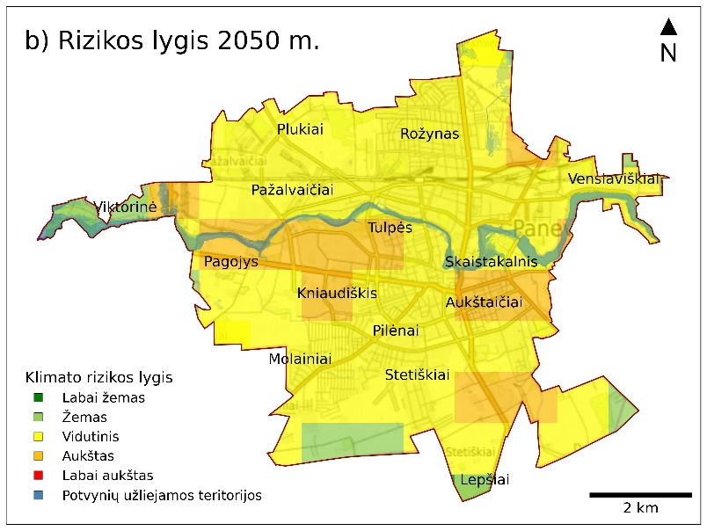
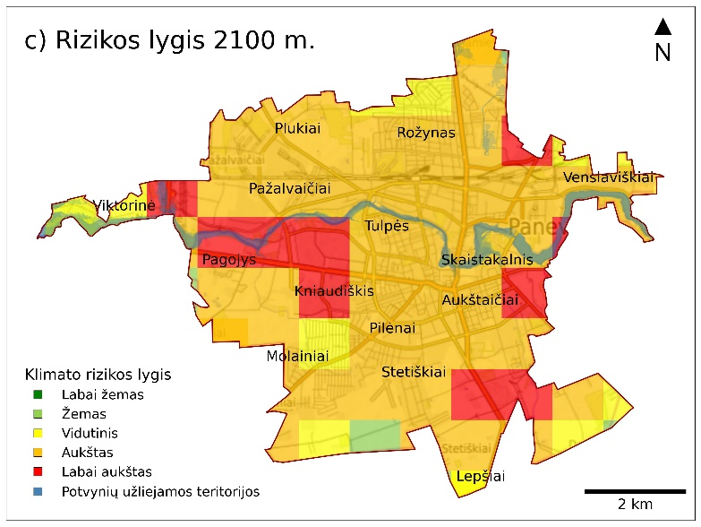
12 pav. Sudėtinis visų klimato kaitos rizikų vertinimas Panevėžio savivaldybėje, atsižvelgiant į skirtingų sektorių jautrumą: a) dabartinis rizikos lygis, b) klimato kaitos rizikos lygis 2050 m. (pagal RCP8.5 scenarijų); c) klimato kaitos rizikos lygis 2100 m. (pagal RCP8.5 scenarijų).

Visuomenės sveikata
Klimato kaita gali turėti platų poveikį žmonių fizinei ir psichologinei gerovei, todėl būtina imtis veiksmų, kurie padėtų sumažinti klimato kaitos pasekmes ir prisitaikyti prie besikeičiančių sąlygų. Pagrindiniai klimato reiškiniai ir su jais susiję veiksniai, keliantys pavojų visuomenės sveikatai pateikti 8 lentelėje. Visuomenės sveikatai keliamas rizikas galima suskirstyti į tokias pagrindines grupes:
- Perkaitimas ir nušalimai.
- Oro taršos padidėjimas dėl nepalankių orų sąlygų.
- Maisto saugos ir vandens tiekimo problemos.
- Naujų ligų ir pernešėjų plitimas.
8 lentelė. Klimato kaitos reiškiniai, kurių poveikis buvo vertintas nustatant rizikas visuomenės sveikatai.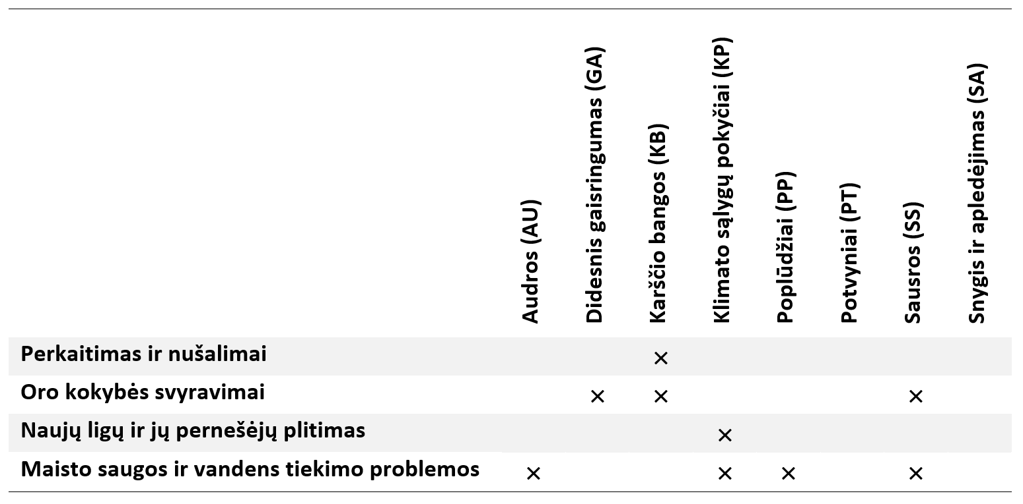

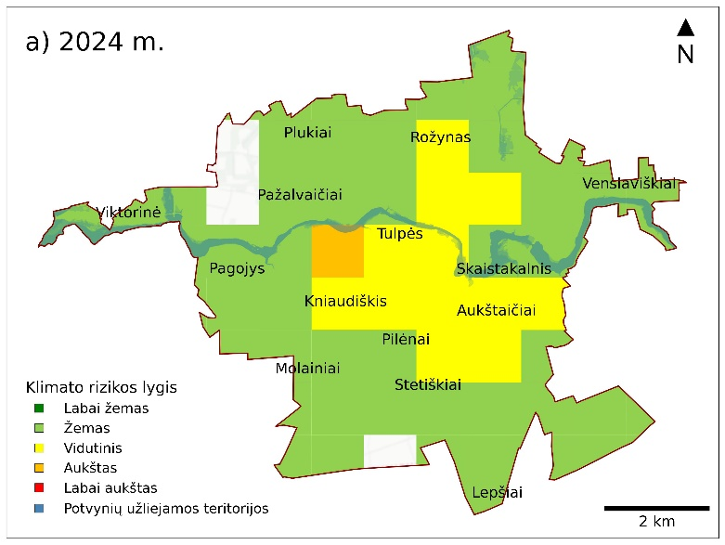 | 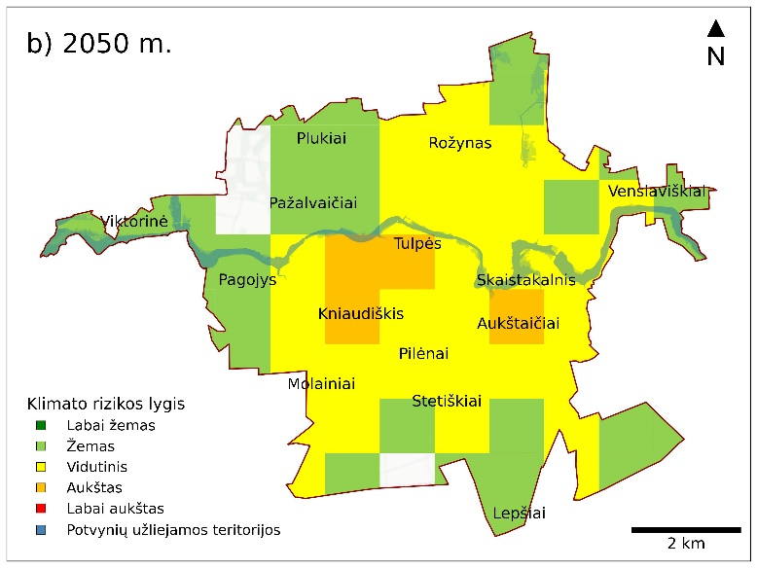
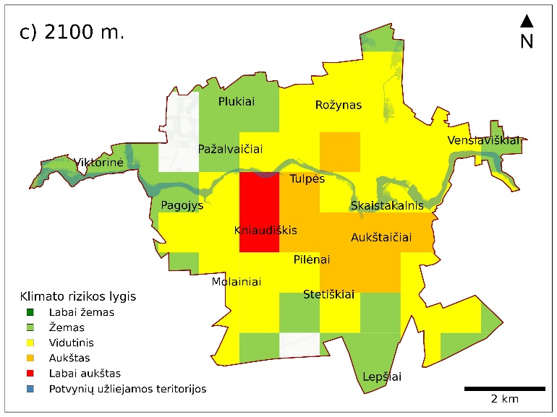
13 pav. Klimato kaitos rizikų vertinimas (pagal RCP8.5 scenarijų) visuomenės sveikatai Panevėžio miesto savivaldybėje: a) 2024 m., b) 2050 m. c) 2100 m. Rizikų lygiai išskirti atsižvelgiant į gyventojų ir užstatymo tankumą.
Šiuo metu bendras visų aukščiau išvardintų sveikatos rizikų lygis Panevėžio miesto centrinėje dalyje vertinamas kaip vidutinis, o pakraščiuose, kur gyventojų tankis mažesnis, - kaip žemas (13a pav.). Keičiantis klimatui iki 2050 m. didesnė miesto dalis pateks į vidutinės rizikos zoną, mikrorajonuose kur didesnė gyventojų koncentracija ir daugiau pažeidžiamų visuomenės grupių (Klaipėda, Tulpės, Kniaudiškis, Naujamiestis) rizikos lygis išaugs iki aukšto (13b pav.). 2100 m. rizika žmonių sveikatai centrinėje Panevėžio dalyje taps aukšta, o Klaipėdos ir Kniaudiškio mikrorajonuose labai aukšta. Toks klimato rizikų lygio vertinimas susijęs su žmonių koncentracija ir papildomų iššūkiais, kylančiais dėl oro taršos ir miesto šilumos salos efekto, kuris stipriausiai pasireiškia centrinėje ir tankiai užstatytoje miesto dalyje.
Šioje ataskaitoje nagrinėtas klimato kaitos poveikis fizinei sveikatai, tačiau staigūs klimato pokyčiai ir ekstremalūs orai gali turėti neigiamą poveikį ir psichinei sveikatai dėl kylančio nerimo bei įtampos dėl besikeičiančių sąlygų ir neapibrėžtumo jausmo. Tai gali turėti įvairių ilgalaikių pasekmių, įskaitant padidėjusį depresijos lygį ir socialines įtampas tarp skirtingų visuomenės grupių.

Perkaitimas ir nušalimai
Karščio bangų (kai aukščiausia paros temperatūra >30 °C daugiau nei 3 dienas iš eilės) dažnėjimas ir intensyvėjimas yra viena pagrindinių klimato kaitos grėsmių šiltuoju metų laiku. Karščio bangos gali turėti didelį tiesioginį poveikį visuomenei dėl mirtingumo ir hospitalizacijos skaičiaus didėjimo. Poveikis gali būti tiesioginis (šilumos smūgis, dehidratacija, silpnumas/nuovargis dėl karščio) arba netiesioginis – sustiprinti jau turimų lėtinių ligų simptomus, paveikti žmonių produktyvumą ir kognityvinę veiklą. Žmogaus šiluminis komfortas yra susijęs ne tik su oro temperatūra, bet priklauso ir nuo vėjo greičio, drėgmės ir tiesioginės Saulės spinduliuotės intensyvumo.
Karščiui ypač jautrūs žmonės, sergantys širdies arba kraujagyslių ligomis. Prie jautrių visuomenės grupių taip pat priskiriami pagyvenę žmonės, nėščiosios, kūdikiai, maži vaikai, žmonės esantys ligoninėse, slaugos namuose arba priversti laikytis lovos režimo namuose. Panevėžio miesto savivaldybėje karščio bangų sukelta rizika yra dar labiau sustiprinama karščio salos efekto, kai miesto centre temperatūra yra keliais laipsniais aukštesnė nei aplinkinėse natūraliose teritorijose. Daugelis pastatų Lietuvos miestuose dar nėra pritaikyti efektyviai vėsintis, todėl karščio bangos ir tropinių naktų metu padidėja patalpų šiluminis diskomfortas ir gali kilti pavojus žmonių sveikatai. Norint išvengti aukų labai svarbu užtikrinti tinkamą vėsinimą ir apsaugoti patalpas nuo perkaitimo ligoninėse, slaugos namuose, darželiuose ir mokyklose, kur yra didžiausia pažeidžiamų žmonių grupė.
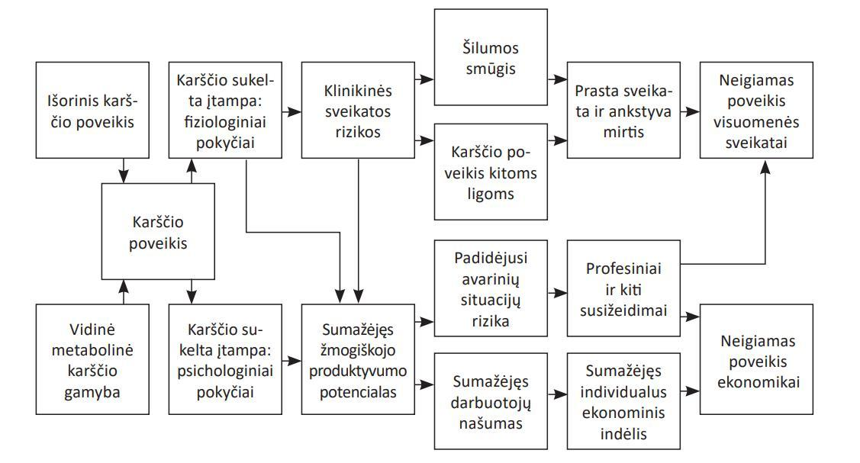
14 pav. Karščio poveikio pasekmės individui ir visuomenei (Rožėnaitė, Šidagytė, 2018).
Neigiamą poveikį žmonių sveikatai turi ir labai žema temperatūra, kuri gali sukelti nušalimus ir kitus sveikatos sutrikdymus. Dėl jau įvykusių klimato pokyčių labai šaltų dienų skaičius (< -15 °C) Panevėžio mieste jau yra sumažėjęs ir ši mažėjimo tendencija išliks ateityje. Tikėtina, kad iki 2100 m. labai šaltų dienų atvejų skaičius sumažės perpus, tačiau didelių šalčių ir nušalimų tikimybė visiškai nepranyks. Taip pat kyla rizika, kad mažėjant šaltų dienų, žmonės vis dažniau bus tinkamai nepasiruošę šalčiams ir sveikatos sutrikimų atvejų skaičius tokiomis dienomis bus didelis.
Remiantis didžiausio poveikio klimato kaitos scenarijumi (RCP8.5) karštų dienų ir tropinių naktų skaičius Panevėžio miesto savivaldybėje iki 2050 m. didės, o iki 2100 m. padidės 3-4 kartus. Rizikos vertinimo rezultatai rodo, kad didžiausias poveikis bus Panevėžio miesto centrinėje dalyje, kur didžiausias gyventojų tankis ir daugiausia pažeidžiamų visuomenės grupių narių (vaikų, senjorų) (13 pav.). Svarbu pažymėti, kad bendra visuomenės senėjimo tendencija turės papildomos įtakos šiai rizikai, nes daugėjant senyvo amžiaus žmonių su širdies ir kraujagyslių ligomis visuomenės jautrumas karščio bangoms didės. Urbanizuotų teritorijų ir pilkosios infrastruktūros plėtra Panevėžyje stiprins miesto šilumos salos efektą, todėl planuojant miestą ir infrastruktūrą svarbu prioritetą skirti gamta pagrįstiems sprendimams.

Oro kokybės svyravimai
Oro kokybės svyravimams didelės įtakos turi tiek vietinės mikroklimatologinės sąlygos ir tolimoji oro masių pernaša. Sausringi, ramūs orai sudaro palankias sąlygas oro taršai kauptis ir tai turi neigiamų pasekmių sveikatai, ypač tiems, kurie kenčia nuo lėtinių kvėpavimo takų ligų arba yra alergiški žiedadulkėms. Net ir sveikiems žmonėms ilgai trunkantys didelės oro taršos epizodai gali sukelti kvėpavimo takų dirginimą ir sukelti lėtinių kvėpavimo takų ligų formavimąsi. Oro kokybės svyravimams didžiausią poveikį turi tokie klimatologiniai rodikliai:
- Šaltų dienų skaičius – šaltomis dienomis oro tarša padidėja dėl intensyvaus privačių ir centrinio šildymo katilų kūrenimo. Taip pat dažnai šaltos dienos yra susijusios su anticiklonine atmosferos cirkuliacija, kuri nepalanki oro taršos sklaidai (nėra vėjo, kritulių, formuojasi temperatūros inversijos sluoksnis).
- Sausringos sąlygos – ilgais laikotarpiais be kritulių, ore gali padidėti kietųjų dalelių kiekis, kai dalis nusėdusių dulkių ir teršalų yra vėl pakeliama nuo paviršiaus. Aukšta temperatūra ir sausringi laikotarpiai taip pat palankūs pažemio ozono formavimuisi. Sausringos sąlygos gali lemti ir didėjantį miško gaisrų skaičių, bei su tuo susijusią oro taršą kietosiomis dalelėmis ir kitais junginiais.
- Dienų skaičius su silpnu vėju. Vėjas padeda išsklaidyti lokaliai susidarančią taršą ir sumažinti teršalų koncentraciją iki sveikatai nepavojingų reikšmių. Daugėjant tykos dienų skaičiui daugės atvejų prastės oro taršos sklaidos sąlygos.
- Vegetacijos laikotarpio trukmė. Ilgėjant ir ankstyvėjant aktyvios vegetacijos periodui, atitinkamai keičiasi ir žiedadulkių ir kitų oru plintančių alergenų sezonas ir tai turi tiesioginį poveikį alergiškiems žmonėms.
- Labai karštos dienos - karščio bangų metu išauga tikimybė formuotis priežeminiui ozonui, kurio didelės koncentracijos yra pavojingos žmonių sveikatai. Priežeminis ozonas formuojasi sąveikaujant Saulės spinduliuotei, NOx ir lakiesiems organiniams junginiams, kurie atsiranda daugiausia dėl transporto taršos. Ozonas veikia kvėpavimo takus, gali sukelti astmą, ilgalaikius plaučių pažeidimus.
Šiuo metu rizika susijusi su meteorologinių sąlygų neigiamu poveikiu oro kokybei Panevėžio miesto savivaldybėje vertinama kaip žema, tačiau didžiausio poveikio klimato kaitos scenarijumi (RCP8.5) iki 2050 m. ši rizika išaugs iki vidutinės ir tokia išliks iki 2100 m. Pagrindinį poveikį rizikos lygio didėjimui turės vegetacijos sezono ilgėjimas, sausringų laikotarpių bei karštų dienų dažnėjimas. Didžiausias poveikis bus jaučiamas tankiai apgyvendintose teritorijose, o jautriausios visuomenės grupės bus žmonės sergantys lėtinėmis kvėpavimo ligomis, bei turintys žiedadulkių (ir kitų alergenų) alergijas. Oro kokybės pokyčiams didelę įtaką darys pokyčiai energetikoje ir transporte - jei bus pereita prie švaraus kuro privačiuose namuose ir miesto centrinėje dalyje bus atsisakyta vidaus degimo variklių - oro kokybė bus geresnė nei dabartinėmis sąlygos.

Naujų ligų ir jų pernešėjų plitimas
Dėl klimato kaitos auganti vidutinė oro temperatūra, švelnėjančios žiemos ir drėgnesnės vasaros sudaro sąlygas naujoms ligoms ir ligų pernešėjams plisti. Keičiantis klimato sąlygoms tam tikri ligas pernešantys vabzdžiai (pavyzdžiui, erkės ir uodai) gali lengviau išgyventi ir klestėti. Jų gausa lemia, kad šių vabzdžių pernešamos ligos, tokios kaip Laimo liga ir encefalitas, plinta į naujas teritorijas. Atsirandančios naujos invazinės vabzdžių rūšys gali atnešti naujas ligas, tačiau kol kas ši rizika Lietuvoje vertinama kaip labai nedidelė.
Panevėžio miesto savivaldybės klimato rizikos vertinimo rezultatai rodo, kad iki 2050 m. pernešėjų platinamų ligų rizikos padidėjimas bus palyginti mažas, tačiau 2100 m. dėl palankių klimato sąlygų rizikos lygis pasieks vidutinį. Pagrindinės priežastys – vidutinės oro temperatūros augimas ir vegetacijos sezono ilgėjimas. Naujų ligų plitimui didelę įtaka daro gyventojų tankumas bei mobilumas, todėl svarbus veiksnys yra ne tik besikeičiančios klimato sąlygos, bet ir gyventojų elgsena.

Maisto saugos ir vandens tiekimo problemos
Vidutinės ir maksimalios temperatūros augimas gali turėti poveikį maisto saugai tiek dėl tiesioginio poveikio žemės ūkiui ir maisto produktų sandėliavimo sąlygoms, tiek dėl netiesioginio poveikio tiekimo grandinėms. Maisto produktų trūkumas ir kokybės sumažėjimas gali sukelti mitybos problemų bei socialines įtampas dėl didesnių produktų kainų.
Kritulių pokyčiai, bei sausringumo didėjimas gali paveikti geriamojo vandens išteklių prieinamumą, padidinti paviršinių ir gruntinių vandens užterštumą. Pirmiausia ekstremalių orų reiškinių poveikis pasireiškia paviršiniams vandens telkiniams, tačiau ilgesniu laikotarpiu (iki 2100 m.), poveikis gali būti juntamas ir gruntiniams vandenims (pvz.: geriamojo vandens šuliniams ir vandenvietėms). Lietuva yra perteklinio drėkinimo zonoje, todėl geriamojo vandens trūkumo rizika vertinama kaip labai žema ir didesnė grėsmė yra susijusi su geriamojo vandens šaltinių užteršimu intensyvių liūčių metu.
Keičiantis kritulių ir temperatūros režimui, ateityje gali susidaryti palankesnės sąlygos plisti įvairiems virusams, grybams ir dumbliams, kurie gali paveikti maisto kokybę bei per maisto grandinę pernešti ligas. Tyrimai rodo, kad mėsa ir kiaušiniai turi didesnę užsikrėtimo tikimybę nei daržovės ar grūdai. Maisto kokybės prastėjimą gali lemti bakterinių patogenų (pvz. salmonelių, kampilobakterijų) plitimas arba maisto produktų užterštumas cheminėmis medžiagomis (pvz.: natūraliais toksinais, pesticidais, dioksinais). Bakterinių patogenų plitimui didelę įtaką turi maisto produktų laikymo sąlygos ir higiena, o cheminių medžiagų koncentracijoms žemės ūkio produktuose įtakos gali turėti intensyvūs krituliai.
Netiesiogiai klimato kaita gali sumažinti maisto prieinamumą per trūkinėjančias tiekimo grandines (toks poveikis buvo pastebimas per COVID-19 pandemiją). Mažėjant maisto prieinamumui didėja netinkamos mitybos atvejų (pvz.: sumažėja šviežių daržovių ir išauga labai kaloringų produktų vartojimas), išauga pasenusių maisto produktų naudojimas ir tai kelia sveikatos rizikas socialiai pažeidžiamoms visuomenės grupėms.
Šiuo metu maisto ir geriamojo vandens saugos ir prieinamumo rizikos lygis Panevėžio miesto savivaldybėje vertinamas kaip labai žemas, tačiau didžiausių klimato pokyčių scenarijumi (RCP8.5) iki 2100 m. šių rizikų lygis išaugs iki vidutinio. Svarbu pažymėti, kad maisto prieinamumui didesnę įtaką gali daryti globalios maisto produktų kainos, klimato pokyčiai ir tiekimo grandinių sutrikimai kituose regionuose.

Parkai, žaliosios zonos ir bioįvairovė
Atliekant rizikos analizę laikyta, kad klimato kaitos keliamos rizikos Panevėžio parkams, Sanžilės kraštovaizdžio draustiniui ir kitoms žaliosioms zonoms yra panašios ir šios teritorijos vertintos visos kartu. Pagrindinės žaliosioms zonoms dėl klimato kaitos kylančios rizikos Panevėžio miesto savivaldybėje yra:
- Medžių ir kitų augalų rūšinės sudėties pokyčiai.
- Ligų ir kenkėjų skaičiaus didėjimas.
Didžiausią įtaką parkams ir miesto bioįvairovei turės vidutinės temperatūros ir kritulių pokyčiai, sausringų laikotarpių dažnėjimas bei audros (9 lentelė).
9 lentelė. Klimato kaitos reiškiniai, kurių poveikis buvo vertintas nustatant rizikas miesto parkams ir žaliosioms zonoms.
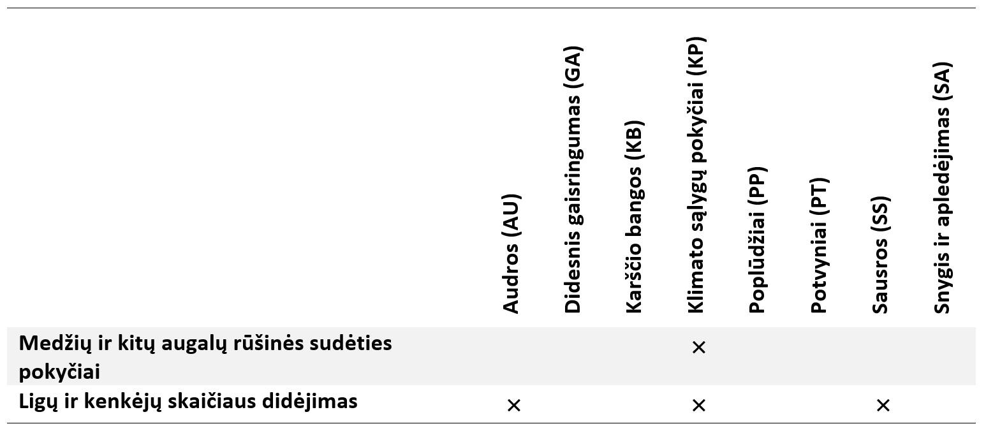
Šiuo metu rizikos lygis Panevėžio miesto parkams ir žaliosioms zonoms vertinamas kaip žemas ir toks išliks iki 2050 m. (15 pav.). Ilgu laikotarpiu, iki 2100 m., rizikos lygis RCP8.5 klimato scenarijumi išaugs iki vidutinio dėl prognozuojamų didelių temperatūros ir kritulių režimo pokyčių (15c pav.).

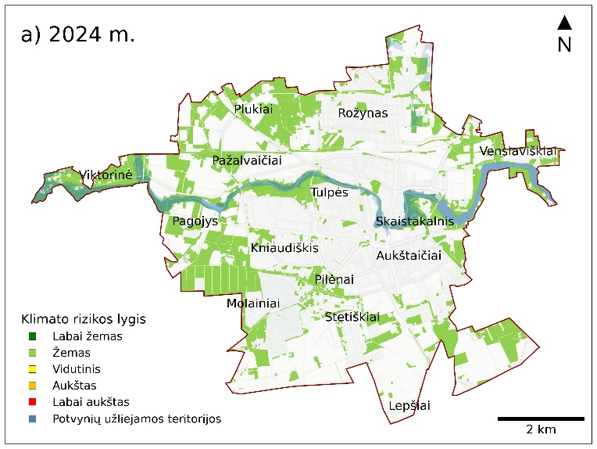 | 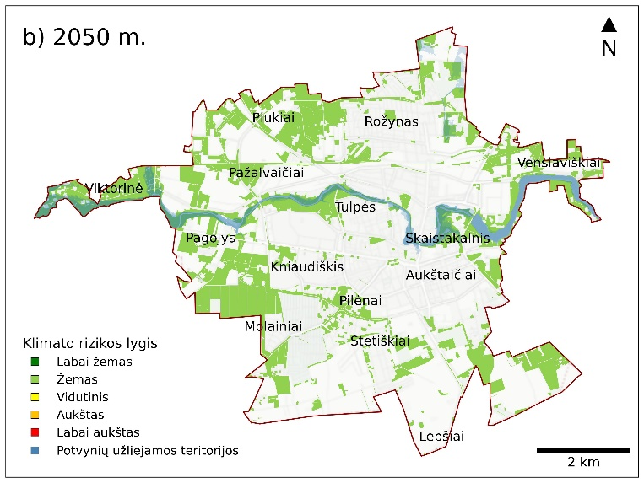
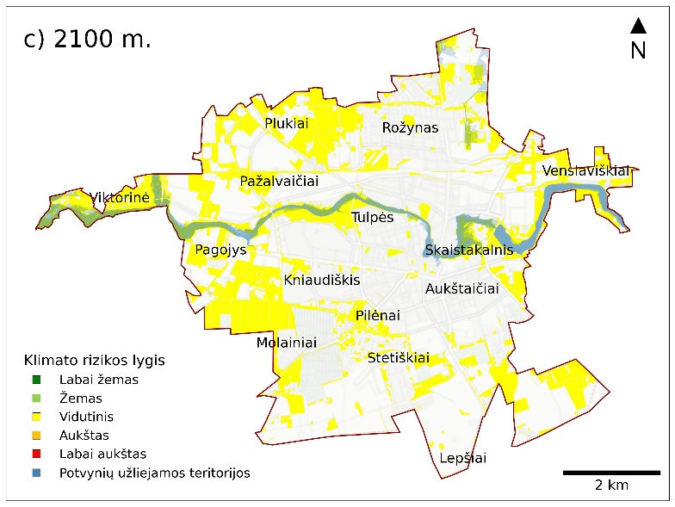
15 pav. Klimato kaitos rizikų vertinimas pagal RCP8.5 scenarijų miškams, parkams ir natūralioms ekosistemoms Panevėžio m. savivaldybėje: a) 2024 m., b) 2050 m., c) 2100 m.

Medžių ir kitų augalų rūšinės sudėties pokyčiai
Dėl besikeičiančių klimato sąlygų prognozuojama, kad Panevėžio mieste ir Sanžilės kraštovaizdžio draustinyje formuosis vis palankesnės sąlygos plačialapių medžių rūšims. Apskritai, laikoma, kad klimato pokyčiams jautriausios yra eglės ir jų paplitimo arealas traukiasi į šiaurę, o sąlygos tampa vis palankesnės tokiems medžiams kaip skroblai ir bukai. Ateityje keisis ne tik medžių rūšinė sudėtis, bet ir fenologiniai sezonai (augalų žydėjimas, vaisių ir sėklų brendimo laikas ir pan.).
Panevėžio mieste, medžių rūšinė sudėtis ir būklė yra daug labiau nulemta ne klimato sąlygų, bet apželdinimo specialistų parenkamų rūšių ir medžių priežiūros būdų. Tačiau šiuos sprendimus prognozuoti sudėtinga ir vertinant klimato rizikas buvo laikoma, kad ateityje Panevėžyje bus išlaikomi tie patys želdynai ir tos pačios medžių rūšys kokios yra dabar. Pagal dabartines klimato sąlygas rizikos lygis yra žemas ir toks išliks iki 2050 m. Tačiau, atsižvelgiant į numatomus temperatūros ir kritulių rodiklių pokyčius iki 2100 m., sąlygos dabartiniams želdiniams blogės ir rizikos lygis pakils iki vidutinio.

Ligų ir kenkėjų skaičiaus didėjimas
Keičiantis terminėms ir drėgmės sąlygoms Europoje pastebimas miškų ligų ir kenkėjų didėjimas. Pavyzdžiui, pastaraisiais dešimtmečiais stebima, kad Europinis žievėgraužis tipografas dėl šiltesnių ir sausesnių pavasario ir vasaros laikotarpių, per sezoną gali išvesti net kelias kartas. Sausringi laikotarpiai taip pat lemia lėtesni augalų augimą, o dažnesni sausrų pasikartojimai neleidžia augalams ir medžiams atsistatyti ir jie tampa labiau pažeidžiami ligų. Panevėžio mieste ši problema gali būti dar aktualesnė dėl miesto šilumos efekto ir didelio dirbtinių paviršiaus plotų, kurie neleidžia lietaus vandeniui infiltruotis ir pasiekti medžių šaknis. Pažeisti medžiai taip pat imlesni medieną ardančių grybų poveikiui, o šių grybų plitimui palankūs ilgi drėgni laikotarpiai. Tačiau besikeičiantis klimatas gali lemti ir kai kurių kenkėjų sumažėjimą, pavyzdžiui, prognozuojama, kad uosius pažeidžiantis grybas (lot. Hymenoscyphus fraxineus) ateityje gali vystytis skirtinguose regionuose nei auga uosiai (t. y. nebesutaps uosių ir Hymenoscyphus fraxineus grybų geografinis paplitimas).
Rizikos vertinimo rezultatai rodo, kad šiuo metu ir iki 2050 m. Panevėžio miesto savivaldybėje medžių kenkėjų ir ligų padidėjimo rizika dėl klimato kaitos bus maža. Didžiausių klimato pokyčių scenarijumi (RCP8.5) iki 2100 m. rizikos lygis pakils iki vidutinio lygio, nes klimato rodiklių pokyčiai bus spartesni nei natūrali medžių kaita ir augalų gebėjimas prisitaikyti.

Vandens telkinių būklė ir vandens ištekliai
Dėl klimato kaitos keičiantis vidutinėms meteorologinėms sąlygoms keičiasi paviršinių ir gilesnių gruntinių vandenų vandens lygis, potvynių sezoniškumas bei su tuo susijusi teršalų infiltracija ir išplovimas. Panevėžio miesto sav. galima išskirti tokias, su vandens telkiniais susijusias, rizikas:
- Potvynių ir poplūdžių pokyčiai.
- Vandens telkinių eutrofikacija ir vandens kokybė.
Didžiausią įtaką Nevėžio upei, Sanžilės kanalui bei „Ekrano“ gamyklos tvenkiniui ir jų vandens kokybei turės vidutinės temperatūros ir kritulių pokyčiai, sausringų laikotarpių dažnėjimas, pavasario potvynių intensyvumo ir vasaros poplūdžių kaita (10 lentelė).
10 lentelė. Klimato kaitos reiškiniai, kurių poveikis buvo vertintas nustatant rizikas vandens ištekliams.
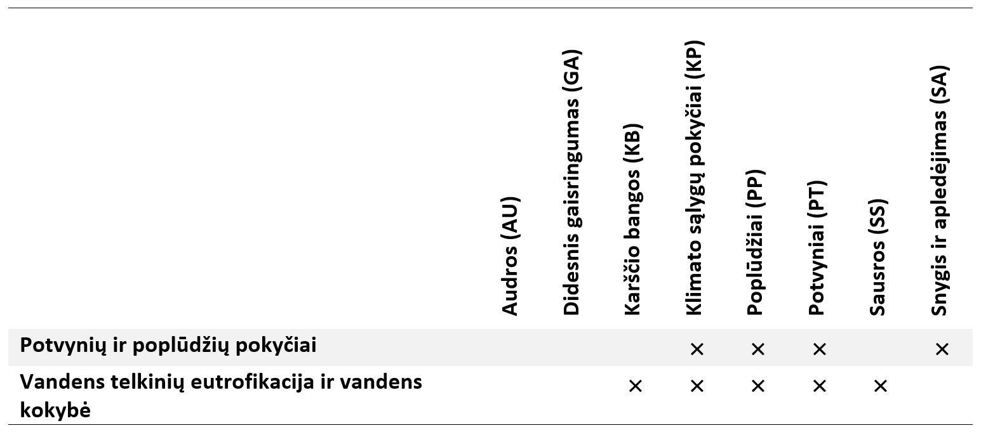

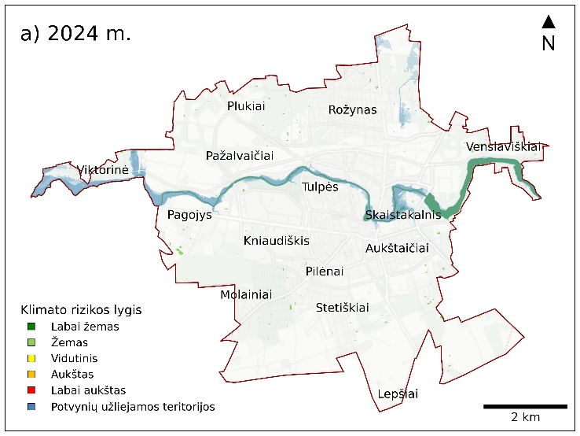 | 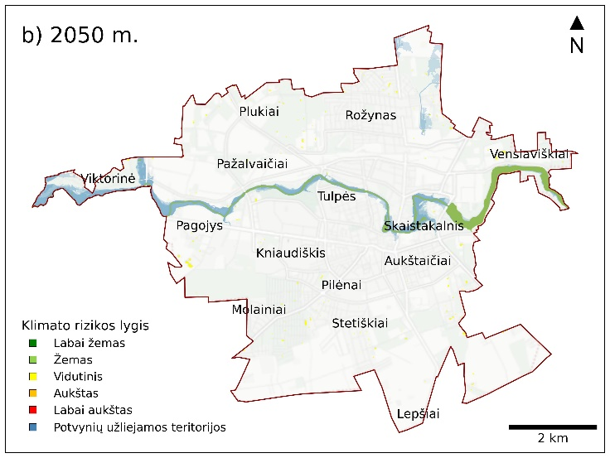
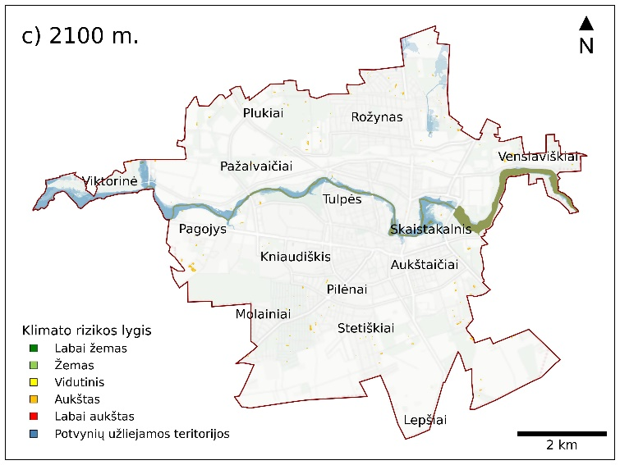
16 pav. Klimato kaitos rizikų vertinimas pagal RCP8.5 scenarijų vandens telkiniams Panevėžio miesto savivaldybėje: a) 2024 m., b) 2050 m., c) 2100 m.

Nors visi Panevėžio miesto paviršinio vandens telkiniai jau ir dabar pasižymi vidutine ekologine būkle, bendrai dabartinis rizikos lygis vertinamas kaip žemas (16a pav.). Iki 2050 m. dėl vykstančių klimato ir hidrologinio režimo pokyčių vandens telkinių rizikos lygis Panevėžio miesto savivaldybėje taps vidutinis ir toks išliks iki 2100 m. (16c pav.). Šie rizikos lygiai gauti laikantis prielaidos, kad ateityje Nevėžio upės, Sanžilės kanalo bei „Ekrano“ gamyklos tvenkinio antropogeninė tarša nesikeis ir būklės pokyčiai bus susiję tik su meteorologinėmis sąlygomis.

Potvynių ir poplūdžių pokyčiai
Keičiantis klimato sąlygoms, visoje Lietuvoje pastebimi upių potvynių sezoniškumo pokyčiai. Vis dažniau potvyniai kyla žiemos laikotarpiu dėl staigių atlydžių, o pavasario potvynio pikas pasistūmė iš balandžio į kovo mėn. Dažniau stebimas nebe vienas didelis pavasario potvynis, bet keli potvynio pikai, išsidėstę tiek žiemos, tiek pavasario laikotarpiu. Šie procesai yra nulemti augančios vidutinės žiemos temperatūros ir dažnesnių atlydžių, kuriu metu spėja ištirpti visa susidariusi sniego danga.
Vasaros metu dažnėjant intensyvioms liūtims, Nevėžyje galimi trumpalaikiai poplūdžiai. Juos lemia lokalūs smarkūs krituliai, kurie apima nedideles teritorijas ir juos sunku tiksliai prognozuoti. Todėl šiltuoju metu laiku gali susidaryti atvejų kai miesto teritorijoje Nevėžyje bus fiksuojami vandens lygio pakilimai, nors Panevėžio rajone vidutinis kritulių kiekis gali būti ir mažesnis už vidutinį daugiametį.
Stichinių ir katastrofinių potvynių metu Nevėžis gali užlieti pastatus centrinėje miesto dalyje (Jakšto g., ties Smėlynės tiltu), Senvagės ir Skaistakalnio parkus esančius upės salpoje. Ekstremalių potvynių metu padaroma žala pastatams, turtui, krenta nekilnojamo turto vertė, o nukentėjusiems gyventojams gali kilti psichikos sveikatos ir finansinių sunkumų.
Jei gyventojai buityje naudoja paviršinį gruntinį vandenį (pvz.: iš šulinių ar negilių artezinių gręžinių) potvyniai gali pabloginti geriamojo vandens kokybę, o tai gali sukelti epidemiologines rizikas. Potvynių poveikio rizikos lygiui įtakos turi gyventojų tankumas, urbanizuotų teritorijų ir infrastruktūros plėtra užliejamuose plotuose. Mieste didėjant nepralaidaus žemės paviršiaus plotui didėja apkrova jau egzistuojančioms potvynių prevencijos priemonėms (drenažo, lietaus nuotėkų surinkimo sistemoms). Trumpalaikis potvynių poveikis apima kelių eismo, elektros, geriamojo vandens tiekimo, nuotėkų tinklų veiklos sutrikdymą. Toks poveikis gali tęstis nuo kelių valandų iki savaitės, priklausomai nuo meteorologinių sąlygų ir atsakingų institucijų reakcijos į ekstremalią situaciją.
Dėl šylančių žiemų ir mažėjančio dienų su sniego danga skaičiaus, tikėtina, kad sniego tirpsmo sukelti potvyniai Nevėžio upėje mažės ir pasidalins į kelis pikus. Vasaros metu, priešingai, intensyvių liūčių sukeltų poplūdžių gali daugėti. Šios priešingos vasaros ir žiemos sezonų pokyčių tendencijos, lemia, kad rizikos lygis 2050 m. išliks panašus koks yra šiuo metu ir vertinamas kaip žemas. Iki 2100 m. rizikos lygis išaugs iki vidutinio, o trumpalaikio užtvindymo rizika dėl intensyvių liūčių didės Panevėžio miesto teritorijose, kur lietaus surinkimo sistema yra pasenusi, prastai suprojektuota arba nepritaikyta dideliam kritulių kiekiui.

Vandens telkinių eutrofikacija ir vandens kokybė
Geriamojo vandens, paviršinių vandens telkinių ir jų maudyklų vandens kokybė yra labai svarbus veiksnys užtikrinantis visuomenės sveikatą. Dėl klimato kaitos auganti vandens temperatūra gali padidinti fitoplanktono žydėjimą ir eutrofikaciją. Dėl eutrofikacijos, gali kilti pavojus žmonių sveikatai (pvz.: fibriozės plitimas) bei vandens telkinių rūšių fiziologijai, sudėčiai ir gausumui.
Prognozuojama, kad Panevėžio mieste metinis kritulių kiekis didės, tačiau mažės dienų su sniego danga skaičius ir trumpės dirvos įšalo laikotarpis, todėl tikėtina, kad pavasarį į dirvą įsigers daugiau vandens ir į Nevėžį bei „Ekrano“ gamyklos tvenkinį iš baseino teritorijos gali būti išplaunama daugiau teršalų. Be to, kintantis klimatas lems aukštesnę temperatūrą, o tai savo ruožtu pagreitins azoto junginių mineralizaciją. Tikėtina, kad azoto pagausėjimas žiemą didžiausią poveikį turės „Ekrano“ gamyklos tvenkiniui. Čia susikaupęs didesnis maistmedžiagių kiekis prasidėjus vegetacijos periodui gali paspartinti eutrofikaciją. Nevėžyje teršalų koncentracijos gali viršyti nustatytas normas sausringais laikotarpiais kai mažesnis vandens kiekis lems didesnę teršalų koncentraciją (mažės atskiedimas).
Svarbu pabrėžti, jog savivaldybėje veikiančios vandentvarkos įmonės ir įrenginiai turi didesnį poveikį vandens telkinių ir gruntinių vandenų kokybei nei besikeičiančios klimato sąlygos. Vandenų taršą sukelia pasklidieji ir sutelktieji šaltiniai. Pasklidieji šaltiniai mieste apima centralizuotai nesurenkamas ir nevalomas buitines nuotekas, lietaus nuotekį, taršos nusėdimą iš atmosferos. Sutelktieji šaltiniai - “Aukštaitijos vandenų” nuotekų valymo įrenginiai, pramonės ir gamybinių nuotekų išleistuvai. Intensyvūs krituliai gali sukelti taršos išsiliejimą iš tokių taškinių objektų. Valymo įrangos gedimas arba sustabdymas dėl stichinių meteorologinių reiškinių gali lemti, kad tarša tęsis ilgiau nei pats reiškinys. Pastebima, kad miestuose po intensyvių kritulių lietaus ir kanalizacijos nuotekose padidėja patogenų, virusų ir įvairių cheminių junginių koncentracija.
Šiltuoju metu laiku pasitaikantys sausringi laikotarpiai gali lemti dažnesnius atvejus kai šuliniuose ir negiliuose arteziniuose šuliniuose ims trūkti geriamojo vandens. Tai aktualiausia Panevėžio miesto rajonuose kur nėra centralizuoto vandens tiekimo. Sausi orai ir aukšta temperatūra taip pat gali lemti bakterijų, kurios sukelia virškinimo trakto ir žarnyno infekcijas, koncentracijos padidėjimą viešose Nevėžio ir „Ekrano“ gamyklos tvenkinio maudyklose.
Šiuo metu Panevėžio miesto vandens telkinių (Nevėžis, „Ekrano“ gamyklos tvenkinys) ekologinė būklė vertinama kaip vidutinė, ir tikėtina, kad iki 2050 m. ji išliks tokia pati (vertinant tik klimato sąlygų pokyčius ir nemodeliuojant taršos pokyčių). RCP8.5 scenarijumi, dėl kritulių ir oro temperatūros pokyčių, amžiaus pabaigoje (2100 m.) rizikos lygis vandens telkinių kokybei išaugs iki aukšto. Didžiausia rizika kils gyventojams kurie naudoja šulinių arba negilių artezinių gręžinių vandenį, bei dėl prastėjančios vandens kokybės gyventojų pamėgtose maudyklose.

Energetikos infrastruktūra ir energijos poreikis
Temperatūros pokyčiai, ekstremalūs meteorologiniai reiškiniai veikia energetikos infrastruktūrą tiek tiesiogiai, tiek netiesiogiai dėl besikeičiančių energijos poreikių. Klimato kaita gali paveikti visas energetikos sektoriaus dalis: energijos gamybą, energijos poreikį, energijos konversiją, energijos tiekimo infrastruktūrą. Energetikos sektoriaus pažeidžiamumui įtakos turi elektrinių ir perdavimo tinklų vieta, būklė ir efektyvumas. Galima išskirti tokius pagrindinius pokyčius ir rizikas:
- Žala elektros energijos gamybos ir perdavimo įrenginiams ir infrastruktūrai.
- Šildymo ir vėsinimo poreikio pokytis.
Didžiausią įtaką energetikos infrastruktūrai turės maksimalios temperatūros augimas, intensyvūs krituliai ir audros (11 lentelė).
11 lentelė. Klimato kaitos reiškiniai, kurių poveikis buvo vertintas nustatant rizikas energetikos sektoriui.
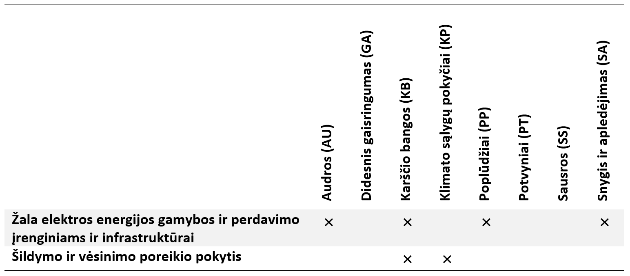
Šiuo metu meteorologinių sąlygų poveikis energetikos infrastruktūrai Panevėžio miesto savivaldybėje vertinamas kaip žemas ir toks pat išliks iki 2050 m. (17 pav.). Nesiimant jokių prisitaikymo priemonių rizikos lygis iki 2100 m. padidės iki vidutinio (17c pav.).

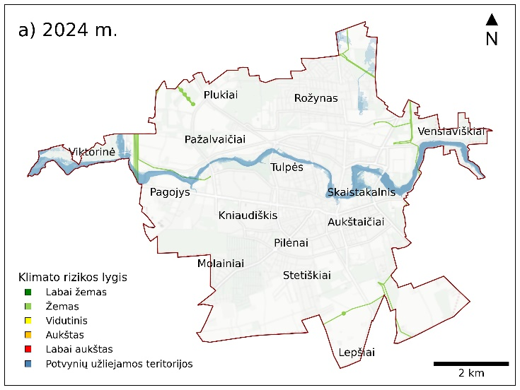 | 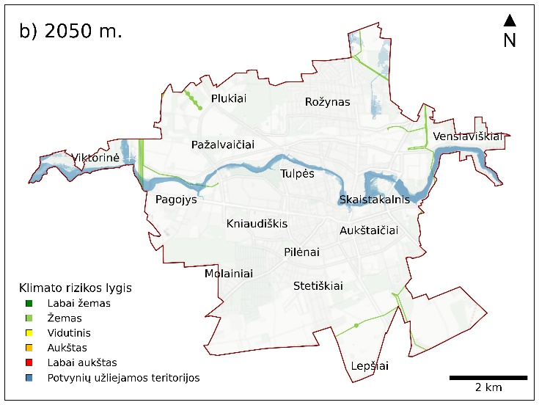
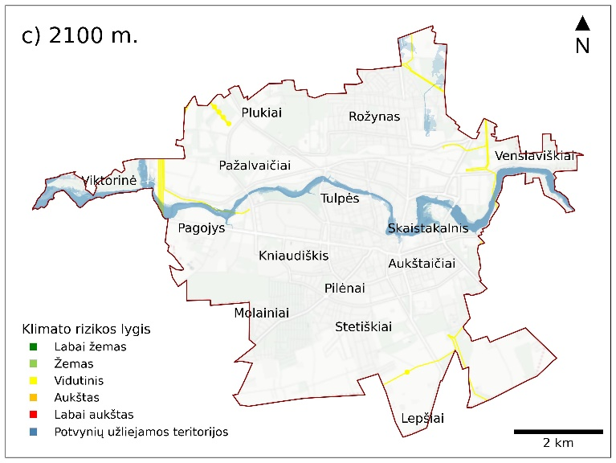
17 pav. Klimato kaitos rizikų vertinimas pagal RCP8.5 scenarijų energetikos (elektros ir dujų) infrastruktūrai Panevėžio miesto savivaldybėje: a) 2024 m., b) 2050 m., c) 2100 m.

Žala elektros energijos gamybos ir perdavimo įrenginiams ir infrastruktūrai
Dažnesni ekstremalūs orų reiškiniai, pvz. škvalas, žaibavimas, vėjalaužos, lijundra ar šlapio sniego apdraba gali sugadinti elektros tiekimo linijas, saulės jėgaines. Ypač pažeidžiamos yra senesnės, antžeminės elektros perdavimo linijos. Elektros energijos tiekimo infrastruktūros sutrikimai labai greitai gali neigiamai paveikti gyventojus bei verslo įmones, o rizikos lygis sparčiai auga jei elektros tiekimas nutrūksta ilgam. Meteorologinių sąlygų poveikis elektros energijos tiekimo infrastruktūrai yra skirstomas į tiesioginį ir netiesioginį.
Tiesioginis poveikis:
- Dėl labai aukštos oro temperatūros:
- pailgėja oro linijų laidai, todėl gali pavojingai sumažėti atstumai iki statinių, žemės paviršiaus, kelių ir kitų infrastruktūrinių objektų;
- galios transformatoriuose spartėja izoliacijos senėjimo procesai, dėl ko mažėja jų patikimumas, išauga gedimų tikimybė;
- Dėl augančio klimato ekstremalumo didėja žaibų tiesioginės iškrovos į elektros tinklo įrenginius tikimybė.
- Dėl ekstremaliai žemos temperatūros įsitempia oro linijų laidai ir tai sukelia papildomas mechanines apkrovas.
- Dėl labai aukštos temperatūros gali būti neužtikrinta tinkama darbinė elektros tinklo įrenginių temperatūra. Didžiausia rizika kyla komutacinių įrenginių valdymo mazgams, relinės apsaugos ir valdymo įrenginių elektroninei įrangai.
- Dėl maksimalios oro temperatūros didėjimo, ateityje gali padidėti poreikis mažinti įtampą antžeminėse ir požeminėse elektros linijose ir transformatoriuose tam, jog būtų išvengta įrangos perkaitimo. Tai ypač nepalanku, atsižvelgiant į numatomą energijos suvartojimo padidėjimą vasaros metu.
- Dėl didelių temperatūros pokyčių gali susidaryti kondensatas, kas lemia įrenginių izoliacijos pramušimą (sugadinimą).
- Dėl vėjo, apledėjimų, šlapdribos gali susidaryti didelės apkrovos elektros oro linijoms, kurios gali sukelti mechaninius jų pažeidimus.
- Dėl ekstremaliai didelio kritulių kiekio gali būti apsemti elektros įrenginiai ir sukelti trumpuosius jungimus elektros tinkle.
Netiesioginis poveikis:
- Dėl stipraus vėjo, snygio, apledėjimo, šlapdribos poveikio gali būti pažeisti greta oro linijų esantys objektai, medžiai. Virstantys medžiai, šakos, stogų elementai yra dažna oro linijų gedimų priežastis.
- Bendrame energijos balanse daugėjant atsinaujinančių energijos šaltinių didėja energijos gamyba ir energijos kainų priklausomybė nuo oro sąlygų. Tai lemia staigius kainos ir energijos produkcijos svyravimus.
Šiuo metu Panevėžio miesto savivaldybėje energetikos infrastruktūrai klimato rizikos lygis vertinamas kaip žemas. Tikėtina, kad iki 2050 m. jis išliks toks pat, o iki 2100 m. padidės iki vidutinio. Pagrindinės rizikos lygio augimo priežastys - audrų ir karščio bangų dažnėjimas.

Šildymo ir vėsinimo poreikio pokytis
Klimato kaita turi tiesioginį poveikį šildymo ir vėsinimo poreikiui. Kylant vidutinei oro temperatūrai Panevėžio miesto savivaldybėje mažės šildymo dienų ir augs vėsinimo dienų skaičius. Vėsinimo poreikis ypač didės tankiai apgyvendintoje centrinėje Panevėžio miesto dalyje, kur formuojasi miesto šilumos salos efektas. Vėsinimo dienų skaičiaus didėjimas taip pat turės tiesioginės įtakos elektros energijos poreikio augimui vasaros laikotarpiu. Nors kondicionavimo poreikis didės, tačiau ne visi gyventojai galės įsirengti tokias sistemas ir rizikos lygis bus aukštesnis tarp skurdžiau gyvenančių. Didėjant kondicionierių skaičiui mieste gali padidėti oro tarša, o dėl drėgmės kondensacijos ar netinkamo kondensato nuotėkio ant pastatų gali pradėti formuotis pelėsis.
Nors šildymui reikalingos energijos poreikis ateityje mažės, tačiau šildymo infrastruktūra turi būti išlaikyta, siekiant užtikrinti tinkamas sąlygas gyvenamuosiuose ir viešosios paskirties pastatuose šalčių metu. Vykstant klimato pokyčiams keisis sezoniniai energijos poreikiai ir reikės derinti skirtingų energijos rūšių gamybą siekiant užtikrinti energijos tiekimą pikų metu.
Šiuo metu rizikos susijusios su šildymo ir vėsinimu lygis vertinamas kaip žemas, iki 2050 m. jis pakils iki vidutinio, o 2100 m. iki aukšto. Šis rizikos lygio didėjimas Panevėžio miesto yra nulemtas spartaus energijos poreikio vėsinimui didėjimo ateityje. Vertinant rizikos lygį buvo laikomasi prielaidos, kad vėsinimo ir šildymo infrastruktūra išliks tokia pati.

Keliai, pastatai ir kita infrastruktūra
Didėjantis karštų dienų ir intensyvių kritulių atvejų skaičius turi įtakos pastatams, keliams, skaitmeninei ir kitai infrastruktūrai. Ekstremalūs orų reiškiniai gali lemti kelių dangos deformacijas, nuplovimus ir užtvindymą, o dažnas temperatūros svyravimas apie 0 °C gali paspartinti gatvių ir pastatų nusidėvėjimą. Atliekant analizę Panevėžio mieste išskirtos dvi pagrindinės rizikų grupės:
- Kelių infrastruktūros pažeidimai.
- Žala pastatams, skaitmeninei ir kitai infrastruktūrai.
Didžiausią įtaką kelių, skaitmeniniai ir kitai infrastruktūrai turės maksimalios oro temperatūros augimas, perėjimo per 0 °C ciklų kaita, intensyvūs krituliai ir audros (12 lentelė).
12 lentelė. Klimato kaitos reiškiniai, kurių poveikis buvo vertintas nustatant rizikas keliams ir kitai infrastruktūrai.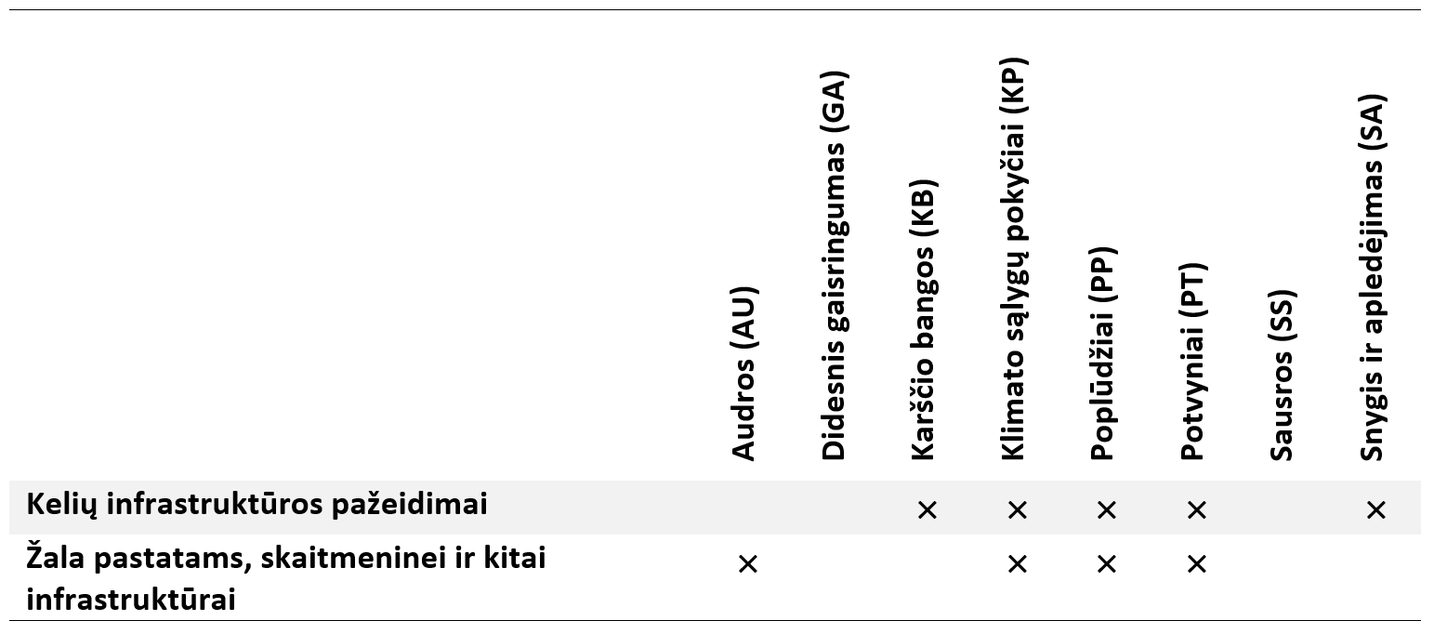
Atlikta rizikos analizė, rodo, kad šiuo metu klimato poveikis keliams, pastatams ir kitai infrastruktūrai Panevėžio mieste yra žemas ir toks išliks iki 2050 m. (18 pav.). Ilgu laikotarpiu, iki 2100 m., rizikos lygis padidės iki vidutinio (18c pav.). Nors iki 2050 m. rizika vertinama kaip žema, tačiau net ir reti infrastruktūros sutrikimai turi didelį poveikį visuomenei (pvz.: sutrikus IT sistemoms gali nebeveikti bankų paslaugos, sutrikti sveikatos sistemos veikla ir pan.), todėl kritinei kelių ir telekomunikacijų infrastruktūrai turi būti skiriamas ypatingas dėmesys.
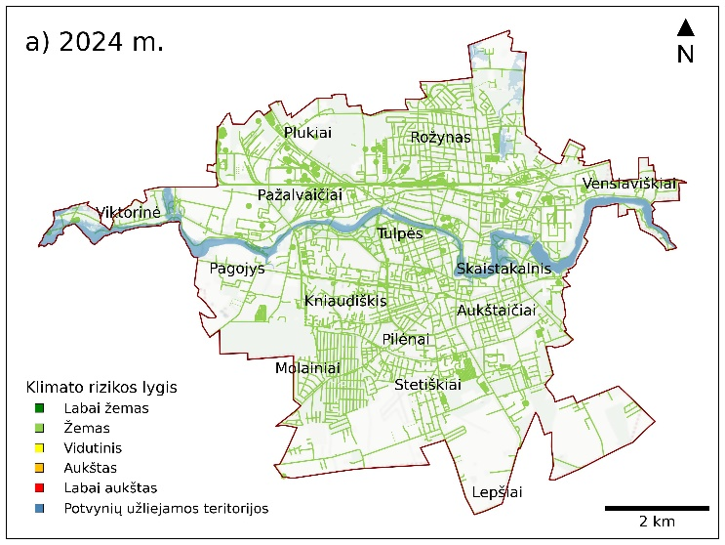 | 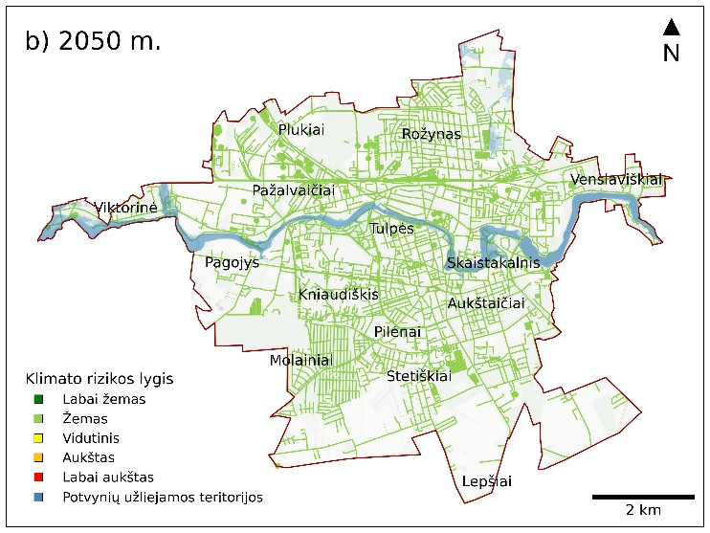
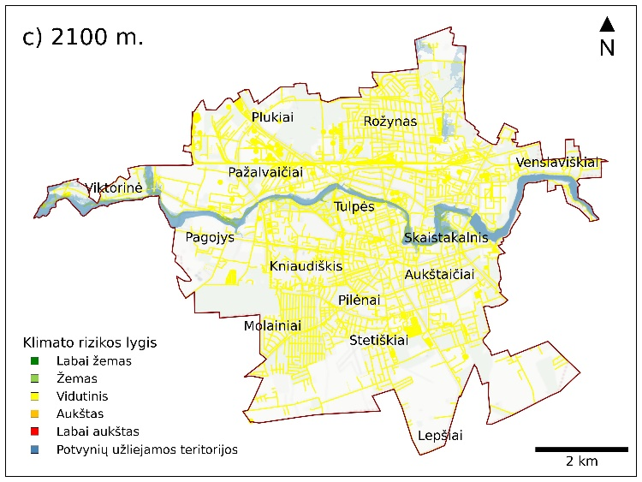
18 pav. Klimato kaitos rizikų vertinimas pagal RCP8.5 scenarijų kelių ir kitai infrastruktūrai Panevėžio miesto savivaldybėje: a) 2024 m., b) 2050 m., c) 2100 m.

Kelių infrastruktūros pažeidimai
Smarkus lietus, užšalimo-atšilimo ciklų pokyčiai ir karščio bangos, gali sukelti kelio dangos pažeidimus, transporto priemonių (padangų) pažeidimus dėl perkaitusios dangos, eismo įvykius dėl sumažėjusios dangos trinties, blogesnio matomumo, sunkių vairavimo sąlygų, kliūčių kelyje ir kt. Poveikis keliams ir gatvėms priklauso ne tik nuo meteorologinių rodiklių bet ir nuo paviršiaus tipo, pvz., vietinės gatvės su žvyro danga yra lengviau išplaunamos nei asfaltuoti keliai. Meteorologinių reiškinių poveikis taip pat labai priklauso nuo dabartinės kelių tinklo būklės savivaldybėje.
Jautri ir pažeidžiamą kelių infrastruktūros dalis yra tiltai ir vandens pralaidos. Netinkamai įrengtos arba susidėvėjusios vandens pralaidos gali lemti gatvių ir kelių pylimų paplovimą intensyvių liūčių arba pavasario potvynių metu. Tiltų projektinė gyvavimo trukmė yra 50-100 metų, tačiau anksčiau pastatyti tiltai nebuvo projektuoti atsižvelgiant į ateities klimato sąlygas. Šiuo metu liūčių ir potvynių rizika tiltams vertinama kaip labai maža, tačiau ateityje didėjant jų nusidėvėjimui ir keičiantis kritulių režimui rizika gali išaugti.
Geležinkeliams ir traukinių eismui didžiausia grėsmė kyla dėl karščio metu besideformuojančių bėgių ir laikoma, kad tokia deformacijos rizika atsiranda kai temperatūra viršija 27 °C. Šią riziką galima sumažinti reguliariai atliekant geležinkelio bėgių infrastruktūros patikrinimus bei bėgių ir pylimo tvirtinimo ir išlyginimo darbus (tampavimą).
Transporto infrastruktūros pažeidimai ir eismo sutrikdymas gali turėti domino efektą, darantį įtaką daugeliui kitų sektorių ir veiklų, kasdienei miesto gyventojų veiklai ir gyvybiškai svarbioms viešosioms paslaugoms (pvz., pirmosios pagalbos, maisto tiekimo grandinėms ir pan.).
Šiuo metu Panevėžio miesto savivaldybėje klimato poveikis kelių infrastruktūra vertinamas kaip žemas ir tikėtina, kad iki 2050 m. jis toks ir išliks. Nesiimant jokių prisitaikymo priemonių ilgu laikotarpiu (iki 2100 m.) rizikos lygis RCP8.5 klimato scenarijumi pasieks vidutinį lygį. Didžiausią poveikį turės maksimalaus paros kritulių kiekio ir maksimalios oro temperatūros didėjimas.

Žala pastatams, skaitmeninei ir kitai infrastruktūrai
Pastatus ir kitą inžinerinę infrastruktūrą veikia išaugusi oro temperatūra, ekstremalūs meteorologiniai reiškiniai, perėjimo per 0 °C ciklų kaita ir kt. Dėl vykstančios klimato kaitos kinta pastatų ir infrastruktūros eksploatavimo sąlygos ir gali būti viršijamos jos atsparumo ribos. Tai kelia tiesioginę grėsmę turtui ir gali turėti reikšmingų padarinių gyventojams. Skirtingų rūšių infrastruktūra (pvz., vandentiekio, nuotekų surinkimo, transporto, telekomunikacijų sistemos) pasižymi skirtingu jautrumu klimato kaitos keliamiems pavojams. Galimos rizikos susijusios su infrastruktūra Panevėžio mieste:
- dėl intensyvių kritulių padidėjęs vandens infiltracijos į nuotekų tinklus mastas ir su tuo susiję išaugę nuotekų valymo kaštai ir (arba) viršyti nuotekų valyklų pajėgumai;
- greitesnis infrastruktūros objektų susidėvėjimas ir dėl to išaugę eksploataciniai kaštai;
- nuotekų tinklų momentinės apkrovos padidėjimas ir grėsmė išleisti į aplinką nevalytas nuotekas.
- dėl elektros tiekimo sutrikimų atsirandantys telekomunikacijų gedimai, kurie apriboja gelbėjimo tarnybų ir sveikatos apsaugos sistemos veiklą;
- šildymo ar karšto vandens tiekimo sutrikimas dėl užtvindytų siurblinių ir vamzdynų;
- geriamojo vandens tiekimo sutrikimas arba vandens užteršimas;
- pastatų būklės blogėjimas ir greitesnis nusidėvėjimas.
Augant intensyvių kritulių atvejams didėja rizika, kad blogai prižiūrimuose pastatuose (arba po netinkamos renovacijos) dalis kritulių gali įsiskverbti į sienas arba apšiltinimą bei paspartinti medžiagų yrimą, drėgmės kaupimąsi ir pelėsio susidarymą. Keičiantis klimatui ir augant vasaros audrų tikimybei, pastatams didėja grėsmė dėl staigių vėjų sustiprėjimų. Škvalai dažniausiai padaro žalą gyvenamųjų namų stogams, ūkiniams ir laikiniems pastatams. Pastatams taip pat kelia grėsmę vasaros audras lydintys žaibų išlydžiai bei stambi kruša. Nuo šių ekstremalių reiškinių galima apsisaugoti tinkamai prižiūrint pastatus, imantis saugumo priemonių. Riziką ir poveikį galima taip pat sušvelninti įsigyjant draudimą. Tačiau Lietuvoje yra vienas mažiausių procentų žmonių Europoje, kurie draudžia savo nekilnojamąjį turtą nuo meteorologinių ir hidrologinių reiškinių padaromos žalos. Todėl stichinės nelaimės atveju iškyla rizika patirti didelių finansinių nuostolių.
Ekstremalių oro reiškinių padaryta žala infrastruktūrai gali sutrikdyti visuomenei svarbių paslaugų, tokių kaip ligoninių, geriamojo vandens ir sanitarinių paslaugų tiekimo, viešosios tvarkos palaikymo, priešgaisrinės apsaugos, švietimo ir kitų viešųjų įstaigų funkcijas. Didžiausias poveikis bus jaučiamas ten kur gyventojų tankumas didelis ir inžinerinė infrastruktūra jau veikia maksimalia apkrova.
Daugelyje sričių augant skaitmenizacijai, IT bei telekomunikacijų technologijų integracijai į kasdienį gyvenimą, didėja rizika, kad sutrikus jų darbui visuomenei ir tarnyboms kils iššūkių užtikrinti sklandų darbą ir greitą reakcija. Siekiant, kad skaitmeninės infrastruktūros pažeidimai nesukeltų tiesioginių ir netiesioginių rizikų, svarbu pasirūpinti atsarginiais energijos tiekimo šaltiniais ir komunikacijos kanalais svarbiausiose tarnybose ir institucijose. Šiuo metu daugelis IT ir telekomunikacijų infrastruktūros komponentų yra lengvai prieinami ir sąlyginai pigūs, todėl po ekstremalaus įvykio įranga gali būti greitai pakeista. Rizika taip pat sumažina tai, kad rinkoje yra nemažai telekomunikacijų paslaugų teikėjų, todėl sutrikus vieno veiklai, galima pasinaudoti kitu. Nors klimato kaita gali daryti tiesioginį poveikį skaitmeninei infrastruktūrai, didesnė rizika yra susijusi su visą miestą apimančiais elektros energijos tiekimo sutrikimais ir dėl to nebeveikiančiomis IT ir komunikacijos sistemoms.
Didžiausią rizika lietaus ir buitinių nuotekų tvarkymo sistemomis kelia intensyvėjantys krituliai. Tačiau šiai rizikai labai daug įtakos turi nuotekų sistemų pajėgumas ir būklė, nepralaidžių paviršių dalies didėjimas Panevėžio mieste. Po žeme esančių vamzdynų kokybė laikui bėgant blogėja, o atsiradę įtrūkimai ir kiti defektai gali sukelti atskirų nuotekų tvarkymo sistemų dalių užtvindymą. Senose nuotekų sistemose stiprių liūčių metu į jas gali infiltruotis krituliai, jas užkišti ir sukelti avarijas. Rizika didina ir atvejai kai prie jau egzistuojančių senų nuotekų surinkimo tinklų prijungiami nauji pastatai ir sistema nebegali priimti išaugusio kiekio nuotekų.
Panevėžio miesto savivaldybės rizikos vertinimo rezultatai rodo, kad svarbios inžinerinės infrastruktūros sutrikimų rizika šiuo metu yra žema ir tokia išliks iki 2050 m. Didžiausių klimato pokyčių scenarijumi (RCP8.5) iki 2100 m. rizikos lygis išaugs iki vidutinio. Rizikos lygio augimas labiausia bus susijęs su intensyviais krituliais ir karščio bangomis. Rizika gali labai išaugti jei inžinerinė ir skaitmeninė infrastruktūra bus neprižiūrima ir neatnaujinama.

Kultūros paveldas ir turizmas
Klimato kaita kelia tiesioginę ir netiesioginę grėsmę nekilnojamam kultūros paveldui. Staigią tiesioginę žalą gali sukelti ekstremalūs orų reiškiniai, o lėtas paveldo objekto būklės blogėjimas gali atsirasti dėl augančios vidutinės metinės oro temperatūros ir didėjančio kritulių kiekio (13 lentelė). Kultūros paveldo objektus neigiamai veikia intensyvūs krituliai (pvz.: poveikis stogui ir išorinėms konstrukcijos dėl vandens įsigėrimo ir laikino užtvindymo), didelis oro temperatūros svyravimas per parą ir per sezoną (pvz.: konstrukciniai pažeidimai dėl medžiagų išsiplėtimo/susitraukimo, pastatų perkaitimas, drėgmės kondensacija). Panevėžio miesto kultūros objektų degradavimas ar sunykimas gali turėti neigiamą poveikį vietiniam turizmui, kultūrinei savivokai bei regioniniam identitetui.
13 lentelė. Klimato kaitos reiškiniai, kurių poveikis buvo vertintas nustatant rizikas kultūros paveldui ir turizmui.
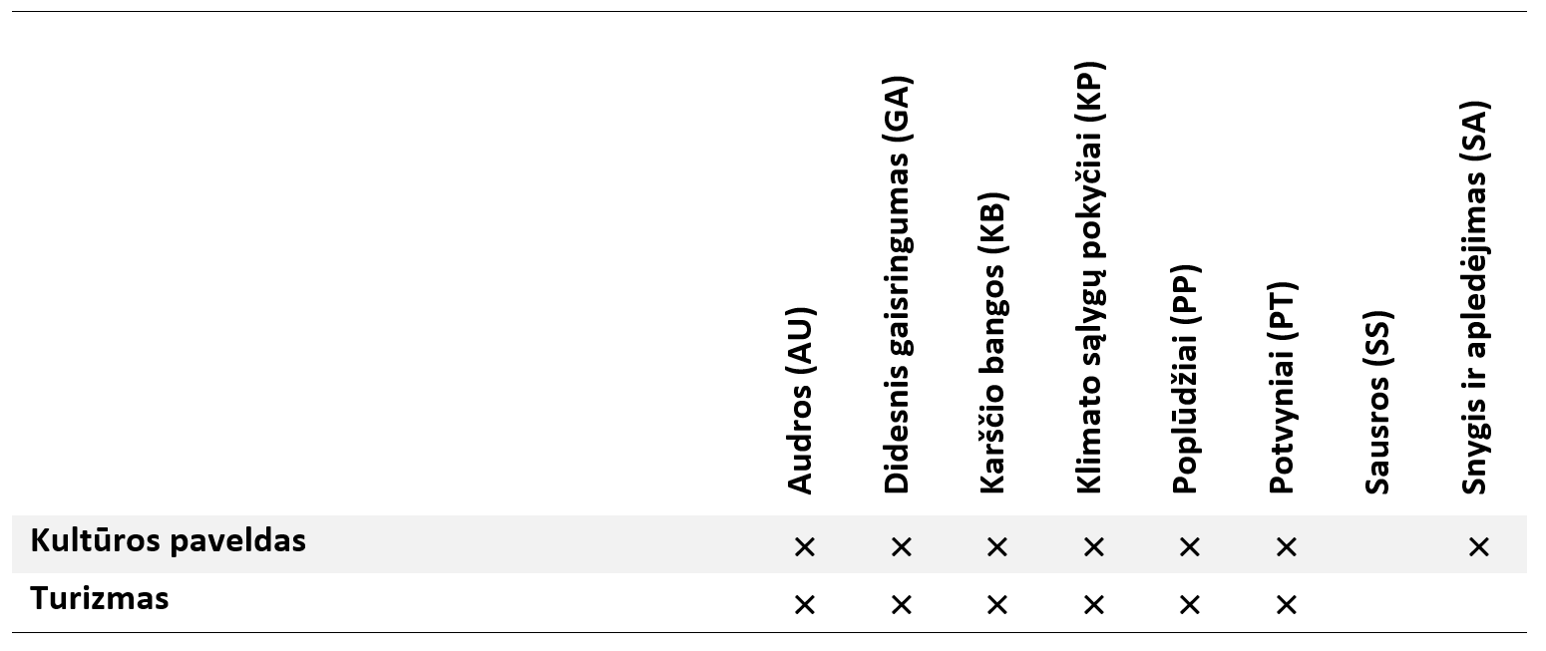
Klimato sąlygų pokyčiai turizmui gali turėti teigiamą ir neigiamą poveikį. Dėl kylančios vidutinės metinės oro temperatūros, mažėjančios santykinės oro drėgmės ir mažėjančio vidutinio vėjo greičio prognozuojama, kad klimatinis turizmo indeksas visoje Lietuvoje didės. Tikėtina, kad ateityje palankios sąlygos gamtiniam turizmui prasidės jau kovo mėnesį ir tęsis iki spalio ir tai gali prisidėti prie vietinių ir tarptautinių turistų skaičiaus augimą. Tačiau neigiamas klimato kaitos poveikis žaliosioms zonoms ir vandens telkiniams gali lemti, kad kai kurie gamtiniai turistiniai objektai sunyks arba praras savo vertingąsias savybes. Užteršti arba eutrofikaciją patiriantys vandens telkiniai ir jų maudyklos taps nepatrauklūs poilsiautojams.
Kultūriniam bei kulinariniam turizmui klimato kaita Panevėžio mieste didelio poveikio neturės. Tačiau karščio bangų metu kultūrinis turizmas mieste gali tapti nepatrauklus dėl terminio diskomforto ir tikėtina, kad poilsiautojai dažniau rinksis gamtinį turizmą arba kultūros paveldo objektus su įrengta vėsinimo sistema. Taip pat pastebima, kad karštomis dienomis turistai paprastai aplanko mažiau objektų ir jų palikti atsiliepimai būna prastesni.
Ekstremalūs meteorologiniai bei hidrologiniai reiškiniai gali sukelti tiesioginį pavojų poilsiautojams, tačiau yra dalis žmonių, kurie specialiai važiuoja stebėti pavojingų gamtos reiškinių. Pastebima tendencija, kad praėjus stichinei nelaimei (pvz.: potvyniui, audrai, viesului, išdžiūvus vandens telkiniui ir pan.) atsiranda “tamsusis turizmas”, kai žmonės važiuoja į nukentėjusius regionus pamatyti padarytos žalos. Tamsusis turizmas, susijęs su stichinėmis nelaimėmis dažniausiai yra trumpai gyvuojantis reiškinys.
Remiantis atliktu klimato reiškinių rizikos vertinimu kultūros paveldo objektams Panevėžio mieste, šiuo metu rizikos lygis yra labai žemas, iki 2050 m. šiek tiek padidės, bet išliks žemas. Pagal RCP8.5 scenarijų iki 2100 m. klimato kaitos rizikos lygis padidės iki vidutinio, bet ši rizika gali būti suvaldyta tinkamai prižiūrint kultūros paveldo objektus ir laiku imantis apsaugos priemonių. Gamtinės sąlygos turizmui Panevėžio mieste gerės, tačiau reiktų užtikrinti tinkamą turistinių objektų vėsinimą karščio bangų metu.

Prisitaikymo prie klimato kaitos strategija, priemonės ir jų įgyvendinimo mechanizmai

Prisitaikymo prie klimato kaitos tikslai ir uždaviniai

Prisitaikymas vietos lygmeniu yra prisitaikymo prie klimato kaitos pagrindas, todėl ES remia ir siekia didinti atsparumą vietos lygmeniu. Prisitaikymo prie klimato kaitos priemonių planu Panevėžio miesto savivaldybės teritorijoje bus siekiama šių pagrindinių tikslų:
- Sumažinti klimato kaitos keliamus rizikos veiksnius: pažeidžiamumą ir poveikį.
- Padidinti prisitaikymo prie klimato kaitos galimybes bei gerovės lygmenį.
- Stiprinti atsparumą (gebėjimą atsistatyti) klimato kaitos poveikiui.

Tikslams siekti Panevėžio miesto savivaldybėje išsikelti konkretūs uždaviniai:
- Identifikuoti svarbiausius prisitaikymo prie klimato kaitos veiksmus ir priemones;
- Įvertinti jų atitikimą vietinio, regioninio ir nacionalinio lygmens interesams;
- Suklasifikuoti klimato kaitos prisitaikymo priemones pagal ETC/CCA tipologiją;
- Susieti prisitaikymo prie klimato kaitos priemones su klimato kaitos rodikliais ir rizika atskiriems sektoriams;
- Nustatyti priemonių įgyvendinimo terminus ir atsakingas institucijas;
- Nusakyti galimus prisitaikymo prie klimato kaitos priemonių finansavimo šaltinius ir mechanizmus;
- Atlikti prisitaikymo prie klimato kaitos veiksmų ir priemonių SSGG analizę;
- Įvertinti prisitaikymo prie klimato kaitos priemonių efektyvumą taikant kaštų ir naudos analizę;
- Įvertinti prisitaikymo prie klimato kaitos veiksmų ir priemonių sinergiją ir poveikį aplinkinėms savivaldybėms;
- Sudaryti rekomendacijas sėkmingam prisitaikymui vietiniu lygmeniu ateityje.

Prisitaikymui prie klimato kaitos skirti veiksmai ir priemonės bei jų įgyvendinimo mechanizmai

2020 m. ETC/CCA (European Topic Centre on Climate Change Impacts, Vulnerability and Adaptation) centras pristatė Esminių priemonių tipų (KTM, Key Type of Measures), prisitaikant prie klimato kaitos, sąrašą. Pagrindinis šio projekto tikslas yra racionalizuoti ir harmonizuoti klimato kaitos priemonių ir veiksmų įgyvendinimo vertinimą atskirose ES šalyse. Pirmą kartą KTM koncepcija buvo panaudota 2012 m. vertinant ES Bendrosios vandens politikos direktyvos priemonių įgyvendinimą. Vėliau sėkmingai panaudota ES Potvynių ir Jūros strategijos pagrindų direktyvų įgyvendinimo vertinimui. Dabartinė jos struktūra stipriai susieta su IPCC 5-oje vertinimo ataskaitoje (AR5) pateikta prisitaikymo priemonių klasifikacija (3 tipai ir 11 potipių). KTM klasifikacijoje išskiriami 5 pagrindiniai ir 11 papildomų potipių (14 lentelė).

14 lentelė. Prisitaikymo prie klimato kaitos priemonių tipai ir potipiai remiantis KTM sistematika.
Pagrindiniai KTM tipai | Papildomi potipiai | Apibūdinimas
A Valdymas ir institucijos | A.1 Politiniai sprendimai | Įstatymų kūrimas / peržiūra;  Taisyklių įgyvendinimui kūrimas / peržiūra
A Valdymas ir institucijos | A.2 Vadyba ir planavimas | Prisitaikymo integravimas į kitus sektorius;  Techninių taisyklių, kodeksų ir standartų kūrimas / peržiūra
A Valdymas ir institucijos | A.3 Koordinavimas, kooperacija ir tinklaveika | Valstybinio koordinavimo formatų kūrimas / peržiūra;  Suinteresuotųjų šalių tinklo kūrimas / peržiūra
B Ekonomika ir finansai | B.1 Finansavimas ir skatinimo sprendimai | Skatinimo mechanizmų kūrimas / peržiūra  Finansavimo schemų kūrimas / peržiūra
B Ekonomika ir finansai | B.2 Draudimas ir rizikos pasidalijimo sprendimai | Draudimo schemų ir paslaugų kūrimas / peržiūra;  Nenumatytų atvejų fondų ekstremalioms situacijoms kūrimas / peržiūra
C Fizinis poveikis ir technologijos | C.1 Pilkieji sprendimai | Nauja fizinė infrastruktūra  Fizinės infrastruktūros atkūrimas, atnaujinimas ir (ar) keitimas
C Fizinis poveikis ir technologijos | C.2 Technologiniai sprendimai | Išankstinio perspėjimo sistemos;  Pavojaus / rizikos kartografavimas;  Paslaugų / veiksmų eigos pritaikymas
D Gamta ir ekosistemų požiūriu grįsti sprendimai | D.1 Žalieji sprendimai | Naujos žaliosios infrastruktūros kūrimas / esamos tobulinimas;  Natūralios ir (ar) pusiau natūralios žemėnaudos valdymas
D Gamta ir ekosistemų požiūriu grįsti sprendimai | D.2 Mėlynieji sprendimai | Naujos mėlynosios infrastruktūros kūrimas / esamos tobulinimas;  Natūralių ir (arba) pusiau natūralių vandens telkinių valdymas
E Žinios ir elgsenos pokyčiai | E.1 Informavimas ir suvokimo didinimas | Moksliniai tyrimai ir inovacijos;  Komunikacija ir sklaida;  Sprendimų palaikymo priemonės ir duomenų bazės
E Žinios ir elgsenos pokyčiai | E.2 Kompetencijų ugdymas, įgalinimas veikti, gyvenimo būdo praktika | Gerosios praktikos pavyzdžiai ir dalijimasis jais;  Mokymai ir žinių perdavimas  Gyvenimo būdo ir elgesio skatinimas

Potencialiai galimų prisitaikymo prie klimato kaitos veiksmų ir priemonių sąrašas (1 priedas) Panevėžio miesto savivaldybei sudarytas pagal KTM klasifikaciją bei paremtas dabartinių socialinių, ekonominių ir aplinkos veiksnių (2.1 skyrius); esama klimato situacija ir ateities prognozėmis 2050 ir 2100 metams (2.2 skyrius); bei klimato kaitos poveikio rizikos vertinimais (3 skyrius). Prisitaikymo priemonės parinktos iš gerosios pasaulinės praktikos pavyzdžių,,, ,,. Panevėžio miesto tvarios energetikos ir kovos su klimato kaita veiksmų plano bei konsultacijų su Panevėžio miesto savivaldybės darbuotojais.

Prisitaikymui prie klimato kaitos skirtų priemonių ir veiksmų SSGG analizė

Skirtingų rūšių prisitaikymo priemonės gali turėti skirtingų privalumų ir trūkumų. Kad būtų lengviau priimti pagrįstus sprendimus, plane aptariamos prisitaikymo prie klimato kaitos priemonės yra suskirstytos į pagrindinius KTM tipus pagal pagrindines jų savybes. Jiems atlikta SSGG analizė – strateginė priemonė, skirta nustatyti ir dokumentuoti vidines Stiprybes ir Silpnybes bei išorines Galimybes ir Grėsmes. SSGG (angl. SWOT) analizė yra labai populiarus metodas, kurį organizacijos naudoja strateginiam valdymui ir rinkodarai. Tai išbandytas strateginės analizės įrankis. Egzistuoja daugybė veiklų kuriose buvo įrodytas SSGG analizės tinkamumas ir panaudojimo galimybės. SSGG analizė paremta esamos situacijos apžvalga (žr. 2.1. Socio-ekonominiai ir aplinkos veiksniai), Panevėžio miesto plėtros 2021–2027 m. strateginio plano SSGG analize, Panevėžio miesto tvarios energetikos ir kovos su klimato kaita veiksmų planu, Tvarios Panevėžio miesto plėtros strategija ir Klaipėdos m. sav. prisitaikymo prie klimato kaitos planu. Atliktas šių KTM priemonių tipų SSGG vertinimas (15-19 lentelės):
- Valdymas ir institucijos
- Ekonomika ir finansai
- Fizinis poveikis ir technologijos
- Gamta ir ekosistemų požiūriu grįsti sprendimai
- Žinios ir elgsenos pokyčiai

15 lentelė. SSGG analizė KTM tipui „Valdymas ir institucijos“ Panevėžio miesto savivaldybėje
Stiprybės | Silpnybės
- Panevėžio miestas - regiono urbanistinis ir administracinis centras, orientuotas į teigiamą žalią ir tvarią plėtrą;  - Egzistuojantis valdžių pasidalinimo principas ir administracinių atsakomybių pasidalinimas;  - Egzistuojančios schemos ir veiksmų planai reaguojant į ekstremalias situacijas;  - Egzistuojantis nacionalinis, Europos Sąjungos įstatyminės bazės pagrindas;  - Aktyvus dalyvavimas su klimato kaita susijusiose misijose ir projektuose (ES Prisitaikymas prie klimato kaitos, Ekstremalaus klimato kaitos deklaracija, Žaliųjų savivaldybių tinklas);  - Glaudus bendradarbiavimas su aplinkinėmis savivaldybėmis (Panevėžio raj. Kupiškio, Pasvalio) | - Ribotos savivaldos teisės priimant sprendimus, ne efektyvus bendradarbiavimas su nacionalinė valdžios atstovais ir nepakankamas veiklų finansavimas;  - Nepakankamas žmonių, atsakingų už klimato kaitos politiką ir veiksmų įgyvendinimą, skaičius savivaldybėje;  - Nepakankamas savivaldybės ir jai pavaldžių įmonių dėmesys su klimato kaitos siejamomis rizikomis ir prisitaikymo praktikomis;  - Neproporcingai daug dėmesio skiriama klimato kaitos švelninimo, o ne prisitaikymo priemonių įgyvendinimui
Galimybės | Grėsmės
- Siekis tapti sveikiausiu, žaliausiu, ekologiškiausiu šalies miestu;  - Platesnės savivaldos teisės priimant sprendimus ir lėšų panaudojimą;  - Tarpsektorinio požiūrio ir valdymo įdiegimas savivaldybėje;  - Klimato kaitos rizikų suvokimas ir gerosios praktikos pavyzdžių įgyvendinimas;  - Sėkmingas ir viešas priemonių įgyvendinimas didina informuotumą ir gyventojų palaikymą;  - Galimybė vykdyti privataus ir viešojo sektoriaus partnerystės projektus;  - Galimybė stiprinti ekologiškai orientuoto miesto įvaizdį prisijungiant prie Merų pakto iniciatyvų, dalyvaujant įvairiuose tarptautiniuose projektuose bei reitinguose | - Populistinių, neremiančių ES Žaliojo kurso partijų įsigalėjimas skirtinguose valdžios lygmenyse;  - Sinergijos trūkumas tarp savivaldybei pavaldžių įstaigų / valdomų įmonių;  - Prisitaikymo klausimų nustūmimas į tolimesnę perspektyvą esant svarbesniems einamiems dalykams;  - Sudėtingas ir lėtas teritorinio planavimo procesas siekiant užtikrinti įgyvendintų priemonių ilgalaikį stabilumą ir naudą;  - Pasipriešinimas prisitaikymo procesui nes tai stabdo antropogenizuotų teritorijų plėtrą ir apsunkina užstatymo galimybes;  - Mažas suinteresuotumas remti brangius prisitaikymo prie klimato kaitos projektus;  - Menkas dėmesys netiesioginių klimato kaitos grėsmių (pasaulinės rinkos, energetika, migracija) svarbos planavimui

16 lentelė. SSGG analizė KTM tipui „Ekonomika ir finansai“ Panevėžio miesto savivaldybėje.
Stiprybės | Silpnybės
- Prisitaikymo veiksmų ir priemonių įgyvendinimo procesai yra finansiškai remiami nacionaliniu bei europiniu lygmeniu;  - Savivaldybė numato lėšas ir investicijas į klimato kaitos prisitaikymo priemones;  - Reguliariai augančios savivaldybės biudžeto lėšos;  - Palaipsniui augantys gyvenimo kokybės indekso ekonominiai rodikliai savivaldybėje | - Neefektyvus regioninių, nacionalinių, ES ir tarptautinių finansinių galimybių išnaudojimas;  - Žiedinės ekonomikos (beatliekės gamybos) principų įgyvendinimo trūkumas;  - Dėmesys ir finansai sukoncertuoti į klimato kaitos švelninimo priemones;  - Daugumai prisitaikymo priemonių neegzistuojantys kaštų ir naudos analizės pagrindu paremti mechanizmai
Galimybės | Grėsmės
- Visiems prieinamos ir paklausios draudimo paslaugos dėl klimato kaitos keliamų rizikų;  - Didesnis privačių ir verslo lėšų pritraukimas sprendžiant su klimatu susijusias problemas;  - Nukentėjusių gyventojų ir verslų palaikymas materialiomis ir nematerialiomis formomis;  - Tikslinės investicijos leidžiančios sumažinti rizikas karštuose taškuose;  - Alternatyvių verslų ir paslaugų plėtra paremta tvariais į gamta orientuotais sprendimais;  - Ilgalaikė sveikatos, biologinės įvairovės, infrastruktūros ir kitų sektorių grąža | - Brangiai kainuojantys sprendimai miestui dėl laiku neįgyvendintų klimato kaitos prisitaikymo priemonių;  - Dėl migracijos mažėjantis darbingų gyventojų skaičius, kvalifikuotos darbo jėgos trūkumas ir senstanti visuomenė savivaldybėse;  - Išaugusios asmeninės išlaidos ir našta gyventojams dėl laiku neįgyvendintų klimato kaitos prisitaikymo priemonių;  - Auganti finansinė našta visoms socialiai pažeidžiamoms gyventojų grupėms, susijusi su klimato kaitos keliamomis rizikomis

17 lentelė. SSGG analizė KTM tipui „Fizinis poveikis ir technologijos“ Panevėžio miesto savivaldybėje.
Stiprybės | Silpnybės
- Kompaktiškas Panevėžio miesto teritorijos plotas ir gyventojų skaičius leidžiantis optimizuoti sprendimus;  - Pakankamai gerai išvystyta miesto susisiekimo automobilių kelių infrastruktūra;  - Gerai išvystyta Panevėžio miesto sporto ir poilsio zonų infrastruktūra;  - Gerai išvystytas sveikatos priežiūros paslaugų prieinamumas | - Daugumoje vis dar naudojami ne gamta pagrįsti, o pilkosios infrastruktūros sprendimai;  - Papildomos apkrovos pastatams ir infrastruktūrai dėl dažnai kintančių meteorologinių sąlygų;  - Aukštas pastatų ir infrastruktūros nusidėvėjimo laipsnis;  - Neišnaudoti pertekliniai gatvių parametrai (gatvių plotis);  - Mažas dėmesys aplinkai daugiabučiuose rajonuose;  - Nedidelis renovuotų pastatų kiekis ir aukšta pažeistų objektų atstatymo kaina;  - Aukštos kvalifikacijos specialistų, dirbančių su IT, trūkumas;  - Menkas skaitmeninių duomenų pasiekiamumas gyventojams apie klimato kaitos keliamas rizikas
Galimybės | Grėsmės
- Renovuoti pastatus užtikrinant gerą ekologinį ir gyvenimo kokybės balansą;  - Naujais sprendimais paremta įprastinė ir pilkosios infrastruktūros praktika;  - Urbanistinių sprendimų vertinimas naudojant miesto erdvinį – skaitmeninį modelį;  - Naujuose pastatuose ir kelių infrastruktūroje naudoti klimato kaitos poveikiui atsparias medžiagas;  - Esamų infrastruktūros ir tinklų funkcijų atnaujinimas ir priežiūra, užtikrinanti tinkamą ir ilgalaikį funkcionavimą;  - Fizinių ir technologinių sprendimų sinergija su klimato kaitos švelninimu ir bioįvairovės išsaugojimu | - Besiplečiantis miesto plotas ir su tuo nespėjanti infrastruktūros plėtra;  - Brangūs ir ne visada atsparūs pilkosios infrastruktūros projektai;  - Atsirandantys nauji ir svarbesni iššūkiai už prisitaikymo priemonių įgyvendinimą pastatuose ir infrastruktūroje;  - Didelė technologijomis gristų atsparumą didinančių sprendimų įsigijimo ir palaikymo kaina

18 lentelė. SSGG analizė KTM tipui „Gamta ir ekosistemų požiūriu grįsti sprendimai“ Panevėžio miesto savivaldybėje.
Stiprybės | Silpnybės
- Panevėžio miestas turi nemenką gamtinių rekreacinių išteklių potencialą – tai vaizdingos Nevėžio upės kilpos, daug gamtinių teritorijų;  - Parengta ir įgyvendinama Panevėžio miesto savivaldybės aplinkos stebėsenos (monitoringo) programa;  - Užtikrintas rekreacinių erdvių, kuriose gyventojai gali aktyviai ilsėtis ir sportuoti, prieinamumas;  - Didelis gamtos išsaugojimo projektus palaikančių gyventojų skaičius | - Nepakankamas gamta grįstų sprendimų išmanymas ir praktikos stoka;  - Sunkiau derinti visų procese dalyvaujančių pusių interesus;  - Santykinai brangūs, mažai išbandyti ir nepopuliarūs gamta grįsti sprendimai kuriems šiuo metu sunku rasti lėšų;  - Sunkiai įvertinamas pridėtinės naudos gavimas dėl netiesioginio poveikio sektoriams;  - Nuolatinio palaikymo ir priežiūros reikalaujantys procesai;  - Nauda pastebima tik po kelių ar keliolikos metų;  - Didelė tarša iš mobilių transporto šaltinių pagrindinėse Panevėžio miesto gatvėse;  - Efektyvios medžių, esančių prie gatvių, priežiūros trūkumas
Galimybės | Grėsmės
- Stiprinti gamtinį karkasą kuris ilgalaikėje perspektyvoje suteiks daugiau naudos visiems sektoriams;  - Išsaugoti ir plėsti gamtinių rekreacinių išteklių potencialą;  - Tinkamai išnaudotas miesto vidaus vandenų potencialas;  - Gamta pagrįstų sprendimų efektyvumas mieste užtikrinant jų nuolatinę priežiūrą;  - Gamtinių, natūralių ir kartu unikaliai patrauklių aplinkų gausėjimas mieste;  - Dėl gamta pagristų sprendimų įgyvendinimo ir grąžos augantys pasitenkinimo aplinka ir pragyvenimo lygio rodikliai;  - Aukštesni sveikatos rodikliai dėl geresnės oro kokybės ir įgyvendintų žaliųjų sprendimų miesto teritorijoje | - Nesančios saugumo garantijos nuo ateities klimato sąlygų keliamų rizikų ir sistemų griūties;  - Augantis neigiamas poveikis gyventojų sveikatai dėl nepakankamos aplinkos oro kokybės;  - Potvynių rizikos zonoje esantis gamtos objektai, infrastruktūra ir galimas pavojus gyventojų turtui;  - Išaugęs karščio bangų poveikis žmonių sveikatai, ypač tankiai apgyvendintose Panevėžio miesto dalyse

19 lentelė. SSGG analizė KTM tipui „Žinios ir elgsenos pokyčiai“ Panevėžio miesto savivaldybėje.
Stiprybės | Silpnybės
- Didelis klimato kaitos egzistavimą ir svarbą suvokiančių gyventojų procentas;  - Lietuvių identitetui būdingas stiprus ryšys su gamta, miškais ir vandeniu;  - Aktyviai veikiančios ir savivaldybės palaikomos bendruomeninės organizacijos;  - Mokslinių tyrimų, susijusių su klimato kaita gausėjimas ir jais grįstų sprendimų priėmimas | - Mažas bendruomeniškumo ir gyventojų įsitraukimo lygis priimant sprendimus;  - Žemas informuotumas apie klimato kaitą ir jos keliamas grėsmes;  - Menkas gerosios prisitaikymo praktikos pavyzdžių skaičius, kuriuose pasimato konkreti nauda;  - Mokslo tyrimais pagristų kaštų ir naudos bei kitų ekonominių skaičiavimo metodikų trūkumas;  - Nepakankamai efektyviai veikianti neformalaus mokymosi sistema
Galimybės | Grėsmės
- Augantis tvarų ir žalią gyvenimo būdą puoselėjančių žmonių skaičius;  - Augantis, kaip gamta ir švariu oru garsėjančios, savivaldybės patrauklumas;  - Stiprus bendruomenių potencialas ir kultūros, sporto, socialinės, aplinkos tvarkymo paslaugos;  - Tinkamai išnaudotas STEAM ir moksleivių švietimo potencialias;  - Didesnis mokslo ir konkrečia praktika grįstų sprendimų įgyvendinimas;  - Palaipsninis suvokimas kad klimato kaita yra svarbus ir ilgalaikio įdirbio reikalaujantis dalykas;  - Specializuotos ir į poreikius orientuotos informacijos prieinamumas;  - Išaugęs klimato kaitos suvokimas yra postūmis pasaulėžiūros pokyčiams ir kitoms veikloms | - Ne visada populiariausi sprendimai dėl lėto įgyvendinimo ar kitų priežasčių;  - Populistų ir klimato melagienas skleidžiančių žmonių įsigalėjimas;  - Gamtos ir žmonių gerovės sąsajų nustūmimas į antrą planą;  - Žaliasis smegenų plovimas ir netinkamų projektinių idėjų ir paslaugų pasiūla  - Iniciatyvių ir norinčių įsitraukti į bendruomenines veiklas gyventojų mažėjimas;  - Augantis vyresnio amžiaus gyventojų, kurie yra mažiau imlūs pokyčiams bei kartu yra labiau pažeidžiami skaičius;  - Auganti gyventojų vartotojiška kultūra, sąmoningumo ir ekologinės atsakomybės trūkumas

Prisitaikymo prie klimato kaitos priemonių sąnaudų ir naudos analizė

Sąnaudų ir naudos analizės reikšmė
Lietuvos prisitaikymo prie klimato kaitos keliamų aplinkos pokyčių politikos strateginis tikslas – sumažinti esamą ir numatyti galimą gamtinių ekosistemų ir šalies ekonomikos sektorių pažeidžiamumą, sustiprinti gebėjimą prisitaikyti, ekonomiškai efektyviai sumažinti riziką ir žalą, išlaikyti ir padidinti atsparumą klimato kaitos pokyčiams, siekiant užtikrinti palankias visuomenės gyvenimo ir darnios ūkinės veiklos sąlygas, kad nekiltų grėsmė maisto gamybai. Kad būtų įgyvendintas efektyvumo principas, prisitaikymo priemonėms surikiuoti derėtų pritaikyti sąnaudų ir naudos analizę.
Pasaulinė ekonomikos ir klimato komisija 2018 metais įvertino, kad perėjimas prie mažai CO₂ į aplinką išskiriančio tvaraus augimo gali duoti tiesioginę 26 trilijonų USD ekonominę naudą ir iki 2030 m. sukurti daugiau nei 65 mln. naujų darbo vietų, palyginti su vadinamuoju baziniu („business as usual“) scenarijumi. Energetikos pereinamojo laikotarpio komisija konstatavo, kad, naudojant jau egzistuojančias technologijas, iki 2050 m. techniškai įmanoma sumažinti CO₂ išmetimą net „sunkiuose dekarbonizuoti“ sektoriuose (plieno, aliuminio, cemento ir sunkiojo transporto). Bendros pasaulinės sąnaudos iki amžiaus vidurio sudarytų mažiau nei 0,5 proc. BVP ir galėtų būti dar labiau sumažintos.
Rengiant ES prisitaikymo prie klimato kaitos strategiją 2018 metais, apskaičiuotos ekonominės, aplinkos ir socialinės sąnaudos dėl neprisitaikymo buvo lygios maždaug 100 mlrd. Eur 2020-iems ir apie 250 mlrd. Eur 2050-iesiems metams. Pastarųjų metų tyrimai rodo, kad ekstremalių įvykių dažnumas ir jų ekonominės sąnaudos tam tikriems sektoriams vis didėja. 1980-2015 metais ekonominiai nuostoliai / žala dėl su klimato kaita susijusių ekstremalių įvykių sudarė daugiau kaip 433 mlrd. Eur. Nustatyta, kad neveikimas sukurtų labai didelius ekonominius nuostolius net ir pagal labiausiai konservatyvų klimato kaitos scenarijų. ES 2013 metų ataskaitoje teigė, jog vienas nelaimių prevencijai skirtas euras sutaupo 4-7 nelaimės atveju išleistinus eurus.
Atsargiai vertinama, kad dėl didėjančio neigiamo klimato poveikio iki šio amžiaus pabaigos ES BVP galėtų sumažėti maždaug 7 proc. Jeigu visuotinis atšilimas ilgesniam laikui viršys Paryžiaus susitarime nustatytą 1,5 C ribą, bendras papildomas visos ES BVP sumažėjimas 2031–2050 m. laikotarpiu galėtų siekti 2,4 trilijonų eurų. Dėl pakrančių užtvindymo Europoje patiriama metinė žala 2100 metais gali viršyti 1,6 trilijono eurų ir nuo jo kasmet nukentėtų 3,9 mln. žmonių.
Klimato scenarijai yra pagrindinis klimato kaitos poveikio vertinimo pagrindas, o socialiniai ir ekonominiai scenarijai yra pagrindinis klimato kaitos žmonėms ir turtui padarytos žalos ekonominės / socialinės vertės nustatymo pagrindas. Pasaulio bankas dar 2010 metais paskelbė ataskaitą, kurioje apskaičiuota, kad iki 80 procentų numatomų prisitaikymo prie klimato kaitos sąnaudų padengs miestų regionai.
Sąnaudų ir naudos analizė padeda sprendimus priimantiems asmenims parengti geriausią strategiją, kaip panaudoti ribotus ekonominius išteklius veiksmingiausiam prisitaikymo metodui, ir padėti nustatyti investicijų prioritetus. Analizė taip pat parodo ar priemonės nauda viršija jos sąnaudas ir palyginti su kitomis alternatyvomis (t. y. leidžia reitinguoti alternatyvias priemones pagal sąnaudų ir naudos santykį).

PAVYZDYS. Išankstinio perspėjimo sistemų sąnaudos ir nauda
Nustatyta, kad įspėjimas dėl karščio bangų yra viena iš pačių efektyviausių priemonių prisitaikymui prie klimato kaitos ir rizikos dėl žmonių gyvybių mažinimui. Keliuose didesniuose Europos miestuose (Madride, Londone, Prahoje) darytų tyrimų, kuriuose buvo naudota statistinio gyvenimo vertė ir vienų metų vertė, rezultatai rodo, kad, priklausomai nuo vertinimo metodo, laiko intervalo ir klimato scenarijaus, naudos-sąnaudų santykis prilygsta nuo 11 iki 3 700 kartų. O nauda dėl Europos potvynių įspėjimo sistemos naudojimo lygi 400 eurų kiekvienam investuotam eurui.
Prisitaikymo galimybių sąnaudas ir naudą neužtenka vertinti, atsižvelgiant tik į finansines sąnaudas ir naudą (nors kartais taip daroma); teisinga visapusiškiau įvertinti platesnes (t. y. ekonomines) sąnaudas ir naudą vietos (pvz., savivaldybės) ir visos šalies ekonomikai. Tam į sąnaudų ir naudos vertinimus įtraukiame socialinės ir aplinkosaugos (kitaip – ekosisteminių paslaugų) sąnaudas bei naudą.
Egzistuoja nemažai metodų, kaip įvertinti prisitaikymo galimybių sąnaudas ir naudą. Trys dažniausiai naudojami metodai:
- Sąnaudų ir naudos analizė (angl. Cost benefit analysis, CBA)
- Sąnaudų rezultatyvumo analizė (angl. Cost-effectiveness analysis, CEA)
- Daugiakriterinė analizė (angl. Multicriteria analysis, MCA)
Kadangi sąnaudų ir naudos bei sąnaudų rezultatyvumo analizės, išreikštos pinigais, dėl laiko ir priemonių finansinių sąnaudų bei aplinkos ir gamtos išteklių sąnaudų (t. y. išorinių, socialinių sąnaudų) monetarinio vertinimo Lietuvoje nebuvimo šiuo metu atlikti netikslinga ir neįmanoma, šio Plano sudarymui naudojama daugiakriterinė analizė.
Daugiakriterine analize vienoje bendroje sistemoje integruojami įvairūs vertinimo kriterijai (finansiniai ir nefinansiniai, išreikšti pinigais arba kitais kiekybiniais parametrais) ir prioritetai pagal skirtingus kriterijus (nes skirtingos suinteresuotosios šalys gali teikti skirtingas pirmenybes dėl veiksmų/priemonių rezultatų, naudos ir poveikio), kad būtų galima apskaičiuoti balus ir santykinį prisitaikymo priemonių reitingą, t. y. sudaryti pirmenybinį priemonių sąrašą.
Nėra „vieno dydžio visiems“ recepto, leidžiančio nustatyti, kurios prisitaikymo priemonės/veiksmai yra geresni už kitus. Todėl labai svarbu, kad prisitaikymo prie klimato kaitos konkrečių priemonių sudarytojai apsibrėžtų konkretų kriterijų rinkinį, pagal kurį būtų galima įvertinti įvairias bendruomenės prisitaikymo galimybes. Kai kurie kriterijai gali būti laikomi svarbesniais už kitus, todėl į juos reikėtų ypač atsižvelgti.

Sąnaudos
Prisitaikymo sąnaudos suprantamos kaip „prisitaikymo priemonių planavimo, pasirengimo ir įgyvendinimo išlaidos, įskaitant pereinamojo laikotarpio išlaidas“ (IPCC), o nauda – „išvengtos žalos sąnaudos arba nauda priėmus ir įgyvendinus prisitaikymo priemones“ (IPCC). Kadangi beveik jokie prisitaikymo veiksmai negali visiškai pašalinti klimato kaitos poveikio ir su juo susijusios rizikos, taip pat reikia atsižvelgti į likutinės rizikos sąnaudas (likusį poveikį įgyvendinus prisitaikymo priemonę).
Savivaldybių prisitaikymo prie klimato kaitos planų sąnaudos ir nauda skiriasi priklausomai nuo konkrečių veiksmų, kuriuos jos įgyvendina ir vietos konteksto. Čia pateikiamos kai kurios bendros sąnaudų grupės, kurių idealiu atveju reikėtų, norint tinkamai pasiruošti ir prisitaikyti prie klimato kaitos:
- Tyrimams ir vertinimams. Reikia atlikti studijas ir vertinimus, siekiant suprasti vertinamos vietos pažeidžiamumą, klimato prognozes ir potencialius poveikius; tam reikia rinkti duomenis, juos analizuoti, modeliuoti ateities scenarijus ir, suprantama, įtraukti ekspertus.
- Planavimui ir įgyvendinimui. Reikia sukurti klimato kaitos prisitaikymo planą(us) ir strategiją(as), įskaitant tikslų, prioritetinių priemonių nustatymą, įgyvendinimo ir finansinių išteklių suplanavimą. Tam reikia samdyti konsultantus, teikti viešąsias konsultacijas, koordinuoti įvairių suinteresuotųjų šalių veiksmus ir pan.
- Infrastruktūros atnaujinimui. Prisitaikymas prie klimato kaitos dažnai reikalauja esamos infrastruktūros modernizavimo ar naujos infrastruktūros, kad ji atlaikytų su klimato sąlygomis susijusius rizikos veiksnius. Pvz., gali reikėti stiprinti pastatus, pritaikyti viešųjų paslaugų (vandens tiekimo ir nuotekų tvarkymo) sistemas ir pan.
- Veiklos (eksploatacinės) išlaidos. Klimato prisitaikymo priemonių įgyvendinimas ir palaikymas reikalauja ir nuolatinių veiklos išlaidų prisitaikymo sistemų stebėjimui, reguliariai infrastruktūros priežiūrai ir pasirengimui greitai reaguoti ekstremalių įvykių atvejais.
Sąnaudos turėtų atspindėti ir investicijas (vienkartines sąnaudas), ir nuolatines (eksploatacines) išlaidas, todėl paprastai skaičiuojamos anualizuotos (bendramatės) metinės sąnaudos.
Čia taikomos daugiakriterinės analizės atveju pasirinktų priemonių sąnaudoms ekspertiniu būdu suteikiami balai nuo 1 iki 5, atspindintys metinių sąnaudų dydį. 1 reiškia, kad sąnaudos labai didelės, 2 –didelės, 3 – vidutinės, 4- mažos ir 5 – labai mažos.

Nauda
Prisitaikymo prie klimato kaitos priemonių įgyvendinimo nauda yra įvairialypė. Taiklių priemonių įgyvendinimas:
- Padidina bendruomenių, ekosistemų ir infrastruktūros atsparumą (sumažėja pažeidžiamumas) klimato kaitos padariniams (potvyniai, audros ar ilgalaikės sausros)
- Mažina riziką dėl klimato kaitos atsirandančių ekstremalių oro sąlygų, potvynių ir kitų susijusių pavojų, taip apsaugant gyvybes, turtą ir kritinę infrastruktūrą, ir taip išvengiant žalos ir su tuo susijusių išlaidų.
- Padeda ilguoju laikotarpiu saugoti gamtos išteklius. Tai reiškia tvarią ar padidėjusią žemės ūkio produkcija, tvarų miškų valdymą, pagerėjusią biologinę įvairovę ir ekosistemines paslaugas.
- Gerina sveikatos apsaugą - dėl šilumos bangų, tinkamo vandens tiekimo ir nuotekų tvarkymo, ligų prevencijos sumažėja sergamumas.
- Užtikrina ūkio stabilumą ir augimą (dėl, pvz., investavimo į atsinaujinančią energiją, sumažėjusių nuostolių dėl ekstremalių įvykių); atsiranda naujos darbo vietos, didesnės namų ūkių pajamos.
- Didina socialinę gerovę, mažina nelygybę, skurdžiausių ir/ar senyvo amžiaus žmonių pažeidžiamumą.
Panevėžio numatytosios prisitaikymo prie klimato kaitos priemonės buvo ekspertiškai peržiūrėtos, pažymint, kokias ir kokio didumo naudas konkreti priemonė, tikimasi, suteiktų. Tada kiekvienos priemonės teikiamai suminei naudai priskirtas balas, kur 1 reiškia, kad nauda labai maža, 2 – maža, 3 – vidutinė, 4- nauda didelė ir 5 – labai didelė.
Buvo renkamasi iš tokių galimų naudų:
- Sumažėję išlaidos sveikatai
- Padidėjęs darbo našumas ir efektyvumas
- Padidėjęs infrastruktūros atsparumas (turto apsauga)
- Turizmo ir investicijų skatinimas
- Pagerėjusi biologinė įvairovė ir ekosisteminės paslaugos
- Socialinės nelygybės (skurdžiausiųjų pažeidžiamumo) mažinimas
- Tvirtesnis piliečių įsitraukimas ir laimingesni piliečiai

Daugiakriterinės analizės rezultatai
Daugiakriterinė analizė atliekama priemonėms, kurias Panevėžio savivaldybė, iš gana ilgo apskritai galimų prisitaikymo priemonių sąrašo, mato kaip galbūt naudingas ir kurios bus reikalingos ateityje. Tai:
- užtikrinti su klimato kaitos (prisitaikymo) klausimais dirbančių specialistų buvimą savivaldybėje (pareigybės įsteigimas);
- pasirengti suteikti socialines paslaugas (būstas, sveikatos priežiūra, ugdymas, finansinė parama) didesnėms pabėgėlių grupėms;
- draudimo dėl klimato ir ekstremalių reiškinių skatinimas ir inicijavimas (per savivaldybių asociaciją);
- viešųjų pastatų renovacija siekiant sumažinti energijos šildymui bei kondicionavimui poreikį bei sušvelninti karščio bangų poveikį;
- naudoti interaktyvius žemėlapius ir duomenų bazes vertinant klimato kaitos rizikas ir atsparumą savivaldybėje;
- apsaugoti kultūros paveldo objektus nuo potvynių;
- vėsiųjų stogų, dvigubų fasadų įrengimas naujai statomuose ar renovuojamuose pastatuose;
- žaliosios automobilių parkavimo aikštelės;
- žalieji plotai paviršinio nuotėkio infiltracijai;
- organizuoti prisitaikymo prie klimato kaitos mokymus savivaldybės ir jai pavaldžių įstaigų darbuotojams;
- inicijuoti savivaldybės gyventojų forumą dialogui apie klimato kaitos (prisitaikymo) ir aplinkosaugos problemas;
- grunto stabilumo vertinimas bei zonų, kuriuose gali formuotis nuošliaužos ar įgriuvos išskyrimas bei jų monitoringas.
Šios priemonės buvo įvertintos jų sąnaudoms ir teikiamai naudai suteikiant balus, kaip aprašyta ankstesniuose skyreliuose.
Priemonių prioritetai nustatyti pradedant labai rezultatyviomis, ir baigiant labai nerezultatyviomis priemonėmis. Labai rezultatyvi priemonė yra ta, kurios sąnaudos mažiausios, o efektas (nauda) didžiausia, o labai nerezultatyvi – tokia, kurios sąnaudos didžiausios, o efektas (nauda) mažiausia (19 pav.)
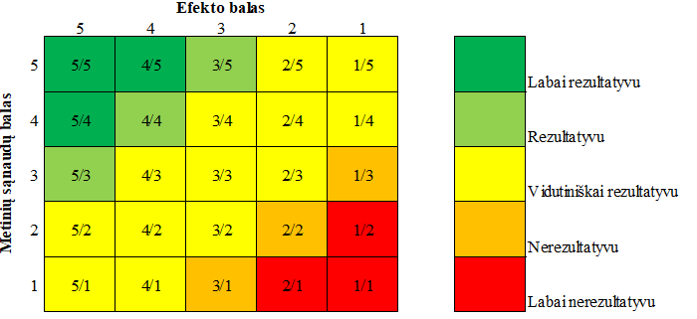
19 pav. Prisitaikymo prie klimato kaitos priemonių vertinimo pagal daugiakriterinę analizę schema.
Daugiakriterinės analizės rezultatai parodyti 20 lentelėje. Naudos ir sąnaudų balų palyginimas (S/N) ir atitinkama spalva pažymėtos priemonės rodo kurios priemonės atneštų geriausią rezultatą ir kurias verta įgyvendinti pirmiau nei kitas.
20 lentelė. Panevėžio miesto prisitaikymo prie klimato kaitos priemonių daugiakriterinės analizės rezultatai
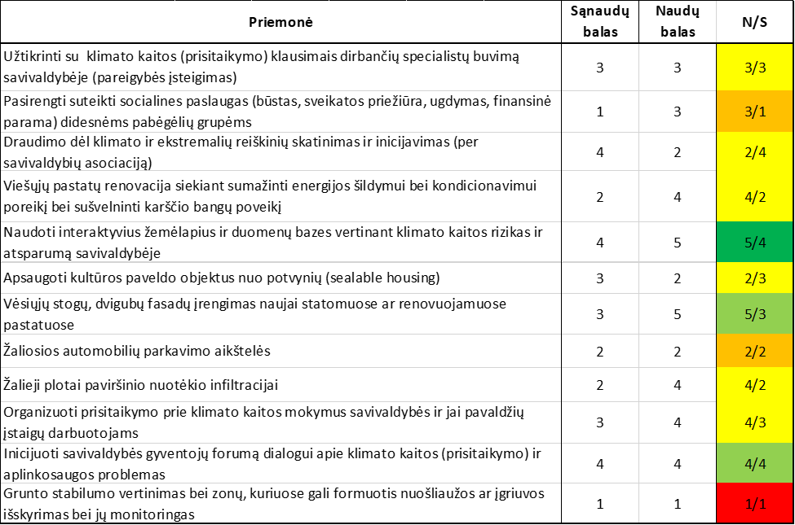

Kaip paaiškinta aukščiau, „žaliausios“ priemonės (t. y. tos, kurių sąnaudos mažiausios, o nauda didžiausia) yra efektyviausios, o „raudonos“ pagal daugiakriterinę sąnaudų ir naudos analizę atsiduria pirmenybinio sąrašo apačioje. Visas dabar įgyvendinamų ir/ar jau suplanuotų bei planuojamų ateityje priemonių pirmenybinis sąrašas pateikiamas toliau.

Siūlomas Panevėžio savivaldybės prisitaikymo prie klimato kaitos priemonių pirmenybinis sąrašas

Sąnaudų ir naudos analizė atlikta tik naujai planuojamoms priemonėms; esamos ir/ar jau suplanuotos priemonės taip pat įtraukiamos į pilną prisitaikymo prie klimato kaitos sąrašą, nurodant, kad jos jau įgyvendinamos ir daugeliu atveju turi būti įgyvendinamos ir ateityje (21 lentelė).
Būtina pabrėžti, kad daugeliu atvejų čia pateikiamos priemonės nenurodo konkrečių įgyvendinimo vietų. Tam, kad didelė dalis priemonių (daugiausia technologinės ir ekosistemų požiūriu pagrįstos) būtų įgyvendintos, pirmiausia reikės detalesnių (galimybių) studijų, kur būtų atsižvelgta į konkrečius vietos parametrus.

21 lentelė. Panevėžio miesto prisitaikymo prie klimato kaitos priemonių pirmenybinis sąrašas
Nr. | Priemonė | Įgyvendinimo kriterijai | Įgyvendi-  nimo  metai | Įgyvendi-  nanti institucija | Galimi finansavimo šaltiniai | Stebėsenos rodikliai | Galimi prisitaikymo pavyzdžiai
- Administracinės priemonės
1.1 | Patvirtinti prisitaikymo prie klimato kaitos planą ir vykdyti reguliarų jo atnaujinimą | Patvirtintas planas atnaujinimas kas 5 metai | 2024 | SA | SL | 2024 metais patvirtintas ir 2029 metais atnaujintas planas
1.2 | Užtikrinti su klimato kaitos klausimais dirbančių specialistų buvimą savivaldybėje* | Bent 1 su klimato kaitos sprendiniais dirbantis specialistas | 2025 | SA | SL | 2025 metais dirbantis specialistas
- Fizinio poveikio ir technologinės priemonės
2.1 | Vykdyti viešųjų pastatų renovaciją ir projektuoti naujus pastatus įtraukiant prisitaikymo priemones.  - Pastatai pritaikyti ne tik energijos taupymui, bet ir vėsinimui*;  - oro kondicionavimo sistemos;  - vėsieji stogai, dvigubi fasadai* | 60% renovuojamų ir 80% naujų viešųjų pastatų turi vėsinamas patalpas;  30% viešosios paskirties pastatų yra kondicionuojami arba turi kondicionuojamas patalpas;  2 vėsieji stogai ar fasadai iki 2030 m. | 2025-2030 | SA, SĮ | SL, ES, BL, VL | Pastatų pritaikytų vėsinimui dalis,  kondicionuojamų viešųjų pastatų dalis, vėsiųjų stogų ar fasadų skaičius | Oro kondicionavimo sistemos įrengiamos Panevėžio kultūros centre, Kompleksinių paslaugų centre "Harmonijos miestas"
2.2 | Užtikrinti miesto infrastruktūros ir spec. statinių funkcionavimą besikeičiančio klimato sąlygomis:  - Pritaikyti lietaus nuotekų sistemą prie didėjančio kritulių ekstremalumo  - tvirtinant/šalinant/keičiant infrastruktūros objektus, kurie gali būti pažeisti audrų metu;  - nuolat prižiūrint ir tvarkant "Ekrano" gamyklos tvenkinio užtvanką, siekiant sumažinti potvynių grėsmę;  - keičianti elektros oro linijas į požemines kabelių linijas, labiausiai pažeidžiamose atkarpose | Visose naujose ir rekonstruojamose gatvėse užtikrintas pakankamas lietaus nuotekų sistemos pajėgumas;  Patikimai įtvirtinti visi naujai įrengiami objektai ir ne mažiau 50 įtvirtintų ar pakeistų jau esamų infrastruktūros objektų iki 2030 metų  Kas metus vertinama “Ekrano“ tvenkinio užtvankos būklė;  Bent 1 % pakeistų elektros oro linijų per metus | 2025-2030 | SA, SĮ | SL, BL, ES, VL | Tinkamai įrengtų naujų/sutvarkytų gatvių skaičius, įtvirtintų ar pakeistų infrastruktūros objektų skaičius, užtvankos būklės vertinimų skaičius, pakeistų elektros oro linijų dalis | Naujos gatvės projektuojamos ir įrengiamos su tinkamu nuolydžiu, tiltų tvarkymo darbai (  Nemuno g. tiltas, Pramonės g. tiltas, Respublikos g. tiltas, Smėlynės g. tiltas)
2.3 | Skatinti gyventojų būstų prijungimą prie centralizuoto vandens tiekimo ir nuotekų šalinimo sistemų (tų kurie neturi) | 50% gyventojų prijungtų prie vandens tiekimo ir nuotekų šalinimo sistemos (iš tų kurie nebuvo prijungti) | 2025-2030 | SĮ | SA, SĮ, VL, PL, ES | Gyventojų prijungtų prie centralizuoto vandens tiekimo ir nuotėkų šalinimo Panevėžio miesto aglomeracijos teritorijoje dalis
2.4 | Užtikrinti paviršinių lietaus nuotekų išvalymą prieš jiems patenkant į paviršinius vandens telkinius | Bent vieni nauji valymo įrenginiai iki 2030 metų skirti lietaus nuotekų valymui | 2025-2030 | SA | SL, BL, VL, ES | Pastatytų naujų lietaus nuotėkų valymo įrenginių skaičius
2.5 | Stiprinti sveikatos priežiūros sistemos gebėjimą susidoroti su didėjančiu pacientų skaičiumi (taip pat ir tokių, kuriems būtina skubi pagalba) karščio bangų metu:  - gyventojų informavimas (ypač labiausiai pažeidžiamų) apie saugumo priemones bei galimus veiksmus;  - medicinos įstaigos pajėgumų stiprinimas ekstremalios situacijos metu | 20% padidėjęs medicininio personalo skaičius karščio bangų metu | 2025-2030 | SA, SAM | SL, BL, VL, ES | Informuotų gyventojų dalis, medicinos personalo skaičiaus padidėjimas ekstremalios situacijos metu
2.6 | Pritaikyti technologinius interaktyvius sprendimus ekstremalių reiškinių keliamos rizikos mažinimui:  - išankstinės perspėjimo sistemos veikimo adaptavimas savivaldybės poreikiams;  - naudoti nuolat atnaujinamus interaktyvius žemėlapius ir duomenų bazes vertinant su klimato kaita susijusių ekstremalių situacijų rizikas bei savivaldybės atsparumą joms* | Iki 90% gyventojų ir miesto svečių pasiekianti informacija;  Atnaujinamų informacijos šaltinių apie rizikas peržiūrėjimas bent 1 kartą ir bent 2 panaudojimai sprendimų priėmime (per metus) | 2025-2030 | SA, SĮ | SL, VL, ES | Informacijos apie ekstremalias situacijas pasiekiamumas (%), informacijos šaltinių peržiūrų skaičius, informacijos panaudojimo sprendimų priėmimui atvejų skaičius
- Gamta ir ekosistemų požiūriu grįsti sprendimai
3.1 | Didinti žaliųjų erdvių skaičių Panevėžio mieste siekiant padidinti atsparumą klimato kaitai:  - medžių skaičiaus mieste, ypač centrinėje dalyje, didinimas;  - miesto erdvių apželdinimas karščiui atspariais augalais;  - įvairių augalų rūšių ir tipų suderinimas, prioritetą teikiant vietiniams ir numatant dalį skirti visžaliams augalams | Bent 1 % kasmet išaugęs medžių skaičius mieste;  30 % karščiui atsparių augalų;  Ne mažiau kaip 60 % vietinių ir 20 % visžalių augalų želdynuose | 2025-2030 | SA, SĮ | SL, ES, VL, PL | Medžių skaičius, karščiui atsparių augalų dalis, vietinių ir visžalių augalų dalis želdynuose | Visoje Panevėžio miesto teritorijoje, ypač šalia didžiausių taršos šaltinių (stacionarių šaltinių, intensyvaus eismo vietų ir pan.), bei didžiausio pėsčiųjų bei dviratininkų koncentracijos vietų siekiant sumažinti teršalų ir karščio poveikį
3.2 | Įrengti žaliąsias (vėdinimo, šešėlių) juostas pėstiesiems ir dviratininkams Panevėžio miesto teritorijoje | 60 % miesto teritorijos pasiekiamumas naudojantis šiomis juostomis iki 2030 metų | 2025-2030 | SA, SĮ | SL, VL, ES, BL | Procentinė miesto teritorijos dalis pasiekiama šiomis juostomis | Rekonstruojant Smėlynės g., projektuojant Alanto g. tęsinį šalia pėsčiųjų ir dviračių takų įrengiamos žaliosios juostos pėstiesiems ir dviratininkams.
3.3 | Pritaikyti įvairius „žaliuosius“ sprendimus didinančius atsparumą klimato kaitai:  - žalieji fasadai ir stogai projektuojamiems pastatams;  - natūralios gyvatvorės;  - mažiau įkaistantys grindiniai;  - bendruomenių sodai miesto teritorijoje;  - "žaliosios" automobilių parkavimo aikštelės* | Mažiausiai po 9 žaliuosius sprendimus kasmet | 2025-2030 | SA, SĮ | SL, VL, PL | Žaliųjų sprendimų skaičius per metus | Bendruomenės sodas Panevėžio miesto centrinėje dalyje (Panevėžio kūrybiškumo centras Pragiedruliai)
3.4 | Mažinti karščio poveikį vandens pagalba (fontanai, gatvių drėkinimas, vandens purškimas, vandens stotelės) | 1 fontano ir 1 vandens purškimo sistemos įrengimas;  Mažiausiai 9 viešų vandens gertuvių įrengimas | 2025-2030 | SA, SĮ | SL, VL, ES, BL, PL | Įrengtas fontanas, vandens purškimo sistema, vandens stotelių skaičius
3.5 | Pritaikyti įvairius „mėlynuosius“ sprendimus didinančius atsparumą klimato kaitai:  - vandens telkinių pakrantės infrastruktūrą suplanuota atsižvelgiant į galimus užliejimus;  - lietaus vandens sulaikymo ir nuvedimo zonos bei surinkto lietaus vandens panaudojimas;  - žalieji plotai paviršinio vandens nuotėkio infiltracijai*;  - neasfaltuotos, vandeniui laidžios dangos | Mažiausiai po 4 „mėlynuosius“ sprendimus kasmet | 2025-2030 | SA, SĮ | SL, VL, PL | Mėlynųjų sprendimų skaičius per metus
3.6 | Planuoti naujas miesto erdves atsižvelgiant į gamtinį karkasą, žaliąsias erdves, reljefą, vietos mikroklimatą | 80 % naujai planuojamų erdvių | 2025-2030 | SA | SL, VL, ES, BL | Suplanuotų erdvių atsižvelgiant į reikalavimus dalis | Kniaudiškių parkas, Molainių filtracijos laukai
- Žinių ir elgsenos pokyčiai
4.1 | Organizuoti prisitaikymo prie klimato kaitos mokymus savivaldybės ir jai pavaldžių įstaigų darbuotojams* | Bent po vienus mokymus per metus | 2025-2030 | SA, SĮ | SL, VL, ES, BL | Mokymų skaičius per metus
4.2 | Skatinti prisitaikymo prie klimato kaitos žinių sklaidą ir elgsenos pokyčius Panevėžio mieste:  - nuolatinė informacija gyventojams apie gerąsias prisitaikymo praktikas per savivaldybės kanalus (svetainė ir socialiniai tinklai) ir renginiai;  - STEAM ir realiose erdvėse vykstančias veiklos bei menines praktikos jaunimui;  - visuotinis savivaldybės gyventojų forumas dialogui apie klimato kaitos problemas* | Bent 10 informacinių pranešimų ir 2 renginiai per metus;  Spec. STEAM veiklos sukūrimas ir bent 3 kitos veiklos per metus;  1 gyventojų forumo susitikimas per metus | 2025-2030  2027-2030  2027-2030 | SA, AS | SL, VL | Informacinių pranešimų, renginių, veiklų skaičius
4.3 | Reguliariai vertinti medžių, miškų ir parkų būklę, siekiant:  - laiku pastebėti ir pašalinti medžius galinčius virsti audrų metu;  - užkirsti kelią kenkėjų ir ligų plitimui | Atlikti vertinimą kiekvienais metais | 2025-2030 | SĮ | SL, VL, PL, BL | Atliktų kasmetinių vertinimų skaičius
4.4 | Suformuoti būtinų medicinos ir civilinės saugos priemonių rezervą, kuris būtų naudojamas įvykus ekstremaliai situacijai vietoje ar nutrūkus tiekimo grandinėms | Rezervo peržiūrėjimas ir papildymas kiekvienais metais | 2024-2030 | SA | SL, AL, ES, VL, BL | Atliktų kasmetinių peržiūrų ir papildymų skaičius | Formuojamas rezervas ekstremalių situacijų padariniams likviduoti ir kovoti su ligų protrūkiais.
4.5 | Parengti planą, kaip sumažinti energijos sąnaudas įvykus energijos tiekimo sutrikimui arba rinkoje įvykus staigiam elektros kainų šuoliui | 1 parengtas ir veikiantis planas | 2026 | SA, SĮ | SL, ES, VL, BL | Parengtas planas | Miesto gatvių apšvietimo valdymo sistema
*Tai yra priemonės, kurių nėra dabartiniuose savivaldybės planavimo dokumentuose, bet kurioms atlikta daugiakriterinė sąnaudų-naudos analizė.
Santrumpos:
Įgyvendinančios institucijos: SA –savivaldybės administracija; SĮ –savivaldybės valdoma įmonė; AS – aplinkinė savivaldybė; SAM – Sveikatos apsaugos ministerija;
Galimi finansavimo šaltiniai: SL – miesto savivaldybės lėšos; AL – aplinkinių rajonų savivaldybių lėšos; VL – verslo lėšos; PL – privačios (gyventojų) lėšos; BL – valstybės biudžeto lėšos; ES – Europos Sąjungos lėšos.

Prisitaikymo prie klimato kaitos stebėsena

Jei norime būti tikri, kad miesto prisitaikymo prie klimato kaitos procesas yra efektyvus ir tvarus, būtina nuolat vertinti planuotų veiksmų vykdymą, jų daromą poveikį ir analizuoti gautus rezultatus. Stebėsena ne tik padeda įvertinti taikomų priemonių efektyvumą, bet ir suteikia galimybę jas koreguoti, taip pat pašalinti arba keisti tas, kurios pasirodė mažai veiksmingos. Esminis stebėsenos proceso elementas yra tinkamų vertinimo rodiklių, kurie geriausiai atspindėtų vykdomo prisitaikymo prie klimato kaitos proceso efektyvumą, parinkimas. Svarbu, kad pasirinkti rodikliai, tinkamai atspindėtų pasirinktų priemonių veiksmingumą bei būtų nesunkiai gaunami/apskaičiuojami. Rodiklių stebėsena atliekama bent kartą per metus.

22 lentelė. Stebėjimo rodikliai skirti Panevėžio miesto prisitaikymo prie klimato kaitos plane parinktų priemonių veiksmingumo vertinimui
Nr. | Rodiklis | Galimas duomenų šaltinis
1. | Į Panevėžio miesto sveikatos priežiūros įstaigas besikreipiančių pacientų skaičius (atvejais 100000 gyventojų), kuriems nustatyta diagnozė sietina su tiesioginiu ar netiesioginiu ekstremalių meteorologinių reiškinių poveikiu (pvz., karščio bangomis) ar oro tarša. Taip pat su šiomis priežastimis sietinų mirčių skaičius. Tai kraujotakos ir kvėpavimo sistemos ligos, ekstremalių reiškinių nulemtos traumos, tiesioginio šilumos ir šalčio poveikio sukeltos ligos ar pažeidimai. | Panevėžio miesto sveikatos priežiūros įstaigos, Lietuvos sveikatos apsaugos ministerijos Sveikatos informacijos centras, Higienos institutas.
2. | Patirti finansiniai nuostoliai dėl ekstremalių klimato reiškinių poveikio (eurais) | Panevėžio miesto savivaldybė
3. | Su ekstremaliais klimato reiškiniais (sausros, audros) sietinų gaisrų skaičius | Panevėžio PGV
4. | Infrastruktūros objektų, nukentėjusių audrų metu, skaičius | Panevėžio miesto savivaldybė
5. | Medžių, nuvirtusių audrų metu, skaičius | Panevėžio miesto savivaldybė
6. | Dėl nepakankamos paviršinio vandens surinkimo infrastruktūros užtvindomi miesto plotai, ha | Panevėžio miesto savivaldybė; UAB „Panevėžio gatvės“
7. | Dėl ekstremalių meteorologinių reiškinių įvykusių hidrotechninių statinių avarijų skaičius | Panevėžio miesto savivaldybė
8. | Dėl užtvindymo ar kitų ekstremalių klimato įvykių pažeista/sugadinta susisiekimo infrastruktūra | Panevėžio miesto savivaldybė
9. | Paviršinių vandens telkinių ekologinė būklė | Aplinkos apsaugos agentūra
10. | Ribinių oro taršos rodiklių verčių viršijimų skaičius per metus | Panevėžio miesto savivaldybė
11. | Dėl ekstremalių meteorologinių reiškinių įvykusių oro ar vandens taršos incidentų skaičius | Panevėžio miesto savivaldybė
12. | Kenkėjų pažeistas miškas ar medynai miesto teritorijoje (ha per metus) | Panevėžio miesto savivaldybė;  Valstybinių miškų urėdijos Panevėžio regioninis  padalinys

Prisitaikymo prie klimato kaitos ateities perspektyvos

Lietuva, kaip ir visa Europos Sąjunga bei pasaulis, susiduria su iššūkiu prisitaikyti prie klimato kaitos. Ši auganti grėsmė pasireiškia įvairiais pavidalais: nuo orų ekstremalumo didėjimo iki klimato pabėgėlių srauto augimo. Klimato kaitos padarinius galime jausti beveik visose mūsų gyvenimo ir veiklos sferose. Todėl prisitaikymas yra esminė sąlyga siekiant užtikrinti šalies piliečių saugumą bei gerbūvį. Galima didelė prisitaikymo priemonių įvairovė, pavyzdžiui, techninės priemonės, ekosisteminės priemonės, priemonės skirtos elgesio pokyčiams ir kt.
Lietuvos savivaldybės, siekdamos prisitaikyti prie klimato kaitos, turi įgyvendinti veiksmus, kurių tikslas yra sumažinti pažeidžiamumą ir padidinti atsparumą šioje srityje. Galimi veiksmai apima įvairius sektorius, įskaitant miestų planavimą, potvynių ar karščio valdymą, žaliuosius sprendimus ir kt. Savivaldybės turi aktyviai dalyvauti rengiant prisitaikymo planus, nes jos geriausiai žino savo vietos specifiką ir galimybes.
Prisitaikymo priemonės prie klimato kaitos yra dažnai susijusios su didelėmis finansinėmis išlaidomis, kurios gali būti iššūkiu daugeliui savivaldybių. Infrastruktūros modernizavimas (tame tarpe ir žalioji bei mėlynoji infrastruktūra), gamta grįsti sprendimai, miestų planavimo strategijos permastymas ir atnaujinimas bei kitos priemonės gali reikalauti didelių investicijų. Nepaisant to, svarbu, kad pačios savivaldybės skirtų lėšų prisitaikymui. Reikia veikti proaktyviai siekiant užtikrinti vietos bendruomenių saugumą bei gerovę. Nepakankamas prisitaikymas prie klimato kaitos gali turėti skaudžių pasekmių: ne tik per didelius finansinius nuostolius, bet ir per poveikį gyventojų sveikatai ar grėsmę gyvybei. Antra vertus, prisitaikymo priemonės ilgainiui atneša naudą (tame tarpe ir finansinę), gerina gyvenimo kokybę. Lengviausia (ir pigiausia!) prisitaikyti tuo atveju, jei su visuomene kalbama apie jau egzistuojančias grėsmes, o pačios priemonės įtraukiamos į vykdomą arba planuojamą vykdyti žemėnaudos planavimą, infrastruktūros dizainą ir kt.
Lietuvos Respublikos vyriausybė 2020 m. rugsėjo 9 dieną patvirtino Nacionalinį pažangos planą. Plane numatytiems pokyčiams įgyvendinti rengiamos nacionalinės plėtros programos. Viena iš jų 2022 metų birželio 29 dieną patvirtinta 2022–2030 metų Regionų plėtros programa. Tarp iš dalies ES finansuojamų regioninių pažangos priemonių daugelis sietinos ir su prisitaikymu prie klimato kaitos (pvz., pastatų renovacija, aplinkos oro monitoringas, vandentvarkos projektai, žalieji sprendimai ir kt.) .
XXI amžiaus pirmąjį dešimtmetį Europos Komisija paskelbė Žaliąją knygą 2007 (Prisitaikymas prie klimato kaitos Europoje - galimi ES veiksmai) ir Baltąją knygą 2009 m. (Prisitaikymo prie klimato kaitos Europos veiksmų programos kūrimas). Europos Sąjungos veiksmai šioje srityje yra nukreipti ne tik politikos formavimą, bet ir į finansinę bei techninę paramą. Vienas iš pagrindinių Europos Sąjungos būdų skatinti savivaldybes prisitaikyti prie klimato kaitos yra teikti finansinę paramą per įvairius fondus ir programas. Tai apima Europos regioninės plėtros fondą, Europos ekonomikos gaivinimo ir atsparumo priemonę, LIFE programą ir kt.
Visa tai suteikia galimybę Lietuvos savivaldybėms gauti būtinus papildomus finansinius išteklius prisitaikymo tikslams įgyvendinti. Tačiau svarbu ne tik gauti finansavimą, bet ir efektyviai jį panaudoti, atsižvelgiant į konkrečias vietos sąlygas ir poreikius.
Be finansinės paramos, Europos Sąjunga taip pat teikia techninę pagalbą ir kuria patirties mainų platformas, kurios padeda savivaldybėms geriau suprasti ir įgyvendinti klimato kaitos prisitaikymo priemones.
Bendradarbiavimas su kitomis Europos šalimis ir institucijomis suteikia galimybę pasidalinti gerąja praktika, mokytis iš kitų patirties ir plėsti savo galimybes veiksmingai spręsti klimato kaitos iššūkius. Bendradarbiavimas su kitomis Europos Sąjungos šalimis leidžia efektyviau reaguoti į besikeičiančias sąlygas ir įgyvendinti inovatyvius sprendimus.
Verslo subjektų įtraukimas į prisitaikymo prie klimato kaitos veiksmus yra esminis siekiant sėkmingai įgyvendinti prisitaikymo priemones. Pirmiausia, verslas yra vienas iš pagrindinių ekonomikos veikėjų, kuris tiesiogiai ar netiesiogiai veikia klimato kaitą per savo veiklą ir gamybos procesus. Todėl įmonėms tenka dalis atsakomybės už klimato kaitos padarinius ir jos sprendimus. Verslo įtraukimas suteikia galimybę naudoti privačias investicijų ir inovacijų galimybes. Be to, verslo įtraukimas į prisitaikymo priemonių įgyvendinimą padidina jų efektyvumą ir veiksmingumą. Verslo sektorius gali pasiūlyti inovatyvias ir pragmatiškas idėjas, kurios gali būti įgyvendintos greičiau ir efektyviau nei valstybės ar savivaldybių veiksmai.

Priedai

1 priedas. Galimos prisitaikymo prie klimato kaitos priemonės savivaldybėms. Detalus priemonių sąrašas pateikiamas remiantis KTM sistematika. Greta lentelėje paaiškinta kokias rizikos sprendžiamos priemonių pagalba. Taip pat galimos jas įgyvendinančios institucijos, finansavimo šaltiniai bei jų įgyvendinimo stebėsenos kriterijai. Žemiau priemonių lentelės pateikiamas trumpas jų aprašymas su nuorodomis į gerosios praktikos pavyzdžius.
Prisitaikymo priemonė | Priemonės sprendžiamos rizikosª | Įgyvendinančios institucijos^{b} | Galimi finansavimo šaltiniai^{c} | Įgyvendinimo stebėsenos rodikliai
A Valdymas ir institucijos
A.1 Politiniai sprendimai
Pasitvirtinti prisitaikymo prie klimato kaitos planą ir reguliarų jo atnaujinimą | Visos | SA | SL  EL | Savivaldybės taryboje patvirtinti prisitaikymo prie klimato kaitos planavimo dokumentai
A.2 Vadyba ir planavimas
Užtikrinti su klimato kaitos (prisitaikymo) klausimais dirbančių specialistų buvimą savivaldybėje | Visos | SA | SL | Klimato kaitos klausimais savivaldybėje dirbančių specialistų (etatų) skaičius
Pasirengti suteikti socialines paslaugas (būstas, sveikatos priežiūra, ugdymas, finansinė parama) didesnėms pabėgėlių grupėms | Visos | SA SĮ AS | SL VL AL | Pabėgėlių, galinčių pasinaudoti savivaldybės teikiamomis socialinėmis paslaugomis, skaičius
A.3 Koordinavimas, kooperacija ir tinklaveika
Įsijungti į nacionalines, europines ir tarptautines prisitaikymo prie klimato kaitos iniciatyvas | Visos | SA | EL SL | Prisitaikymo prie klimato kaitos iniciatyvų, kuriose dalyvauja savivaldybė, skaičius
Bendradarbiauti su gretimomis savivaldybėmis klimato kaitos klausimais | Visos | SA AS | SL AL | Dalyvaujančių savivaldybių skaičius; tarpusavio veiklų skaičius
B Ekonomika ir finansai
B.1 Finansavimas ir skatinimo sprendimai
Suformuoti būtinų medikamentų ir civilinės saugos priemonių rezervą, kuris būtų naudojamas įvykus ekstremaliai situacijai vietoje ar nutrūkus tiekimo grandinėms | AU KB  GR PP | SA SĮ  AS | SL AL  VL PL | Sukaupto rezervo dydis Eur ir jo papildymas per metus
B.2 Draudimas ir rizikos pasidalijimo sprendimai
Skatinti draudimą dėl klimato ir ekstremalių reiškinių vykdant viešinimo priemones | AU GA  KB PP  PT SS | SA | SL  AL VL | Draudimu pasinaudojusių gyventojų sk. ir pokytis per metus
Planuoti ir palaikyti savivaldybės verslų tęstinumą ir atsparumo didinimą | Visos | SA SĮ  AS | SL AL  VL IL | Savivaldybės valdomose įmonėse įgyvendintų atsparumo didinimo priemonių sk.
C Fizinis poveikis ir technologijos
C.1 Pilkieji sprendimai
Vykdyti viešųjų pastatų renovacija įtraukiant atsparumo priemones. Renovacijos sprendimai turi atitikti besikeičiančio klimato sąlygas (smarkūs krituliai, daugiau drėgmės, didesni karščiai ir t. t.) ir būti pritaikyti ne tik energijos taupymui, bet ir vėsinimui ir kt. | KB | SA SĮ | BL SL  PL VL | Renovuotų pastatų sk. ir jo kaita per metus
Skatinti gyventojų prijungimas prie centralizuoto vandens tiekimo (tų kurie neturi) | AU KB  PP | SĮ | VL SL | Centralizuoto vandens tiekimo neturinčių gyventojų sk. ir jų pokytis per metus
Įsteigti vėsinimo centrus miesto viešose vietose (bibliotekose, kultūros namuose ir pan.) bei užtikrinti vandens prieinamumą | KB GR | SA SĮ | BL SL | Įsteigtų vėsinimo centrų skaičius
Keisti elektros oro linijas į požemines kabelių linijas, labiausiai pažeidžiamose atkarpose | AU GR  PP PT  SA | SĮ | VL SL | Įrengtų kabelių ilgis, km
Nuolat prižiūrėti ir tvarkyti/rekonstruoti hidrotechninius statinius, siekiant sumažinti potvynių poveikį | AU PP  PT SA | SĮ | SL BL VL | Prižiūrimų hidrotechninių statinių skaičius
Įrengti oro kondicionavimo sistemas viešosios paskirties pastatuose | KB | SĮ | SL VL | Viešųjų pastatų, kuriuose įrengtos oro kondicionavimo sistemos skaičius
Tvirtinti/šalinti/keisti infrastruktūros objektus, kurie gali būti pažeisti audrų metu | AU PP  PT SA | SĮ | VL SL | Sutvarkytų infrastruktūros objektų sk.
Stiprinti sveikatos priežiūros sistemos gebėjimą susidoroti su didėjančiu pacientų skaičiumi (tame tarpe ir tokių kuriems būtina skubi pagalba) karščio bangų metu | AU GR  KB PP  PT | SA | SL  BL VL  EL | Karščio bangų metu sveikatos priežiūros institucijose suteiktų sveikatos paslaugų (užimtų lovų, konsultacijų, soc. paslaugų ir kt.) skaičius
Įrengti naujose/rekonstruojamose gatvėse tinkamą nuolydį lietaus vandeniui nutekėti | AU PP | SĮ | VL SL | Įrengtų nuolydžių gatvėse ilgis km
Įrengti vėsiuosius stogus, dvigubus fasadus naujai statomuose ar renovuojamuose pastatuose | KB | SĮ | VL SL PL | Stogų ir fasadų sk. ir jų pokytis per metus
Apsaugoti kultūros paveldo objektus nuo potvynių sandarinant pastatus | PP PT  KB | SĮ | SL AL BL EL | Apsaugotų kultūros paveldo objektų sk.
C.2 Technologiniai sprendimai
Rinkti papildomą meteorologinę ir oro kokybės informaciją savivaldybėje | Visos | SA | BL SL | Informacijos panaudojimo sprendimuose sk.
Pritaikyti išankstinės perspėjimo sistemos veikimą savivaldybės poreikiams | Visos | SA SĮ | SL VL | Gyventojų, kuriuos galima perspėti naudojant pritaikytą sistemą skaičius
Naudoti interaktyvius žemėlapius ir duomenų bazes vertinant klimato kaitos (potvynių, sausrų, gaisrų, karščio bangų ir kitas) rizikas ir atsparumą savivaldybėje | Visos | SA  AM | EL SL  AL | Įgyvendintų priemonių skaičius naudojant interaktyvius resursus
D Gamta ir ekosistemų požiūriu grįsti sprendimai
D.1 Žalieji sprendimai
Didinti medžių skaičių mieste, ypač centrinėse dalyse | KB KP  PP | SA | SL EL | Naujų žaliųjų masyvų plotas, ha
Apželdinti miesto erdves karščiui atspariais augalais | KB SS | SĮ | SL BL EL | Karščiui atsparių augalų plotas (ha) ir jo pokytis per metus
Derinti įvairių augalų rūšis ir tipus, prioritetą teikiant vietiniams ir numatant dalį skirti visžaliams augalams | GR KB  KP SA  SS | SĮ | SL VL PL | Vietinių ir visžalių augalų proc. želdynuose ir jų pokytis per metus
Naudoti žaliuosius plotus paviršinio vandens nuotėkio infiltracijai | PP PO  SS | SĮ SA | SL BL | Įrengtų plotų sk. ir užimamas plotas ha
Įrengti „žaliąsias" automobilių parkavimo aikšteles | AU KB  PP SS | SĮ | VL IL | Aikštelių ir juose esančių vietų sk.
Įrengti žaliąsias (vėdinimo, šešėlių) juostas pėstiesiems ir dviratininkams | KB | SA SĮ | SL  BL VL | Augalija apsodintų pėsčiųjų gatvių ilgis km
Projektuoti pastatams žaliuosius fasadus ir stogus | AU KB  PP SA  SS | SA SĮ | PL VL SL | Naujų žaliosios infrastruktūros projektų skaičius
Įrengti natūralias gyvatvores | KB SS | SA | PL VL | Įrengtų gyvatvorių ilgis (km) ir jų pokytis per metus
Kurti bendruomenės sodus miestų teritorijose | KB SS | SA SĮ | VL SL | Įrengtų sodų sk. ir plotas, ha
Parinkti mažiau įkaistančius grindinių pavyzdžius | KB SS | SĮ | VL BL | Įrengtų grindinių plotas ha ir jų pokytis per metus
Planuoti naujas miestų ir rajonų erdves atsižvelgiant į gamtinį karkasą, žaliąsias erdves, reljefą, vietinį mikroklimatą | Visos | SA | SL EL VL | Naujai suplanuotų ir įrengtų erdvių plotas, ha
D.2 Mėlynieji sprendimai
Plėsti ir tvarkyti paviršinių nuotekų surinkimo infrastruktūrą bei didinti vandens pralaidumą | AU PP  PT | SA SĮ | BL SL EL | Teritorijos, kurioje pagerinta lietaus nuotekų surinkimo infrastruktūra, plotas, ha
Mažinti karščio poveikį vandens pagalba (fontanai, gatvių drėkinimas, vandens purškimas, vandens stotelės) | KB KS  SS | SĮ SA | SL VL | Įdiegtų priemonių skaičius per metus
Planuoti lietaus vandens sulaikymo ir nuvedimo zonas bei diegti infiltracijos sprendimus | KP PP  SS | SĮ | SL VL EL | Plotai, iš kurių lietaus nuotėkis surenkamas įgyvendinus naujus gamta pagrįstus sprendimus, ha.
Panaudoti pakartotinai surinktą lietaus vandenį | KB SS | SA | VL IL | Pakartotinai panaudoto vandens kiekis, m³
Projektuoti dangas teikiant prioritetą neasfaltuotoms, vandeniui laidžioms dangoms | KB PP | SĮ | VL IL SL EL | Dangų plotas (ha) ir jų pokytis per metus
Planuoti vandens telkinių pakrantės infrastruktūrą, atsižvelgiant į galimus užliejimus | AU PP  PT | SĮ | SL VL BL EL | Užliejamose pakrantėse pastatytų specialiai suprojektuotų infrastruktūros objektų skaičius
Laistyti žaliąsias miesto erdves efektyviai bei taupant vandenį | KB SS | SĮ | VL SL | Sutaupyto vandens kiekis, m³
E Žinios ir elgsenos pokyčiai
E.1 Informavimas ir suvokimo didinimas
Organizuoti prisitaikymo prie klimato kaitos mokymus savivaldybės ir jai pavaldžių įstaigų darbuotojams | Visos | SA AS | BL SL AL | Mokymų skaičius per metus ir juose dalyvavusių darbuotojų skaičius
Nuolat informuoti gyventojus apie gerąsias prisitaikymo praktikas per savivaldybės kanalus (svetaine ir socialiniai tinklai) ir renginius | Visos | SA AS | SL  AL | Pateiktos informacijos ir apsilankiusiųjų vartotojų skaičius per metus
Atlikti medžių būklės vertinimą, siekiant laiku pastebėti ir pašalinti medžius galinčius virsti audrų metu | AU GR | SĮ | SL VL | Pašalintų galinčių nuvirsti medžių skaičius
Reguliariai vertinti miškų ir parkų ekologinę būklę, siekiant užkirsti kelią kenkėjų ir ligų plitimui | GR KP  SS | SĮ | BL EL | Atlikti miškų ir parkų ekologinės būklės vertinimai
Įvertinti grunto stabilumą bei išskirti zonas, kuriuose gali formuotis nuošliaužos ar įgriuvos bei vykdyti nuolatinę jų stebėseną | AU PP  PT SA | SĮ | SL VL | Sudarytų pažeidžiamų teritorijų tvarkymo planų skaičius
Parengti planą, kaip sumažinti energijos sąnaudas įvykus energijos tiekimo sutrikimui arba rinkoje įvykus staigiam elektros kainų šuoliui | AU GR  KB SS | SA | SL VL | Sudarytas planas ir jo dėka sutaupytos lėšos Eur
E.2 Kompetencijų ugdymas, įgalinimas veikti, gyvenimo būdo praktika
Didinti jaunimo klimato kaitos suvokimą per STEAM ir realiose erdvėse vykstančias veiklas bei menines praktikas | Visos | SA | SL BL EL VL | Įsitraukusių ar nuolat veiklose dalyvaujančių žmonių sk.
Įsteigti visuotinį savivaldybės gyventojų forumą dialogui apie klimato kaitos (prisitaikymo) ir aplinkosaugos problemas | Visos | SA | SL VL PL | Įsitraukusių gyventojų skaičius; forume priimtų sprendimų skaičius
Paaiškinimai:
Priemonės sprendžiamos (klimato) rizikos ª: AU – audros; GR – gaisrų rizika; KB – karščio bangos; KP – klimato sąlygų pokyčiai; PP – poplūdžiai; PT – potvyniai; SS – sausros; SA – snygis ir apledėjimas.
Įgyvendinančios institucijos ^{b}: SA –savivaldybės administracija; SĮ –savivaldybės valdoma įmonė; AS – aplinkinės savivaldybės.
Galimi finansavimo šaltiniai ^{c}: SL –savivaldybės lėšos; AL – aplinkinių rajonų savivaldybių lėšos; VL – verslo lėšos; PL – privačios (gyventojų) lėšos; BL – valstybės biudžeto lėšos; EL – Europos Sąjungos lėšos.

Prisitaikymo priemonės apibūdinimas ir gerosios praktikos pavyzdžiai:
A Valdymas ir institucijos
Klimato kaitos (prisitaikymo) specialistai savivaldybėje. Klimato kaitos specialistas vadovauja, koordinuoja ir įgyvendina su klimato kaita susijusius veiksmus visuose savivaldybės padaliniuose ir bendruomenėje. Klimato kaita yra tarpsektorinis ir visų sričių apjungimo reikalaujantis procesas.
Nacionalinės ir europinės prisitaikymo prie klimato kaitos iniciatyvos. Įvairiais lygiais prisitaikymo prie klimato kaitos srityje veikia daugybė organizacijų ir bendradarbiavimo programų (Europos Merų paktas, ES misijos – Prisitaikymas prie klimato kaitos ir 100 klimatui neutralių ir sumanių miestų, Lietuvos Žaliųjų savivaldybių tinklas). Daugiapakopiai tinklai gali skatinti mokymąsi ir konkrečių veiksmų, susijusių su prisitaikymu prie klimato kaitos, nustatymą.
Prisitaikymo prie klimato kaitos planas. Planas, skirtas numatyti reikiamas prisitaikymo prie klimato kaitos priemones, kurios atsižvelgiant į gamtines, ekonomines ir socialines sąlygas turi būti įgyvendinamos savivaldybėje.
Savivaldybių bendradarbiavimas klimato kaitos klausimais. Savivaldybių klimato tinklai gali būti laikomi lengvinančiomis pasaulinio klimato valdymo formomis, leidžiančiomis vietos valdžiai savarankiškai ir aktyviai priimti klimato politiką ir plečiantys strateginės partnerystės galimybes.
Socialines paslaugos didesnėms pabėgėlių grupėms. Klimato migracija yra su klimatu susijusio mobilumo pogrupis, reiškiantis judėjimą, kurį sukelia staigių ar laipsniškų klimato paaštrėjusių nelaimių, tokių kaip „neįprastai smarkios liūtys, užsitęsusios sausros, dykumėjimas, aplinkos blogėjimas arba jūros lygio kilimas ir ciklonai“, poveikis.

B Ekonomika ir finansai
Būtinasis medikamentų ir civilinės saugos priemonių rezervas. Vaistų ir civilinės saugos priemonių rezervas yra itin svarbūs siekiant užtikrinti priežiūros tęstinumą ir kokybiškų sveikatos priežiūros paslaugų teikimą bei aukšto lygio visuomenės sveikatos apsaugą ekstremaliųjų įvykių metu.
Draudimo dėl klimato ir ekstremalių reiškinių skatinimas. Šis draudimas apsaugo nuo pragyvenimo šaltinių praradimo ir finansinio su klimatu susijusių įvykių, tokių kaip stichinės nelaimės, derliaus nutrūkimas ir turto ar jo vertės praradimo, poveikio. Draudimas mažina ir poveikį savivaldybių biudžetui, nes ekstremaliųjų įvykių metu patirti nuostoliai gyventojams atlyginami draudimo kompanijų, o ne savivaldybių išmokomis.
Savivaldybės verslų tęstinumas ir atsparumo didinimas. Vietiniai verslai veikia tam tikrame rajone ar mieste ir tenkinanti netoliese gyvenančių ar/ir dirbančių žmonių poreikius. Jie yra ypač pažeidžiami klimato kaitos. Daugeliui jų reikia tinkamų oro sąlygų, kad galėtų tinkamai funkcionuoti.

C Fizinis poveikis ir technologijos
Audrų metu galimai pažeidžiamų infrastruktūros objektų tvirtinimas/šalinimas/keitimas. Stiprūs vėjai ir audros gali padaryti didelę žalą pastatams, stogams ir transporto infrastruktūrai, pavyzdžiui, keliams ir tiltams.
Elektros oro linijų keitimas kabeliais karštuose taškuose. Požeminiai kabeliai yra alternatyva oro kabeliams, kurie yra kelis metrus virš žemės. Jie yra apsaugoti nuo tiesioginio nepalankių orų poveikio ir taip užtikrina nenutrūkstamą paslaugų tiekimą esant ekstremaliems įvykimas bei sutaupo lėšų reikalingų infrastruktūros atkūrimui ir remontui.
Gyventojų prijungimas prie centralizuoto vandens tiekimo. Dauguma išsivysčiusių šalių naudoja centralizuotą vandens tiekimo metodą, kad galėtų kontroliuoti, apdoroti ir paskirstyti vandenį tarp savo gyventojų. Taip būtų užtikrintas visiems vienodas vandens tiekimas ir sausringais laikotarpiais, bei jo kokybė.
Hidrotechninių statinių nuolatinė priežiūra ir tvarkymas/rekonstrukcija. Bendrieji hidrotechniniai statiniai, naudojami kelių skirtingų ūkio šakų reikmėms, pvz., užtvanka, damba, kanalas, ir specialieji, skirti vienos vandens ūkio šakos reikmėms, pvz., melioracijos (sausinimo ir drėkinimo kanalų, griovių, vamzdynų tinklas, reguliavimo šliuzas).
Interaktyvių žemėlapių ir duomenų bazių naudojimas. Interaktyvūs įrankiai suteikia galimybę savivaldybių darbuotojams ir visiems besidomintiems detaliau susipažinti, kaip keisis potvynių, sausrų, gaisrų rizikos, karščio bangų ir kitų su klimato kaita siejamų pavojų pasikartojamumas ir stiprumas pagal skirtingas prognozės ir scenarijus skirtingose laiko ir erdvės atkarpose. Taip pat jie padeda planuoti tinkamas prisitaikymo prie klimato kaitos priemones.
Išankstinės perspėjimo sistemos pritaikymas savivaldybėms. Centralizuotai veikiančios išankstinės perspėjimo sistemos aptinka ir informuoja rizikos bendruomenes prieš įvykus nelaimei, leidžia anksti imtis veiksmų, gelbsti gyvybes ir sumažina nelaimių poveikį. Tačiau kiekviena savivaldybė turi pasitvirtinusi individualius ekstremalių situacijų planus ir veiksmus bei kiekvienoje jų egzistuoja specifinių perspėjimo sistemos algoritmų pritaikymo poreikis.
Kultūros paveldo objektų apsauga nuo potvynių. Daugelis istorinių paveldo pastatų gali lengvai tapti atsparesni potvynių ir oro sąlygų poveikiui. Namo izoliacija ir sandarinimas gali sumažinti energijos suvartojimą, padidinti pastato ir jame esančio turto saugumą ir pagerinti komforto lygį.
Meteorologinę ir oro kokybės informaciją savivaldybėje. Meteorologijos stotis yra stebėjimo sistema, sukurta meteorologiniams duomenims gauti ir sudaryta iš įvairių oro jutiklių. Oro kokybės stotis leidžia išmatuoti aktualiausius teršalus ir pagrindinius parametrus, reikalingus kiekviename oro kokybės tyrime. Jų pagalba galima gauti papildomus duomenis leidžiančius sumažinti klimato kaitos keliamas rizikas ir kokybiškiau parinkit prisitaikymo priemonių vietas savivaldybės ar miesto teritorijoje.
Naujos tinkamo nuolydžio gatvės. Paprastai tiesiuose kelio atkarpose drenažo nuolydis yra ne mažesnis kaip 1–3 % dėl įprasto 1–3 % skersinio nuolydžio. Lenktuose ruožuose drenažo nuolydis yra didesnis ir dažnai gali siekti 5–12 %.
Oro kondicionavimo sistemų įrengimas viešosios paskirties pastatuose. Oro kondicionierius – patalpas vėsinantis prietaisas. Bendresne prasme kondicionierius yra prietaisas, vėdinantis patalpas ir palaikantis patalpose nustatytas sąlygas: temperatūrą ir drėgnumą bei užtikrinti tinkamas sąlygas karščio bangų metų.
Sveikatos priežiūros sistema karščio bangų metu. Karščio bangos yra ne tik tiesiogiai susijusios su klimatui jautriomis sveikatos pasekmėmis (karščio smūgis, širdies ir kraujotakos ligos), bet ir netiesiogiai padidino mūsų sveikatos priežiūros sistemų naštą. Karščio bangos metu ligonines gali užgriūti staigus pacientų antplūdis. Karščio bangų metu išauga socialinių paslaugų poreikis už gydymo įstaigų ribų kas gali paveikti tiek jas teikiančius, tiek jas gaunančius asmenis.
Vėsinimo centrai ir vandens prieinamumas miesto viešose vietose. Vėsinimo centras – tai vieša ar privati erdvė su oro kondicionieriumi, skirta žmonėms kurie savo namuose neturi vėsinimo sistemų, kad galėtų ateiti ir praleisti ten dieną taip duodant organizmui atsigauti nuo karščio daromo streso. Rekomenduojama, kad būtų bent po vieną erdvę mikrorajone ir gyventojai žinotų kur galėtų nueiti. Tai galėtų būti bibliotekos, kultūros rūmai ir kt..
Viešųjų pastatų renovacija. Pastatai turi būti renovuojami įrengiant kondicionavimą, būti atsparūs klimato pokyčiams. Pastato renovacija apibrėžiama kaip vieno ar kelių aukštų ar net visos esamos konstrukcijos konstrukcinis ir techninis restauravimas arba modernizavimas. Giluminė energetinė pastatų atitvarų renovacija gali pagerinti pastatų atsparumą, sumažinti vėsinimui sunaudojamos energijos kiekį ir šiltnamio efektą sukeliančių dujų emisiją.
Vėsiųjų stogų, dvigubų fasadų įrengimas naujai statomuose ar renovuojamuose pastatuose. Galimi renovacijos sprendimai turi užtikrinti tinkamas sąlygas karščio bangų metu. Vėsus stogas yra toks, kuris stipriai atspindi saulės šviesą (saulės energiją) ir taip pat vėsta, efektyviai išskirdamas bet kokią sugertą šilumą. Dvigubi fasadai pritaikomi vėsesniam ir šiltesniam orui.

D Gamta ir ekosistemų požiūriu grįsti sprendimai
Bendruomenės sodai. Bendruomenės sodai yra žalios erdvės, vabzdžių ir gyvūnų buveinės, sodininkystės edukacijos ir vietos didinančios patrauklumą bei prisidedančios prie klimato kaitos švelninimo ir prisitaikymo.
Efektyvus, vandenį taupantis žaliųjų miesto erdvių laistymas. Vandenį tausojantis drėkinimas sumažina vandens suvartojimą, nes neleidžia išgaruoti ir per daug laistyti.
Įvairių augalų rūšių ir tipų derinimas, prioritetą teikiant vietiniams ir numatant dalį skirti visžaliams augalams. Kartu sodinant įvairias veisles ir rūšis, galima užtikinti ekosistemų ir bioįvairovės stabilumą. Įvairios augmenijos rūšys (medžiai, krūmai ir žemės dangos) veikia skirtingame aukštyje.
Lietaus vandens sulaikymo ir nuvedimo zonų planavimas, infiltracijos sprendimų diegimas. Laikini lietaus vandens buferiai gali būti naudojami kaip žaidimų aikštelė. Esamos miesto vandens erdvės gali būti transformuojamos taip, kad jos išdžiūtų. Taip galima išvengti vandens kokybės problemų.
Mažiau įkaistančių grindinių parinkimas. Vėsios dangos – tai atspindinčios/pralaidžios dangos, padedančios sumažinti paviršiaus temperatūrą ir sumažinti sugeriamos šilumos kiekį dangose.
Medžių skaičiaus didinimas mieste. Medžiai teikia naudos, gerinančios miesto gyvenimo kokybę, todėl miesto aplinka tampa labiau gyvybinga ir tvaresnė visiems.
Miesto erdvių apželdinimas karščiui atspariais augalais. Augalų rūšys, turinčios prisitaikančių savybių, leidžiančių pasislėpti, išvengti arba toleruoti sausros stresą.
Miesto naujų erdvių planavimas atsižvelgiant į žaliąsias erdves, reljefą, vietinį mikroklimatą. Miesto žaliosios infrastruktūros planavimas (UGI) – tai strateginis požiūris, kuriuo siekiama sukurti tarpusavyje sujungtus ir daugiafunkcius mėlynųjų ir žaliųjų erdvių tinklus, kurie potencialiai duotų įvairią aplinkosauginę, socialinę ir ekonominę naudą ir kartu padidintų miestų atsparumą klimato kaitai.
Natūralių gyvatvorių įrengimas. Gyvatvorės atlieka svarbią ekologinę funkciją. Palankiausia yra gyvatvorė, sudaryta iš skirtingų krūmų ir (arba) medžių ir pageidautina, kad ji nebūtų genima per daug tvarkingai. Tokia gyvatvorė palyginama su miško pakraščiu.
Pakartotinis surinkto lietaus vandens naudojimas. Surinktas lietaus vanduo gali būti naudojamas įvairiems ne su vandens gėrimu ir maisto gamyba susijusiais procesais, pavyzdžiui, drėkinimui, tualeto nuleidimui, automobilių plovimui ar gatvių valymui, taip sumažinant išvalyto vandens poreikį.
Paviršinių nuotekų surinkimo infrastruktūros plėtra, tvarkymas, diametro didinimas. Nesandarūs kanalizacijos vamzdžiai gali sukelti nepageidaujamą nuolatinį miesto požeminio vandens praradimą.
Projektuojant prioritetą teikti neasfaltuotų, vandeniui laidžių dangų įrengimui. Mažesnis trinkelių klojimas sode ir mieste turi daug privalumų: lietaus vanduo susigeria į žemę, papildydamas gruntinį vandenį.
Vandens naudojimas karščio mažinimui (fontanai, gatvių drėkinimas, vandens purškimas). Vandens panaudojimas vėsinimui sumažina oro temperatūrą garuodamas, sugerdamas šilumą ir pernešdamas šilumą.
Vandens telkinių pakrantės infrastruktūros planavimas, atsižvelgiant į galimus užliejimus. Ši strategija leidžia užtvindyti arba sulaikyti vandenį apibrėžtose vietovėse, kad būtų išvengta žalos kitoms teritorijoms.
Žalieji fasadai ir stogai. Žalieji fasadiniai sodai, kuriuose augalai auga aukštyn iš prie fasado pritvirtintų vazonų arba iš prie jo pritvirtinto substrato. Žaliasis stogas yra pastato stogas, iš dalies arba visiškai padengtas augalija ir papildomais papildomų medžiagų sluoksniais.
Žalieji plotai paviršinio nuotėkio infiltracijai. Šiose sistemose vanduo, nubėgantis nuo stogų ir kelių, nenuteka į kanalizaciją, o per antžeminius latakus ir (arba) griovius nuleidžiamas į biovamzdį.
„Žaliosios“ automobilių parkavimo aikštelės. Mažiau intensyviai naudojamos automobilių stovėjimo aikštelės gali būti išklotos atvira augalijai danga ir apsodintos medžiais.
Žaliųjų (vėdinimo, šešėlių) juostų įrengimas pėstiesiems ir dviratininkams. Pakelės medžiai atlieka lemiamą vaidmenį miesto aplinkoje, nes jie suteikia daug privalumų, tokių kaip šešėlis, estetinis patrauklumas, oro valymas ir kt.

E Žinios ir elgsenos pokyčiai
Didinti jaunimo klimato kaitos suvokimą per STEAM ir realiose erdvėse vykstančias veiklas bei menines praktikas. Sutelkiant mokinius, jie skatinami galvoti apie tai, kaip jie asmeniškai prisideda prie klimato kaitos ir aplinkos blogėjimo. Menas gali būti tiltas tarp šaltų sunkių klimato kaitos faktų ir emocijų, kurias turime jausti, kad iš tikrųjų imtumėmės veiksmų.
Energijos sąnaudų mažinimo planas dėl tiekimo sutrikimų. Energijos kainų šuoliai paprastai atsiranda dėl šių priežasčių: ekstremali tinklo paklausa kartu su mažu atsinaujinančių energijos šaltinių prieinamumu – šiuo laikotarpiu anglimi ir dujomis kūrenamos įmonės ima didžiausią įmanomą kainą už pagamintą energiją, o tai padidina energijos kainą.
Grunto stabilumo vertinimas bei monitoringas. Dėl hidrometeorologinių sąlygų poveikio keičiasi grunto stabilumas. Norint išlaikyti esamą stabilumą arba pašalinti judėjimo riziką, reikia atidžiai įvertinti šlaitų ir nuošliaužų vietas.
Informacija gyventojams apie gerąsias prisitaikymo praktikas. Jos padeda finansinius sprendimus priimantiems asmenims, politikos formuotojams, programų kūrėjams ir praktikams, fokusuotis į labiausiai pažeidžiamus žmonės ir užtikrinti veiksmingą, teisingą ir tvarų atsaką į nuolat besikeičiančias sąlygas.
Medžių būklės vertinimas, siekiant laiku pastebėti ir pašalinti medžius galinčius virsti audrų metu. Medžiai teikia didelę naudą mūsų namams ir miestams, tačiau kai medžiai griūva ir sužaloja žmones ar sugadina turtą, prevencinis jų šalinimas yra būtinas.
Prisitaikymo prie klimato kaitos mokymai savivaldybių darbuotojams. Žinios ir supratimas apie prisitaikymą prie klimato padeda apsaugoti žmones ir vietoves, darant juos mažiau pažeidžiamus klimato kaitos poveikiui.
Reguliarus miškų ir parkų ekologinės būklės vertinimas. Ekologinis vertinimas padeda charakterizuoti ekologines sąlygas, esamų ar galimų problemų priežasčių diagnozavimo ir vertingų ekologinių savybių išsaugojimo valdymo variantų parinkimo procesą esant naujų ligų pavojui.
Visuotinį savivaldybės gyventojų forumą dialogui apie klimato kaitą. Piliečių asamblėja klimato klausimais yra civilinė taryba, sudaroma siekiant įtraukti savivaldybių gyventojų atstovus į savivaldybės ir šalies klimato politikos planavimą.
Žemės ūkio konsultavimą klimato kaitos klausimais. Klimato požiūriu pažangus žemės ūkis yra integruotas požiūris į kraštovaizdžio – pasėlių, gyvulių, miškų ir žuvininkystės – valdymą, kuriuo sprendžiami tarpusavyje susiję maisto saugumo ir klimato kaitos iššūkiai. Konsultavimas turi potencialą skatinti tvarias praktikas, naudingas vandens ir dirvožemio kokybei bei mažinti šiltnamio efektą sukeliančių dujų ir klimato kaitos poveikį.

Komisijos komunikatas Europos parlamentui, tarybai, Europos ekonomikos ir socialinių reikalų komitetui ir regionų komitetui. Klimato kaitai atsparios Europos kūrimas. Naujoji ES prisitaikymo prie klimato kaitos strategija. Briuselis, 2021 02 24 COM (2021) 82 final.
Nacionalinė klimato kaitos valdymo darbotvarkė, patvirtinta Lietuvos Respublikos Seimo 2021 m. birželio 30 d. nutarimu Nr. XIV-490
https://osp.stat.gov.lt/statistiniu-rodikliu-analize#/
https://socmin.lrv.lt/lt/veiklos-sritys/socialine-integracija/negalios-reforma-ir-asmenu-su-negalia-itrauktis/statistika-2/?lang=lt
Higienos institutas. Karščio padariniai Lietuvos gyventojų sveikatai 2019 m. „Visuomenės sveikatos netolygumai“ 2020, Nr. 4(43)
Higienos institutas. Su klimato kaita susijusių alerginių ligų paplitimo 2019 m. Lietuvoje apžvalga. „Visuomenės sveikatos netolygumai“ 2020, Nr. 2(41)
https://uzt.lt/darbo-rinka/statistiniai-rodikliai/88
Valstybinė duomenų agentūra (https://osp.stat.gov.lt/statistiniu-rodikliu-analize?hash=4643e5a5-3739-4997-81b2-66881d2949f8#/)
Valstybinė duomenų agentūra (https://osp.stat.gov.lt/statistiniu-rodikliu-analize#/)
Panevėžio miesto savivaldybės ekstremaliųjų situacijų valdymo planas. 2017 (atnaujinta 2020 m.).
https://www.pe.lt/
Panevėžio strateginis plėtros 2021 – 2027 m. planas. Patvirtintas Panevėžio miesto savivaldybės tarybos 2021 m. gruodžio 23 d. sprendimu Nr. 1-362
https://avandenys.lt/
https://www.panslauga.lt/
https://osp.stat.gov.lt/statistiniu-rodikliu-analize?hash=4643e5a5-3739-4997-81b2-66881d2949f8#/
https://lietuvosfinansai.lt/gki/
https://amvmt.lrv.lt/lt/atviri-duomenys-1/misku-statistikos-leidiniai/valstybine-misku-apskaita/
Jukna, L. Vandens telkinių pakrančių erozijos ir paviršiaus solifliukcijos rizikų vertinimas remiantis RCP klimato kaitos scenarijais (2.6, 4.5, 8.5). 2023.
Pagal oficialiosios statistikos portalo duomenis (https://osp.stat.gov.lt)
Aplinkos oro stebėsenos Panevėžio miesto savivaldybės teritorijoje tyrimų ataskaita (už 2022 metus). 2022 m.
Valstybinio vandens telkinių monitoringo duomenys; upių baseinų rajonų valdymo planų informacija (www.gamta.lt)
Panevėžio miesto strateginis plėtros 2021–2027 metų planas, patvirtintas Panevėžio miesto savivaldybės tarybos 2021 m. gruodžio 23 d. sprendimu Nr. 1-362.
2023-2029 m. Panevėžio miesto tvarios plėtros strategija, patvirtinta Panevėžio miesto savivaldybės tarybos 2023 m. lapkričio 30 d. sprendimu Nr. 1-340.
Panevėžio miesto darnaus judumo planas, patvirtintas Panevėžio miesto savivaldybės tarybos 2018 m. liepos 23 d. sprendimu Nr. 1-248 (veiksmų plano nauja redakcija patvirtinta 2023 m. spalio 19 d. Panevėžio miesto savivaldybės tarybos sprendimu Nr. 1-309
Panevėžio miesto tvarios energetikos ir kovos su klimato kaita veiksmų planas. Patvirtintas Panevėžio miesto savivaldybės tarybos 2021 m. liepos 1 d. sprendimu Nr. 1-227
Panevėžio miesto savivaldybės 2021-2023 metų ekstremaliųjų situacijų prevencinių priemonių planas, patvirtintas Panevėžio miesto savivaldybės administracijos direktoriaus 2021 m. sausio 15 d. įsakymu Nr. A-41
Regioninės pažangos priemonės Nr. 02-001-06-08-02 „Plėtoti žaliąją infrastruktūrą urbanizuotoje aplinkoje“ finansavimo gairės, patvirtintos 2023 m. lapkričio 3 d. LR aplinkos ministro įsakymu Nr. D1-361 (3 priedas)
https://www.britannica.com/science/Koppen-climate-classification
https://klimatokaita.lt/media/17396/ivadine-ataskaita-elle_3f-1.pdf
Valiukas D. 2017. Stichinės sausros ir sausringi laikotarpiai pagal Selianinovo hidroterminį koeficientą (HTK) Lietuvoje 1961–2015 metais. Geologija. Geografija. 2(3): 101–11
Jaagus J., Aasa A., Aniskevich S., Boincean B., Bojariu R., Briede A., Danilovich I., Castro F. D., Dumitrescu A., Labuda M., Labudová L., Lõhmus K., Melnik V., Mõisja K., Pongracz R., Potopová V., Řezníčková L., Rimkus E., Semenova I., Stonevičius E., Štěpánek P., Trnka M., Vicente-Serran S. M., Wibig J., Zahradníček P. 2022. Long-term changes in drought indices in eastern and central Europe, International Journal of Climatology, 42: 225–249.
Mačiulytė V. 2023. Meteorologinių sąlygų poveikio dirvožemio drėgmei vertinimas. Daktaro disertacija. Vilniaus universitetas
Bukantis A. 1994. Lietuvos klimatas. Vilnius: VU leidykla.
IPCC (2022). Climate Change 2022 – Impacts, Adaptation and Vulnerability (https://www.ipcc.ch/report/si3th-assessment-report-working-group-ii/)
ISO 31010:2019 Risk management. Risk assessment techniques (https://www.iso.org/standard/72140.html)
LT Georeferencinio pagrindo kadastro erdvinių duomenų rinkinys (https://www.geoportal.lt/metadata-catalog/catalog/search/resource/details.page?uuid=%7B513C0C29-0447-CB3D-4585-2390144D20D2%7D)
Taebi B., Kwakkel J.H., Kermisch C. (2020). Governing climate risks in the face of normative uncertainties. WIREs Clim Change. 11:e666. https://doi.org/10.1002/wcc.666
Thompson R. ir kt. (2018). Associations between high ambient temperatures and heat waves with mental health outcomes: a systematic review. Public Health. https://doi.org/10.1016/j.puhe.2018.06.008
EEA Report No 1/2017. Climate change, impacts and vulnerability in Europe 2016. An indicator-based report. https://www.eea.europa.eu/publications/climate-change-impacts-and-vulnerability-2016
Rožėnaitė G., Šidagytė R. (2018). Karščio poveikio prevencinės priemonės darbo vietoje uždaroje aplinkoje ir lauke. Higienos institutas. https://www.hi.lt/uploads/Products/product_169/Karscio_poveikio_prevencines_priemones.pdf
Song X. ir kt. (2017). Impact of ambient temperature on morbidity and mortality: An overview of reviews. Science of The Total Environment, 586, 241-254. https://doi.org/10.1016/j.scitotenv.2017.01.212
Studijos nustatančios klimato kaitos keliamos grėsmės žmonių sveikatai parengimo ir rekomendacijų sukūrimo bei pateikimo paslaugos. Galutinė ataskaita. 2014 m. liepos mėn.
EEA Report No 1/2017. Climate change, impacts and vulnerability in Europe 2016. An indicator-based report. https://www.eea.europa.eu/publications/climate-change-impacts-and-vulnerability-2016
Voyiatzaki C. ir kt. (2022). Climate Changes Exacerbate the Spread of Ixodes ricinus and the Occurrence of Lyme Borreliosis and Tick-Borne Encephalitis in Europe – How Climate Models Are Used as a Risk Assessment Approach for Tick-Borne Diseases. International Journal of Environmental Research and Public Health, 19(11):6516. https://doi.org/10.3390/ijerph19116516
UK Climate Risk Independent Assessment (CCRA3) Technical Report (2021). https://www.ukclimaterisk.org/publications/type/technical-reports/
UK Climate Risk Independent Assessment (CCRA3) Technical Report (2021). https://www.ukclimaterisk.org/publications/type/technical-reports/
Ozolinčius R. ir kt. (2014). Lithuanian forests and climate change: possible effects on tree species composition. European Journal of Forest Research, 133, 51-60 (2014). https://doi.org/10.1007/s10342-013-0735-9
EEA Report No 1/2017. Climate change, impacts and vulnerability in Europe 2016. An indicator-based report. https://www.eea.europa.eu/publications/climate-change-impacts-and-vulnerability-2016
UK Climate Risk Independent Assessment (CCRA3) Technical Report (2021). https://www.ukclimaterisk.org/publications/type/technical-reports/
Goberville E. ir kt. (2016). Climate change and the ash dieback crisis. Nature Science Reports, 35303. https://doi.org/10.1038/srep35303
EEA Report No 1/2017. Climate change, impacts and vulnerability in Europe 2016. An indicator-based report. https://www.eea.europa.eu/publications/climate-change-impacts-and-vulnerability-2016
UK Climate Risk Independent Assessment (CCRA3) Technical Report (2021). https://www.ukclimaterisk.org/publications/type/technical-reports/
ECDC (2021). Extreme rainfalls and catastrophic floods in western Europe, https://hygiejne.ssi.dk/-/media/arkiv/subsites/infektionshygiejne/retningslinjer/vandskade/rra-e3treme-rainfalls-and-catastrophic-floods-in-western-europe.pdf
Klimato kaitos poveikio vandens telkiniams Lietuvoje įvertinimas pagal naujausius mokslinius darbus ir tyrimus, Aplinkos apsaugos agentūra (2020), https://vanduo.old.gamta.lt/files/Klimato kaita.html
UK Climate Risk Independent Assessment (CCRA3) Technical Report (2021). https://www.ukclimaterisk.org/publications/type/technical-reports/
EEA Report No 1/2017. Climate change, impacts and vulnerability in Europe 2016. An indicator-based report. https://www.eea.europa.eu/publications/climate-change-impacts-and-vulnerability-2016
UK Climate Risk Independent Assessment (CCRA3) Technical Report (2021). https://www.ukclimaterisk.org/publications/type/technical-reports/
EEA Report No 1/2017. Climate change, impacts and vulnerability in Europe 2016. An indicator-based report. https://www.eea.europa.eu/publications/climate-change-impacts-and-vulnerability-2016
UK Climate Risk Independent Assessment (CCRA3) Technical Report (2021). https://www.ukclimaterisk.org/publications/type/technical-reports/
UK Climate Risk Independent Assessment (CCRA3) Technical Report. https://www.ukclimaterisk.org/publications/type/technical-reports/
EEA (2022). Economic losses and fatalities from weather and climate-related events in Europe, https://www.eea.europa.eu/publications/economic-losses-and-fatalities-from
AECOM (2017). Infrastructure Interdependencies and Cascading Climate Impacts Study. https://unfccc.int/sites/default/files/report c40 interdependencies.pdf
UK Climate Risk Independent Assessment (CCRA3) Technical Report (2021). https://www.ukclimaterisk.org/publications/type/technical-reports/
Annus I. ir kt. (2021). Protecting the Baltic Sea from untreated waste water spillages. Handbook of the NOAH CONCEPT. https://interreg-baltic.eu/project/noah/#output-0
Sesana E. ir kt. (2021). Climate change impacts on cultural heritage: A literature review. WIREs Climate Change, 12:e710. https://doi.org/10.1002/wcc.710
UK Climate Risk Independent Assessment (CCRA3) Technical Report. https://www.ukclimaterisk.org/publications/type/technical-reports/
Galvonaitė A. ir kt. (2015). Lietuvos kurortų klimatas. https://www.meteo.lt/documents/20181/103901/Kurortu_klimatas_internetui.pdf/085a6384-0340-4a56-a25d-a7b0fdaf7ec9
Nicholls M. (2014). Climate Change: Implications for Tourism https://www.cisl.cam.ac.uk/system/files/documents/ipcc-ar5-implications-for-tourism-briefing-prin.pdf
Steiger R. ir kt. (2023). Climate and carbon risk of tourism in Europe. Journal of Sustainable Tourism, https://doi.org/10.1080/09669582.2022.2163653
Zhang Y. (2022). Experiencing human identity at dark tourism sites of natural disasters. Tourism Management, 89, 104451. https://doi.org/10.1016/j.tourman.2021.104451
Naujoji ES prisitaikymo prie klimato kaitos strategija (2021)
ETC/CCA centras (2020) – esminių priemonių tipai (KTM)
TKKK penktoji ataskaita AR5 (2014) – prisitaikymo poreikiai ir parinktys
ETC/CCA centras (2020) – esminių priemonių tipai (KTM)
ClimateADAPT – Europos Sąjungos prisitaikymo atvejų naršyklė
Pötz (2016) – Green-blue grids, manual for resilient cities
National Institute for Environmental Studies – Japonijos prisitaikymo duomenų bazė
EEA (2021) – Nature-based solutions in Europe
EEA (2021) – Nature-based solutions in Europe
Environmental Protection Agency – Case Studies for Climate Change Adaptation
Panevėžio miesto tvarios energetikos ir kovos su klimato kaita veiksmų planas. Patvirtintas Panevėžio miesto savivaldybės tarybos 2021 m. liepos 1 d. sprendimu Nr. 1-227
ETC/CCA centras (2020) – esminių priemonių tipai (KTM)
Gürel ir Tat (2017) – SWOT Analysis: A Theoretical Review
Panevėžio miesto savivaldybės administracija (2020) – Panevėžio plėtros strateginio plano SSGG analize
Panevėžio miesto savivaldybės administracija (2021) – Panevėžio miesto TEKV planas
MB „Bauland“ (2022) – Tvarios Panevėžio miesto plėtros strategija
ClimAdapt-LT projektas (2023) – Klaipėdos m. sav. prisitaikymo prie klimato kaitos planas
Lietuvos Respublikos Seimo 2021 m. birželio 30 d. Nutarimas Nr. XIV-490 Dėl Nacionalinės klimato kaitos valdymo darbotvarkės patvirtinimo, https://e-seimas.lrs.lt/portal/legalAct/lt/TAD/7eb37fc0db3311eb866fe2e083228059?positionInSearchResul
Unlocking the Inclusive Growth Story of the 21st Century: Accelerating Climate Action in Urgent Times. The New Climate Economy, the Global Commission on the Economy and Climate, 2018, NCE 2018 (newclimateeconomy.report)
Mission Possible: Reaching net-zero carbon emissions from harder-to-abate sectors, Energy TransitionsCommission, 2018, Mission Possible: Reaching Net-Zero Carbon Emissions - ETC (energy-transitions.org)
COMMISSION STAFF WORKING DOCUMENT. Evaluation of the EU Strategy on adaptation to climate change. Accompanying the document REPORT FROM THE COMMISSION TO THE EUROPEAN PARLIAMENT AND THE COUNCIL on the implementation of the EU Strategy on adaptation to climate change, Brussels, 12.11.2018, SWD(2018) 461 final
Nicolas Stern. The Structure of Economic Modeling of the Potential Impacts of Climate Change: Grafting Gross Underestimation of Risk onto Already Narrow Science Models, Journal of Economic Literature 2013, 51(3), 838–859 http://dx.doi.org/10.1257/jel.51.3.838
KOMISIJOS KOMUNIKATAS EUROPOS PARLAMENTUI, TARYBAI, EUROPOS EKONOMIKOS IR SOCIALINIŲ REIKALŲ KOMITETUI IR REGIONŲ KOMITETUI Su klimatu susijusios rizikos valdymas. Saugoti žmones ir gerovę, COM/2024/91 final, https://eur-lex.europa.eu/legal-content/LT/TXT/?uri=CELEX:52024DC0091
https://www.sciencedirect.com/science/article/pii/S0048969718310830
Florian Pappenberger, Hannah L. Cloke, Dennis J. Parker, Fredrik Wetterhall, David S. Richardson, Jutta Thielen, The monetary benefit of early flood warnings in Europe, Environmental Science & Policy, Volume 51, 2015, Pages 278-291, ISSN 1462-9011, https://doi.org/10.1016/j.envsci.2015.04.016.
https://vrm.lrv.lt/lt/veiklos-sritys/regionu-pletra/regionu-pletros-planai/teises-aktai-5/
https://www.esinvesticijos.lt/igyvendinimas/pazangos-priemones-1
https://climate-adapt.eea.europa.eu/en/eu-adaptation-policy/funding
https://climate-adapt.eea.europa.eu/en/knowledge/adaptation-information/adaptation-options/
Savivaldybės klimato kaitos specialistas
Prisitaikymas prie klimato kaitos miestuose
Klaipėdos m. savivaldybės prisitaikymo planas
Lietuvos žaliųjų savivaldybių tinklas
Klimato migracija į miestus
Nelaimių rizikos prevencija ir valdymas Europoje
Draudimas ir prisitaikymas prie klimato kaitos
Smulkus verslas ir klimato kaita
Klimato poveikiui atspari infrastruktūra
Požeminiai kabeliai Suomijoje
Renovuoti pastatai
HydroEcoNex projektas
Interaktyvus Lietuvos klimato kaitos žemėlapis
Išankstinio perspėjimo sistemos taikymas savivaldybėse
Šeši būdai išvengti pastatų užtvindymo
Miesto Plaučiai, Vilnius
Klimatas ir kelių konstrukcijos
Viešų patalpų oro kondicionavimas
Karščio bangos ir sveikata
Vėsinimo centrai
Dvigubi fasadai
Vėsūs stogai
Bendruomenės sodai
Efektyvus žaliųjų miesto erdvių laistymas
Įvairių augalų rūšių ir tipų derinimas
Lietaus vandens sulaikymo ir nuvedimo zonos
Mažiau įkaistantys grindiniai
Medžių skaičiaus didinimas mieste
Karščiui atsparūs augalai
Miesto žalioji infrastruktūra
Natūralių gyvatvorių įrengimas
Pakartotinis lietaus vandens naudojimas
Paviršinių nuotekų surinkimo infrastruktūra
Prioritetas vandeniui laidžioms dangoms
Vanduo karščio mažinimui
Vandens telkinių planavimas atsižvelgiant į užliejimus
Žalieji fasadai ir žalieji stogai
Žalieji plotai paviršinio nuotėkio infiltracijai
„Žaliosios“ aikštelės
Žaliosios juostos pėstiesiems ir dviratininkams
STEAM veiklos
Meno poveikis
Staigūs elektros kainų šuoliai
Nuošliaužos Jūroje ties Taurage
Climate-ADAPT gerųjų praktikų pavyzdžiai
Medžių būklės vertinimas
Prisitaikymo prie klimato kaitos gairės savivaldybėms
Ekologinio parkų ir miškų vertinimo gairės
Danijos piliečių asamblėja klimato klausimais
Klimato požiūriu pažangus žemės ūkis

